КОМИТЕТ ГОСУДАРСТВЕННЫХ ДОХОДОВ МИНИСТЕРСТВА ФИНАНСОВ РЕСПУБЛИКИ КАЗАХСТАН

Информационная система по приему и обработке электронных счетов-фактур

РУКОВОДСТВО ПОЛЬЗОВАТЕЛЯ

аудитория: Пользователи мобильного приложения ИС ЭСФ

на ____ листах

Нур-Султан, 2021

Термины и аббревиатуры
АВР | Акты выполненных работ
ВС | Виртуальный склад
ГОСТ | Государственный стандарт
ИС ЭСФ | Информационная система по приему и обработке электронных счетов-фактур
Пользователь | Ответственное лицо Участника ИС ЭСФ
ТРУ | Товары (работы, услуги)
ФЛ | Физическое лицо
ФЛК | Форматно-логический контроль
ЭСФ | Электронный счет-фактура
ЭЦП | Электронная цифровая подпись - набор электронных цифровых символов, созданный средствами электронной цифровой подписи и подтверждающий достоверность электронного документа, его принадлежность и неизменность содержания
ЮЛ | Юридическое лицо
RSA | Алгоритм шифрования сертификата электронной цифровой подписи (ЭЦП), предназначенного для определения физического лица, подписавшего электронный документ
GOST | Алгоритм шифрования регистрационного свидетельства для электронной цифровой подписи (ЭЦП), предназначенного для определения юридического лица, подписавшего электронный документ
API | Интерфейс программирования приложений, интерфейс прикладного программирования
XML | eXtensible Markup Language расширяемый язык разметки
АИИС ЭГЗ | Автоматизированная интегрированная информационная система «Электронные государственные закупки»
АП | Алкогольная продукция
БИН | Бизнес-идентификационный номер
ДТ | Декларация на товары
ЕАЭС | Евразийский экономический союз
ИИН | Индивидуальный идентификационный номер
ИП | Индивидуальный предприниматель
ИС ЭСФ,  Система | Информационная система по приему и обработке электронных счетов-фактур
ЛЗЧП | Лицо, занимающееся частной практикой – адвокат, нотариус, частный судебный исполнитель, медиатор
МФ РК | Министерство финансов Республики Казахстан
КГД МФ РК | Комитет государственных доходов Министерства финансов Республики Казахстан
НУЦ | Национальный удостоверяющий центр Республики Казахстан
ПИН | Персональный идентификационный номер
СНТ | Сопроводительная накладная на товары
ТИ | Табачные изделия
ФНО 328.00 | Заявление о ввозе товаров
ЭД | Электронный договор с видом - Договор на поставку ТРУ
ЮЛ | Юридическое лицо
СЭЗ | Специальная экономическая зона
ОВД | Отдельные виды деятельности

Необходимые условия для работы в ИС ЭСФ
  - Иметь электронную цифровую подпись.
  - Зарегистрироваться на портале.

Установка мобильного приложения ИС ЭСФ
Мобильное приложение ИС ЭСФ доступно для скачивания в Play Market для платформы Android. Для того, чтобы установить приложение:
- Наберите в строке поиска «ИС ЭСФ». Среди предложенных результатов поиска выберите «ИС ЭСФ».
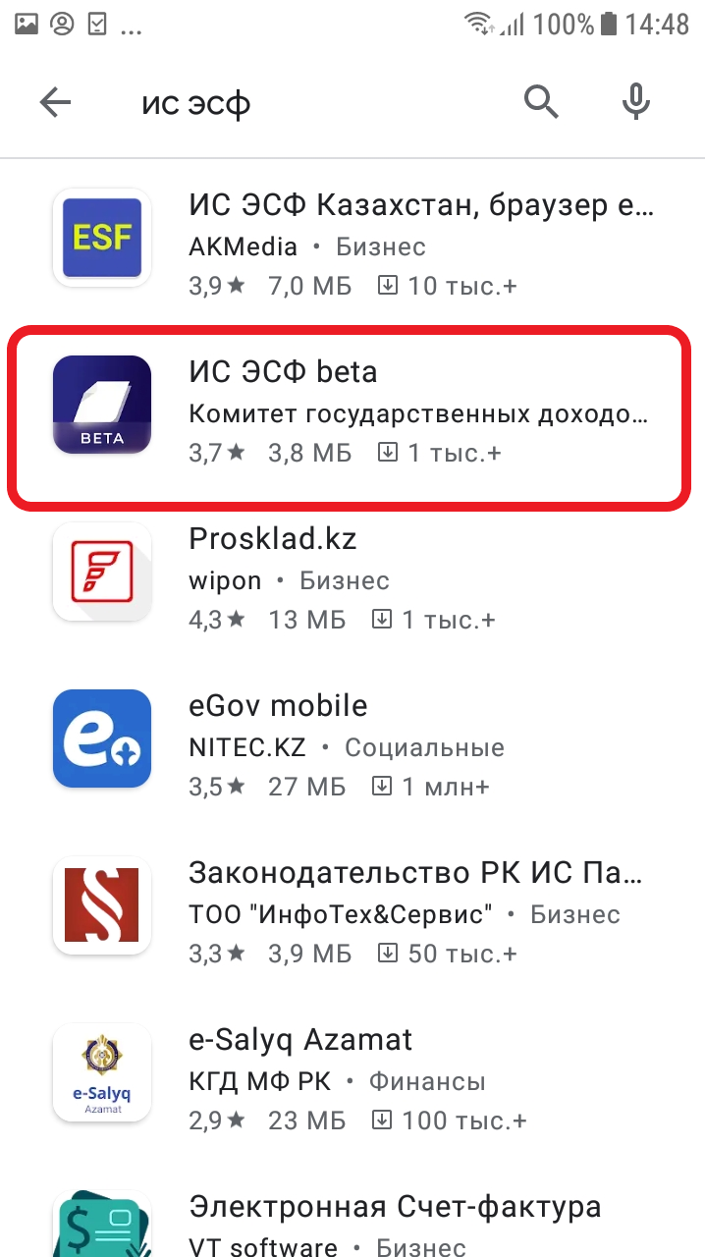

Рисунок 1.

- Затем нажмите на кнопку «Установить». Приложение установлено на мобильное устройство.
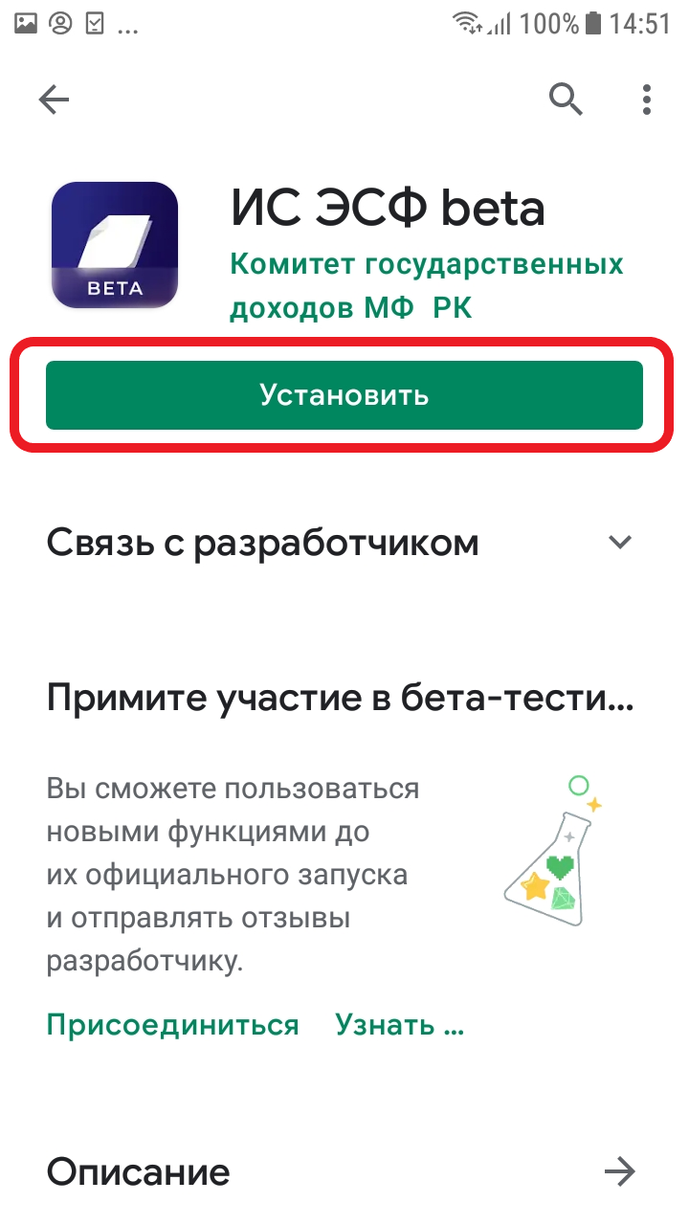
Рисунок 2.

Авторизация
Авторизация в мобильном приложении доступна для зарегистрированных в ИС ЭСФ пользователей.
Основные способы авторизации:
- Посредством файлового ЭЦП;
- Посредством ИИН и пароля.

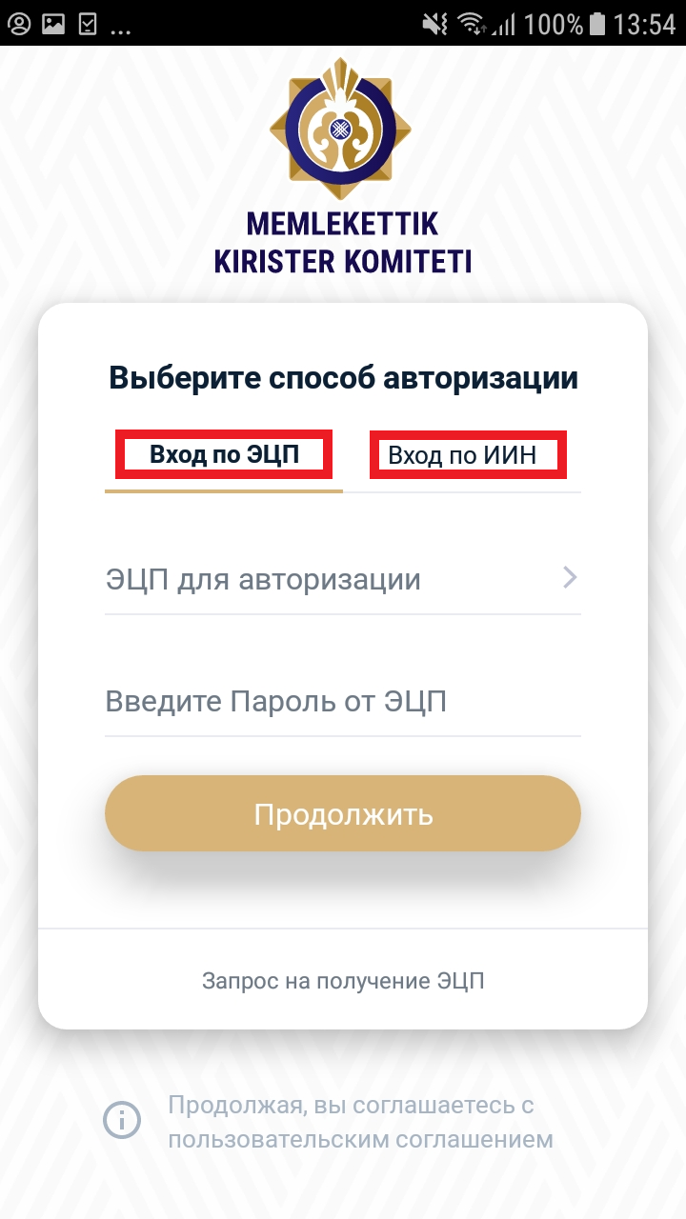
Рисунок 3. Выбор авторизации.

    - Вход по ЭЦП
Для использования ЭЦП в мобильном приложении необходимо сохранить файлы ЭЦП на мобильном устройстве посредством подключения устройства к ПК, либо сохранить файлы ЭЦП на мобильное устройство с электронной почты. При авторизации система позволит выбрать сертификат на мобильном устройстве.
Для того чтобы выпустить ключи ЭЦП можно самостоятельно подать заявку на сайте pki.gov.kz, либо обратиться в Центр обслуживания населения (НАО «Государственная корпорация «Правительство для граждан»).

Для того, чтобы осуществить вход посредством ЭЦП необходимо:
- В окне входа в ИС ЭСФ выберите «Вход по ЭЦП». Далее нажмите на «ЭЦП для Авторизации».

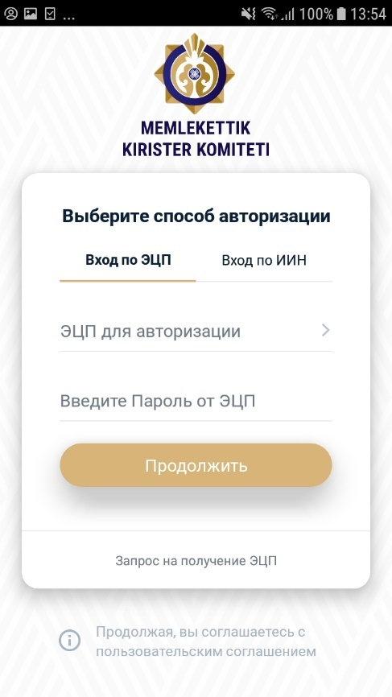
Рисунок 4. Выбор авторизации.

- При авторизации пользователя система позволит выбрать сертификат на мобильном устройстве. Выполните выбор сертификата AUTH.

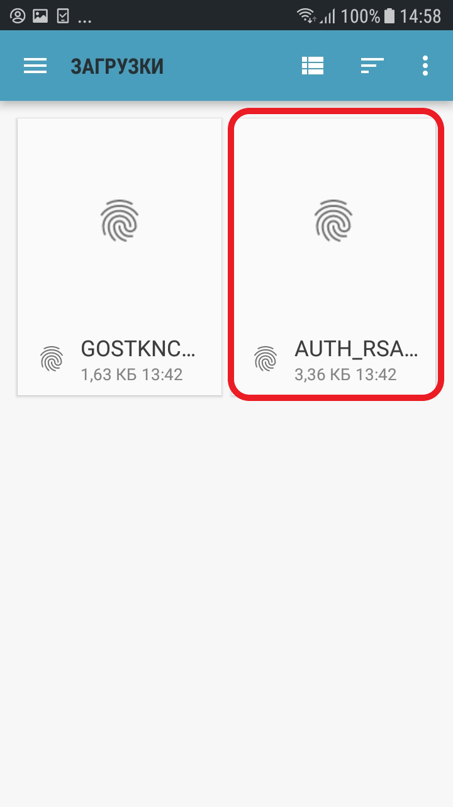
Рисунок 5. Выбор сертификата AUTH.

- Введите пароль сертификата.

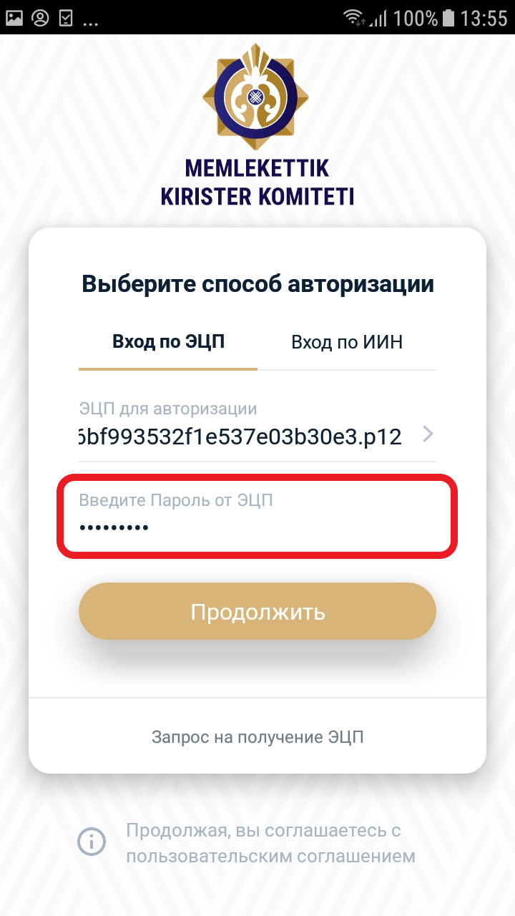
Рисунок 6.

- Нажмите «Продолжить». Авторизация успешно выполнена.

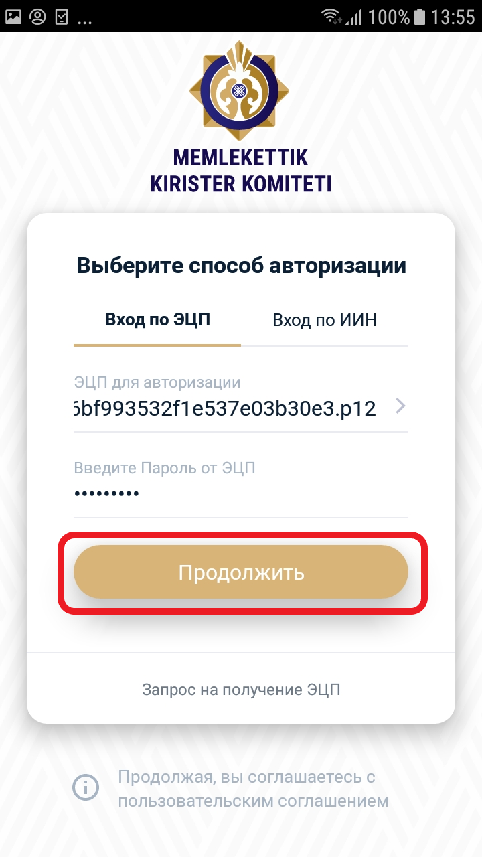
Рисунок 7.

    - Вход по ИИН
Для того, чтобы осуществить вход посредством ИИН необходимо:
- В окне входа в ИС ЭСФ необходимо выбрать «Вход по ИИН».

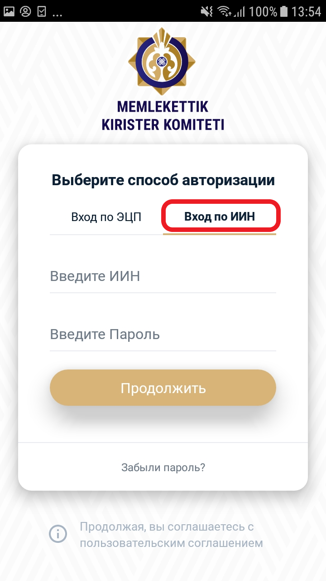
Рисунок 8.

- Введите ИИН и пароль аккаунта в соответствующих полях.

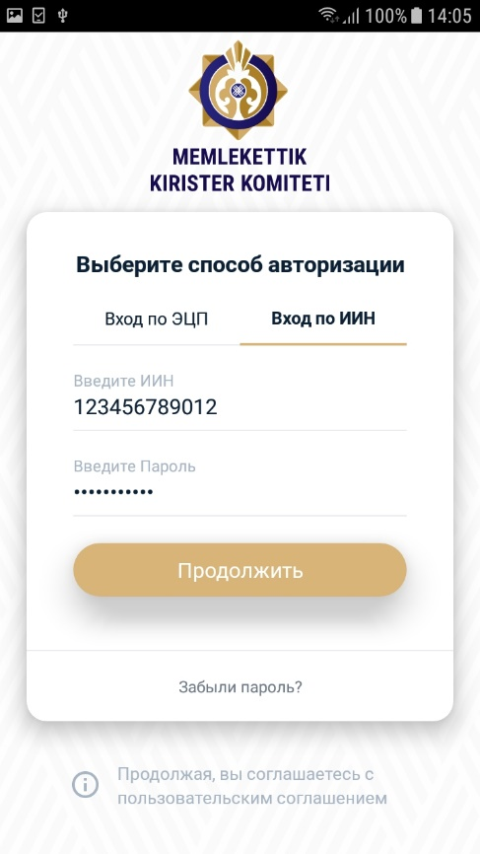
Рисунок 9.

- Нажмите на кнопку продолжить. Авторизация успешно выполнена.
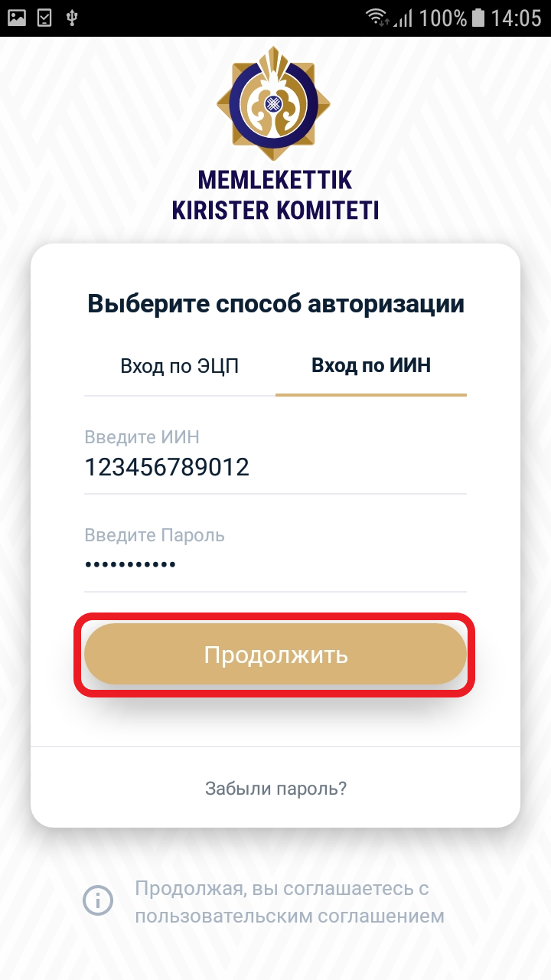
Рисунок 10.

Авторизация посредством кода быстрого доступа
После авторизации с ЭЦП пользователь может задать 4-х значный пин-код для быстрого доступа в мобильное приложение. В случае если мобильное устройство пользователя поддерживает функцию сканирования отпечатка пальца, приложение предложит использовать для авторизации Touch ID.
Для настройки пин-кода необходимо выполнить следующее:
- На главном экране нажмите на иконку меню.
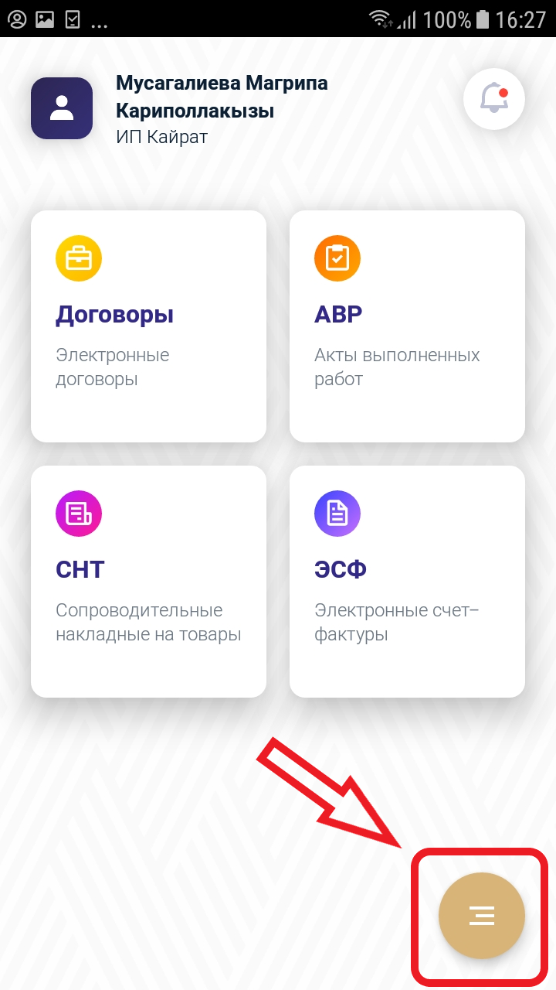
Рисунок 11. Главный экран.

- В боковом меню выберите «Настройки».

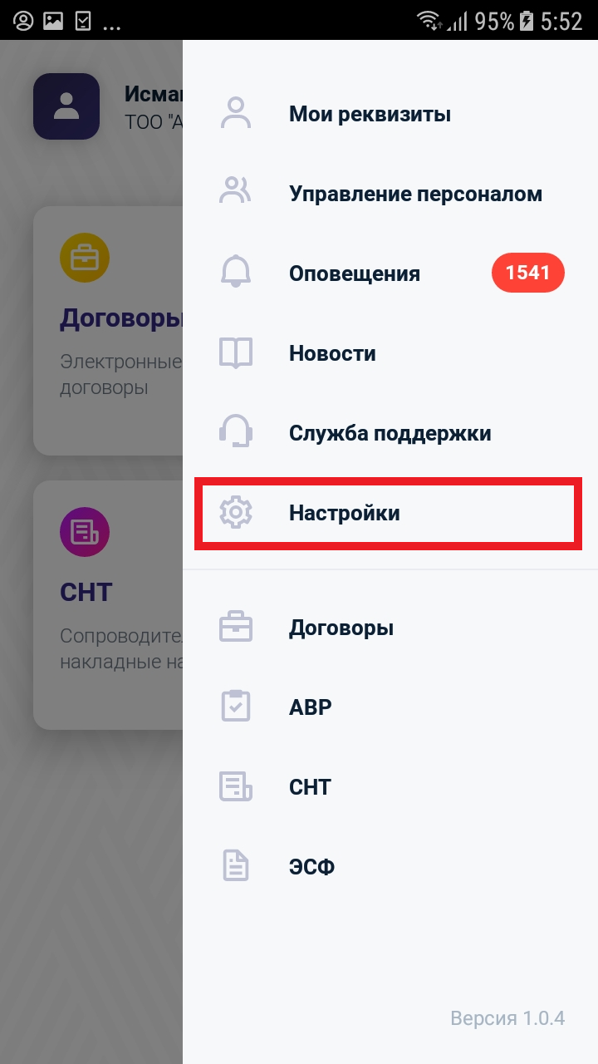
Рисунок 12. Боковое меню

- Установите флажок «Вход с кодом быстрого доступа».
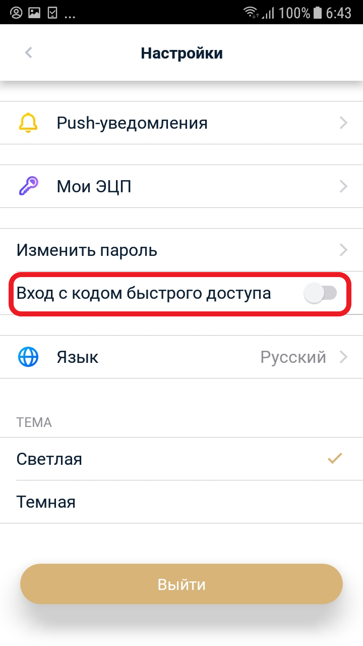
Рисунок 13.

- Введите 4-х значный пин-код. Повторите ввод пин-кода. Быстрый вход по коду настроен.

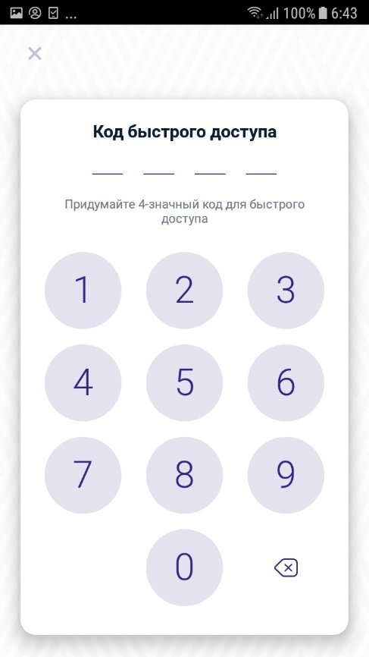
Рисунок 14. Ввод кода быстрого доступа.

Изменение пароля
В мобильном приложении ИС ЭСФ доступно изменение пароля аккаунта, под которым пользователь авторизован. Для того, чтобы изменить пароль выполните следующие действия:
- На главном экране нажмите на иконку меню.
Рисунок 15. Главный экран.

- В боковом меню выберите «Настройки».

Рисунок 16. Боковое меню.

- Нажмите «Изменить пароль».

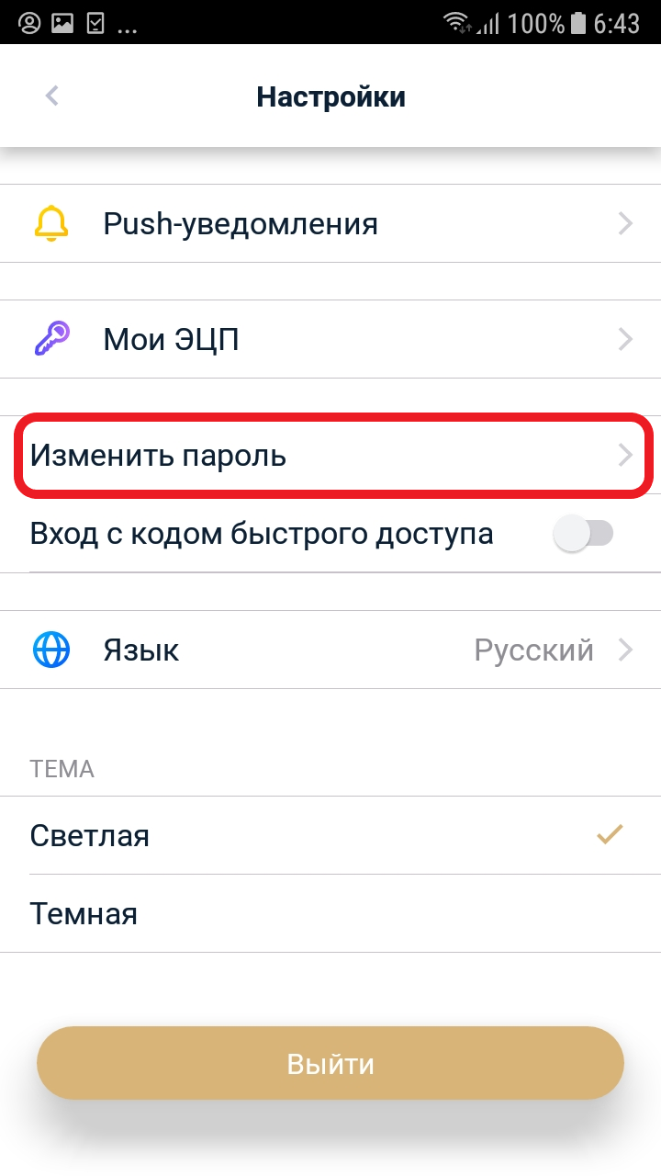
Рисунок 17.
- Откроется окно с формой изменения пароля. Введите текущий пароль и новый пароль и нажмите кнопку «Продолжить».

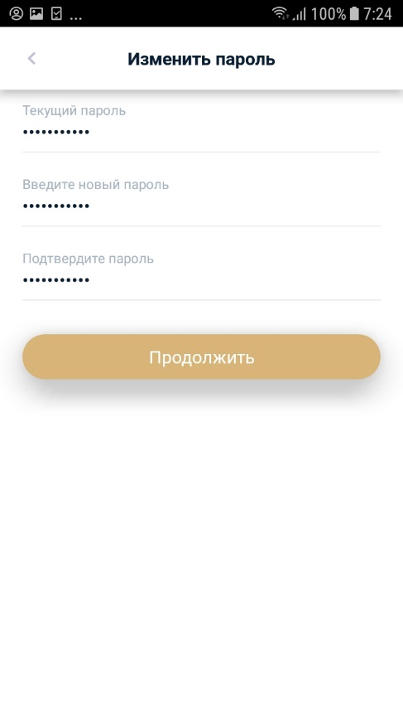
Рисунок 18. Окно изменения пароля.

- После нажатия на кнопку «Продолжить» появится сообщение об успешном изменении пароля.

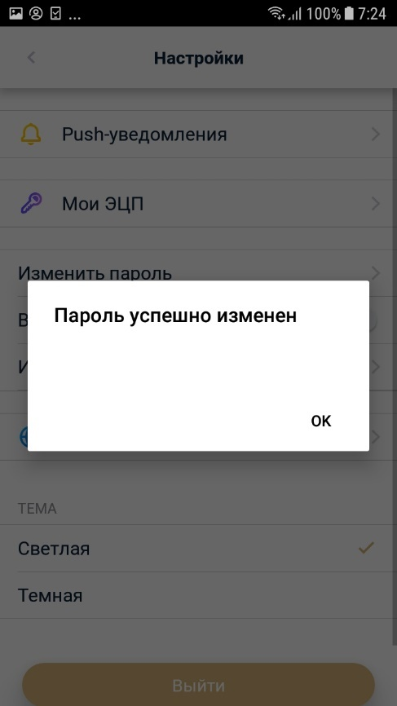
Рисунок 19.

  - Приглашение сотрудников ЮЛ/ИП для работы в ИС ЭСФ.

- Авторизуйтесь в мобильном приложении ИС ЭСФ в качестве руководителя ЮЛ.
- На главном экране нажмите на иконку меню.
Рисунок 20. Главный экран.

- В боковом меню выберите «Управление персоналом».

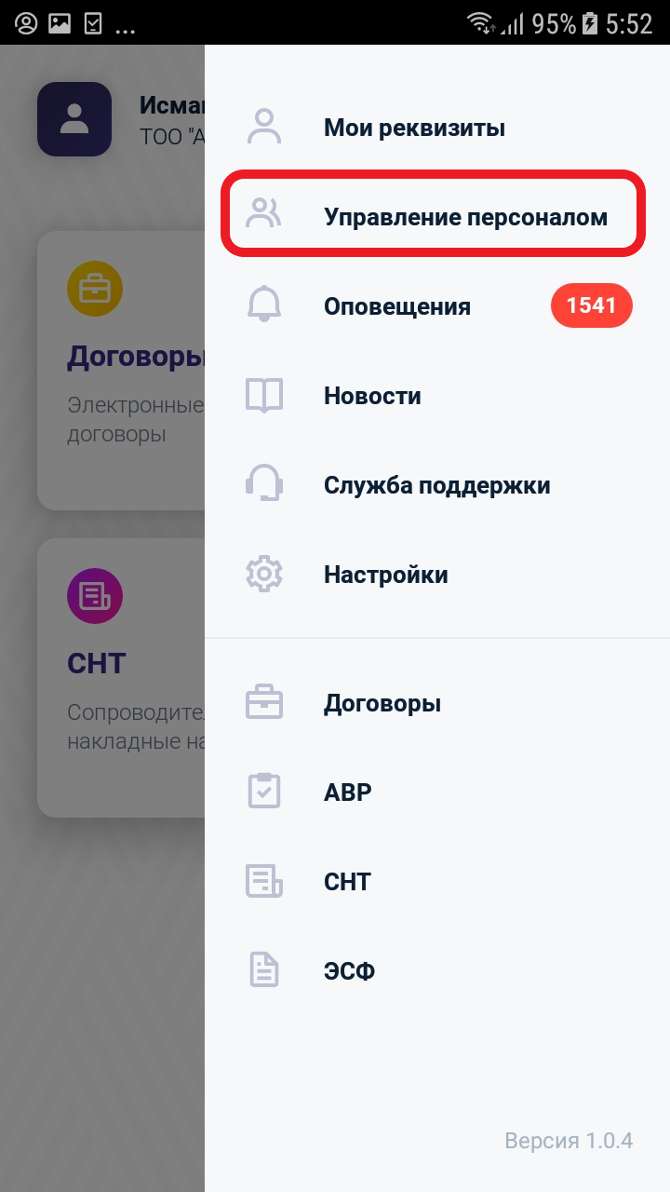
Рисунок 21. Боковое меню

- На странице управления персоналом нажмите на иконку «Плюс».

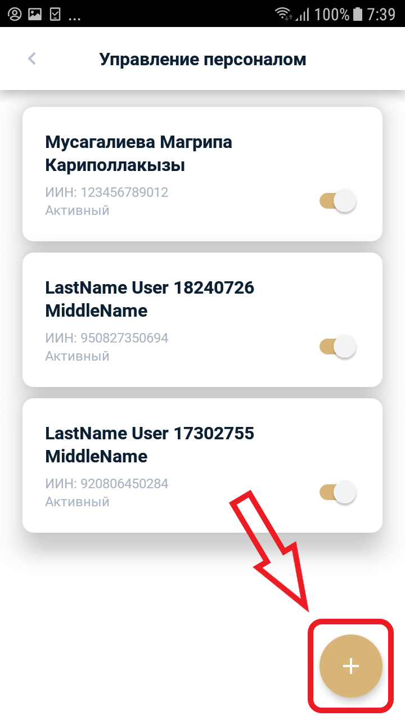
Рисунок 22. Управление персоналом.

- Откроется окно приглашения сотрудника. Введите ИИН и нажмите на кнопку «Отправить». Приглашение сотруднику отправлено.

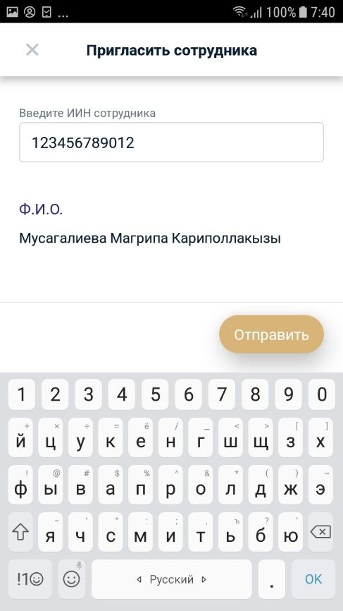
Рисунок 23. Приглашение сотрудника.
- Сотрудник проходит по ссылке, отправленной на e-mail, авторизуется в ИС ЭСФ;
- В меню «Мои предприятия» сотруднику отображается перечень приглашений от предприятий;
- Сотрудник выделяет строку с БИН. В форме просмотра сведений о предприятии принимает приглашение в качестве сотрудника.;
- ИС ЭСФ отображает окно для выбора сертификата. Сотрудник выбирает свой сертификат RSA, вводит пин-код и нажимает кнопку «Готово»;
- ИС ЭСФ отображает сообщение об успешном добавлении сотрудника в предприятие.

Управление сотрудниками
- Авторизуйтесь в мобильном приложении ИС ЭСФ в качестве руководителя ЮЛ.
- На главном экране нажмите на иконку меню.
Рисунок 24 . Главный экран.

- В боковом меню выберите «Управление персоналом».

Рисунок 25. Боковое меню

- После нажатия откроется окно управления персоналом. На данной странице отображены сотрудники, принявшие приглашение в предприятие.

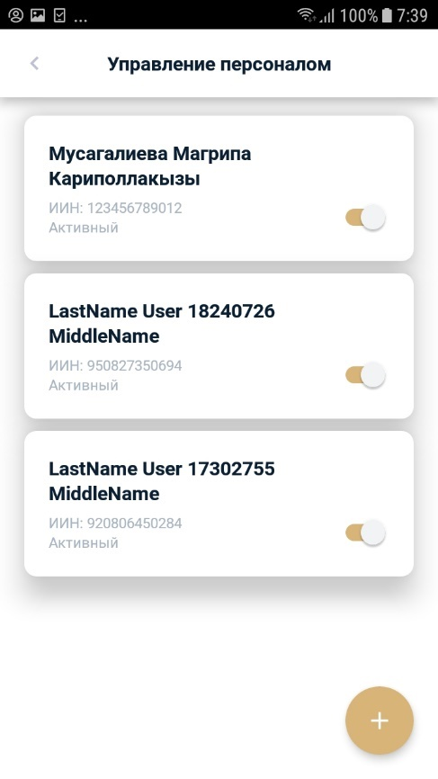
Рисунок 26. Управление персоналом.

- Выполните выбор сотрудника.
- На «Управление сотрудниками» установите флажок «Активный» и нажмите кнопку «Сохранить».
- ИС ЭСФ отобразит окно для выбора сертификата. Выполните выбор сертификата GOST, введите пин-код и нажмите кнопку «Готово»;
- ИС ЭСФ сохраняет изменения. Сотрудник имеет статус «Активный».

Наделение сотрудника полномочиями
- Авторизуйтесь в мобильном приложении ИС ЭСФ в качестве руководителя ЮЛ/ИП;
- На главном экране нажмите на иконку меню.

Рисунок 27. Главный экран.

- В боковом меню выберите «Управление персоналом».

Рисунок 28. Боковое меню

- После нажатия откроется окно управления персоналом. На данной странице отображены сотрудники, принявшие приглашение в предприятие.

Рисунок 29. Управление персоналом.

- Выполните выбор сотрудника. Откроется профиль сотрудника.

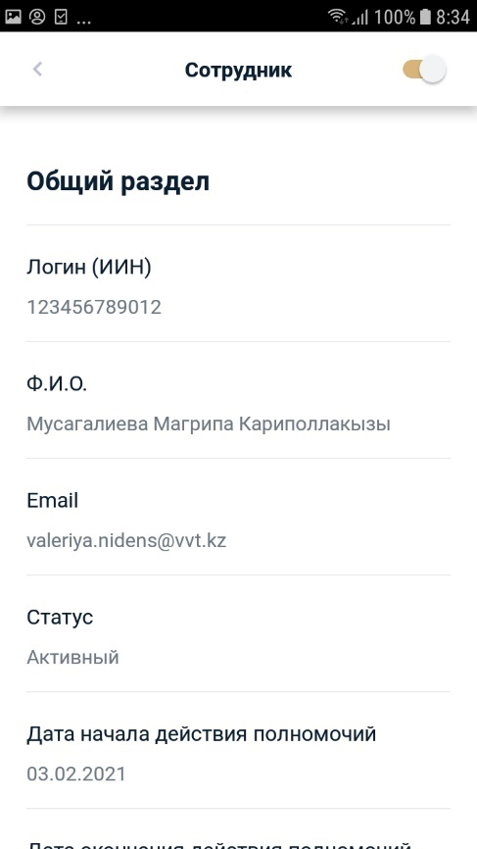
Рисунок 30. Профиль сотрудника.

- При прокрутке профиля сотрудника отобразятся полномочия сотрудника.

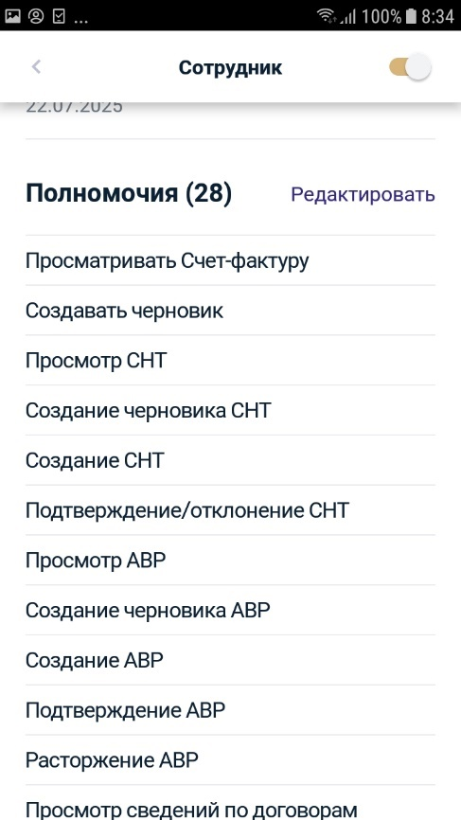
Рисунок 31.Полномочия сотрудника.

- Нажмите на кнопку «Редактировать». После нажатия откроются доступные для выбора полномочия, которые можно установить для сотрудника. Установите флажки у полномочий и срок действия данных полномочий, после чего нажмите кнопку «Подписать».

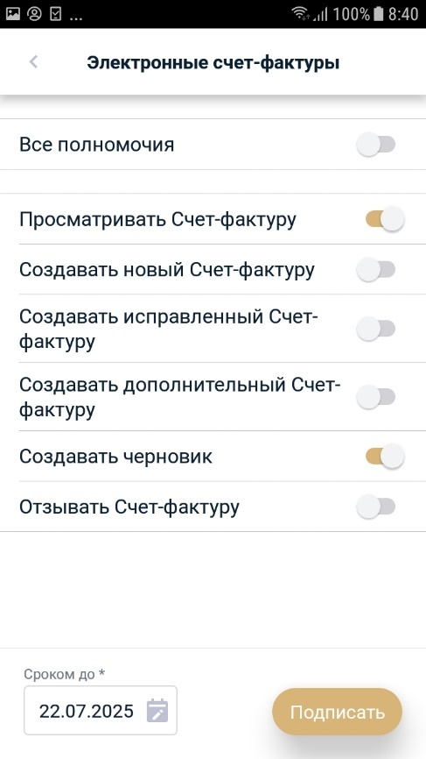
Рисунок 32. Редактирование полномочий сотрудника.

- Мобильное приложение ИС ЭСФ отобразит окно для выбора сертификата. Выполните выбор сертификата GOST, введите пин-код и нажмите кнопку «Выбрать».
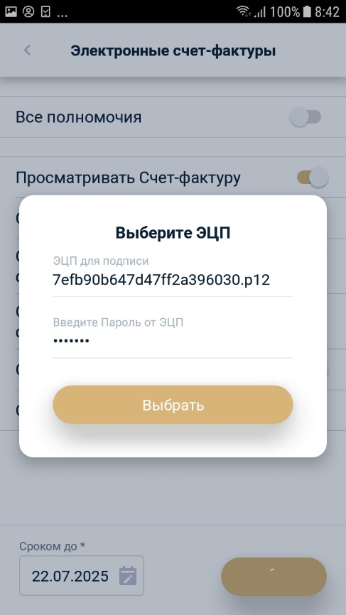
Рисунок 33. Подписание ЭЦП.
- ИС ЭСФ сохраняет изменения.

Сопроводительные накладные на товар
Для быстрой отправки подготовленных СНТ контрагенту, просмотра, отклонения и подтверждения документов пользователь может воспользоваться функциями, которые доступны при нажатии и удержании иконки на главной странице приложения.
Сопроводительная накладная на товары (СНТ) – документ, оформляемый в электронной форме в случаях, порядке, по форме и в сроки, которые установлены настоящим Кодексом (статья 1 НК РК).
Перечень товаров, на которые распространяется обязанность по оформлению сопроводительных накладных на товары:
- Товары, код ТН ВЭД ЕАЭС и наименование которых включены в Перечень изъятий.
- Этиловый спирт и алкогольная продукция.
- Отдельные виды нефтепродуктов, производство и оборот которых регулируется ЗРК от 20.07.2011 года «О государственном регулировании производства и оборота отдельных видов нефтепродуктов».
- Биотопливо, производство и оборот которого регулируется ЗКР от 15.11.2010 года «О государственном регулировании производства и оборота биотоплива».
- Табачные изделия, производство и оборот которых регулируется ЗРК от 12.06.2003 года «О государственном регулировании производства и оборота табачных изделий».
- Товары, подлежащие маркировке в соответствии с международными договорами и законодательством РК.
- Товары, ввозимые на территорию РК с территории государств-членов Евразийского экономического союза.
- Товары, вывозимые с территории РК на территорию государств-членов Евразийского экономического союза.
В случае если вы имеете обязательство по выписке СНТ, согласно данного перечня товаров, то необходимо использовать портал ИС ЭСФ для оформления сопроводительной накладной в электронной форме. Для этого вам необходимо пройти авторизацию, согласно п. 4 данного руководства

    - Операции и сроки СНТ
Ниже приведены операции и сроки их исполнения:
Операции | Сроки
- При реализации и (или) отгрузке товаров по территории РК  - При перемещении и (или) реализации подакцизных товаров на территории РК  - При вывозе товаров с территории РК на:  - территорию государств членов ЕАЭС;  - при вывозе товаров из перечня изъятия ВТО и (или) подакцизных товаров и (или) товаров, по которым электронные счета-фактуры подлежат выписке посредством виртуального склада, на территорию государств, не являющихся членами ЕАЭС | Не позднее дня начала перемещения, реализации товаров
- При реализации товаров по территории Республики Казахстан ввезенных с территории государств, не являющихся членами ЕАЭС | Не позднее начала перемещения, реализации товаров, по которым произведена таможенная очистка
- При ввозе товаров на территорию Республики Казахстан с территории государств-членов Евразийского экономического союза | до пересечения Государственной границы Республики Казахстан
- При реализации товаров по территории Республики Казахстан на розничную реализацию (по требованию) | Не позднее дня, следующего за днем реализации товаров
- при реализации золотосодержащей продукции посредством трубопровода | ежемесячно, не позднее 15 числа месяца, следующего за месяцем реализации.

Сроки СНТ:
            - Получатель в течении 20 рабочих дней после регистрации СНТ обязан представить подтвержденную или отклоненную СНТ, подписанную ЭЦП.
            - СНТ с неполными и(или) недостоверными данными, подлежат аннулированию или отзыву поставщиком
- по подакцизным товарам – в течение 5 (пяти) рабочих дней после даты оформления СНТ в случае, если СНТ не подтверждена или не отклонена получателем;
- по товарам из перечня изъятия ВТО и (или) товарам, по которым электронные счета-фактуры подлежат выписке посредством виртуального склада – в течение 20 (двадцати) рабочих дней после даты оформления СНТ в случае, если СНТ не подтверждена или не отклонена получателем.
            - В случае необходимости внесения изменений и(или) дополнений в ранее оформленную СНТ, исправления ошибок, не влекущих замену поставщика и(или) получателя товаров, оформляется исправленная СНТ с аннулированием ранее оформленной СНТ.
    - Списание товаров ввезенных со стран ЕАЭС
Получатель по товарам, импортированным на территорию Республики Казахстан с территории государств-членов ЕАЭС, оприходованным на виртуальный склад по первичной СНТ, при необходимости производит списание с виртуального склада указанных товаров, за исключением следующих товаров, по которым оформляется СНТ на реализацию:
1) товары из перечня изъятия ВТО;
2) подакцизные товары;
3) товары, по которым электронные счета-фактуры подлежат выписке посредством виртуального склада.

    - Списание товаров ввезенных со стран, не являющихся членами ЕАЭС
Получатель по товарам, импортированным на территорию Республики Казахстан с территории стран, не являющихся членами ЕАЭС, оприходованным на виртуальный склад на основании Таможенной декларации, при необходимости производит списание с виртуального склада указанных товаров, за исключением следующих товаров, по которым оформляется СНТ на реализацию:
1) товары из перечня изъятия ВТО;
2) подакцизные товары;
3) товары, по которым электронные счета-фактуры подлежат выписке посредством виртуального склада.

    - Тип и статус СНТ
СНТ может создавать как поставщик товаров; так и получатель товаров, если товары ввозятся на территорию Республики Казахстан при импорте или перемещении товаров в рамках одного лица на территории стран ЕАЭС.
Тип СНТ:
- Первичная СНТ. Созданная при реализации товаров на территории РК, экспорте, созданная при импорте товаров в РК (первичная импортная СНТ), при временном ввозе товаров в РК или временном вывозе товаров из РК.
- Исправленная СНТ. Созданная на основании первичной СНТ, первичной импортной СНТ находящейся в статусе "Не просмотренный" или "Доставленный". Исправленная СНТ не может быть создана на Исправленную СНТ.
- СНТ на возврат. СНТ созданная на основании первичной СНТ, первичной импортной СНТ, Исправленной СНТ в статусе "Подтвержденный". СНТ на возврат не может быть создана на основании СНТ на возврат.
В процессе документооборота в ИС ЭСФ выполняются следующие операции:
  - Оформление СНТ – заполнение формы в соответствии с требованиями, установленными Правилами и сроки реализации пилотного проекта по оформлению СНТ и их документооборот, и подписание с помощью электронной цифровой подписи (далее – ЭЦП), в случае оформления бумажных СНТ – подписание уполномоченным физическим лицом и заверение печатью (при наличии);
  - Регистрация СНТ – процедура присвоения уникального регистрационного номера в ИС ЭСФ, в случае оформления бумажных СНТ – присвоение номера из учетной системы или журнала регистрации бумажных СНТ по форме согласно приложению 1 к настоящим Правилам;
Регистрационный номер СНТ – уникальный номер СНТ, присваиваемый при ее регистрации и формируемый ИС ЭСФ автоматически на основе идентификационного номера поставщика (при ввозе – получателя), даты регистрации СНТ и уникального непоследовательного номера, либо уникальный номер СНТ, присваиваемый на основании журнала регистрации бумажных СНТ;
  - Подтверждение СНТ – подтверждение СНТ получателем при получении товаров;
  - Отклонение СНТ – отклонение СНТ получателем при наличии несоответствия товаров;
  - Исправление СНТ – исправление ошибок, не влекущих замену поставщика и (или) получателя товаров, путем аннулирования ранее оформленной СНТ и оформлением исправленной СНТ;
  - Отзыв СНТ – отзыв ранее оформленной СНТ;
  - Экспорт СНТ – сохранение зарегистрированной СНТ из ИС ЭСФ, в том числе передача в другие учетные системы.
При осуществлении вышеперечисленных операций ЭСФ приобретает следующие статусы:
- Черновик – сохраненный и не подписанный ЭЦП;
- Не просмотренный, СНТ прошедший все проверки ФЛК, подписанный ЭЦП и направленный получателю;
- Доставленный, полученный СНТ просмотрен получателем. В момент просмотра меняет статус с "Не просмотренный" на "Доставленный";
- Подтвержденный, Просмотренный СНТ подтвержденный получателем. Данное действие подписывается ЭЦП. После подписания ЭЦП меняется статус с "Доставленный" на "Подтвержденный";
- Отклоненный. Просмотренный СНТ отклоненный получателем. Данное действие подписывается ЭЦП. После подписания ЭЦП меняется статус с "Доставленный" на "Отклоненный";
- Отозванный, СНТ в статусе "Не просмотренный" или "Доставленный» отзывается Поставщиком в течение 5 рабочих дней со дня, следующего за днем выписки СНТ;
- Аннулированный, присваивается если на первичную СНТ в статусе "Не просмотренный" или "Доставленный» выписывается "Исправленная" СНТ;
- Импортированный, СНТ импортированный в веб-портале ИС ЭСФ с помощью ручного импорта.
- Отклоненный/Подтвержденный инспектором ОГД, первичная СНТ на импорт или экспорт отклоняется/подтверждается НИ при пересечении границы.

Подтверждение СНТ.
СНТ в статусе "Доставлен» или "Не просмотрен" подтверждается получателем во всех случаях, кроме вывоза товаров с территории РК или перемещении в рамках ЕАЭС (вывоз из КЗ).
- при внутреннем перемещении подакцизных товаров со склада на склад ;
- при перемещении товара между структурным подразделением и головным предприятием, между структурными подразделениями.
Отзыв СНТ
Предоставляется возможность
- по подакцизным товарам в течение 5 (пяти) рабочих дней после даты оформления СНТ в случае, если СНТ не подтверждена или не отклонена получателем;
- по товарам из перечня изъятия ВТО и (или) товарам, по которым электронные счета-фактуры подлежат выписке посредством виртуального склада – в течение 20 (двадцати) рабочих дней после даты оформления СНТ в случае, если СНТ не подтверждена или не отклонена получателем,
отозвать зарегистрированный в ИС ЭСФ СНТ, направленный Получателю или оформленный импортером, экспортером. Отзыву подлежит СНТ в статусе «Не просмотренный» или «Доставленный». Начало периода для отзыва считается следующий день после регистрации СНТ в ИС ИСФ.
Отклонение СНТ
Для того, чтобы отклонить СНТ, Получатель должен просмотреть его. Получатель обязательно должен указать причину отклонения, и действие по отклонению должно быть подписано сертификатом ЭЦП. Система формирует и отправляет Поставщику оповещает об отклонении СНТ. Отклонение СНТ не имеет срок.
    - Журнал СНТ
Для работы с СНТ необходимо на главной странице выбрать «Сопроводительные накладные на товары» (СНТ).

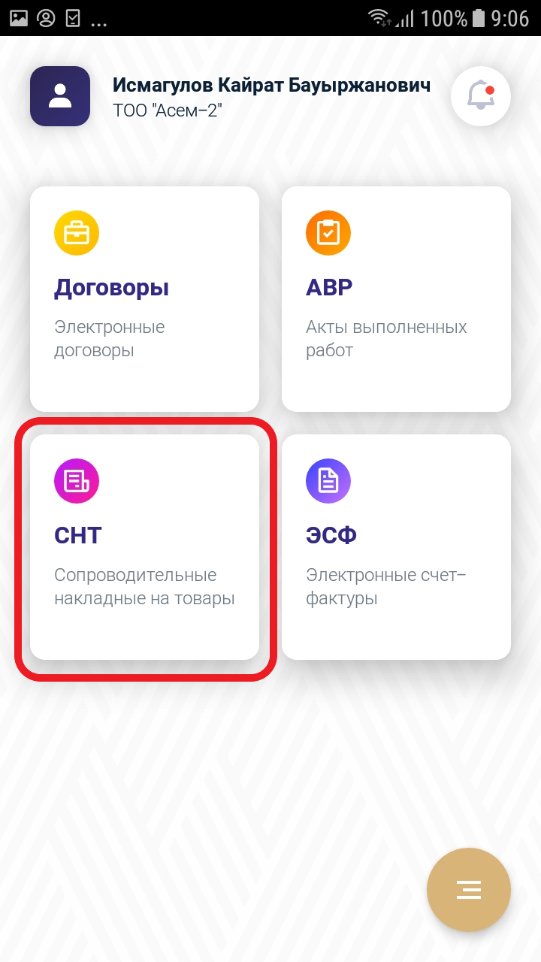
Рисунок 34. Главная страница.
- На открывшейся странице отобразится журнал «Сопроводительные накладные на товар» (далее – журнал СНТ).

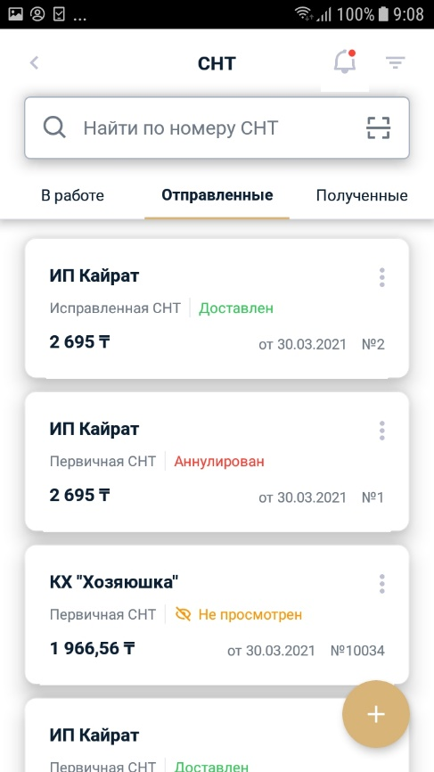
Рисунок 35. Журнал СНТ.
- Для работы с сопроводительными накладными на товары выберите один из способов фильтрации по СНТ:
Вкладка «Фильтр»
- Фильтр по статусам СНТ «Отправленные», «Полученные», «В работе» - позволяет детализировать поиск СНТ по направлению СНТ и статусу СНТ.
- Фильтр «Дата выписки СНТ» - позволяет осуществлять поиск СНТ в указанном промежутке.
- Фильтр «Отправленные» - позволяет просматривать СНТ, находящиеся в статусе (Не просмотрен, Доставлен, Аннулирован, Отозван, Отклонен, Подтвержден, Подтвержден инспектором ОГД, Отклонен инспектором ОГД). Поиск осуществляется по тем СНТ, в которых текущий пользователь является поставщиком/отправителем СНТ.
- Фильтр «Полученные» - позволяет просматривать СНТ, находящиеся в статусе (Не просмотрен, Доставлен, Аннулирован, Отозван, Отклонен, Подтвержден, Подтвержден инспектором ОГД, Отклонен инспектором ОГД.). Поиск осуществляется по тем СНТ, в которых текущий пользователь является получателем СНТ.
- Фильтр «В работе» - позволяет просматривать СНТ, находящиеся в статусе Ошибочный, Черновик, Импортированные. Поиск осуществляется по тем СНТ, в которых текущий пользователь является инициатором СНТ.
- Фильтр ИИН/БИН контрагента позволяет найти СНТ по указанному ИИН/БИН контрагента.
- Фильтр рег. номер СНТ позволяет просмотреть СНТ с указанным регистрационным номером.

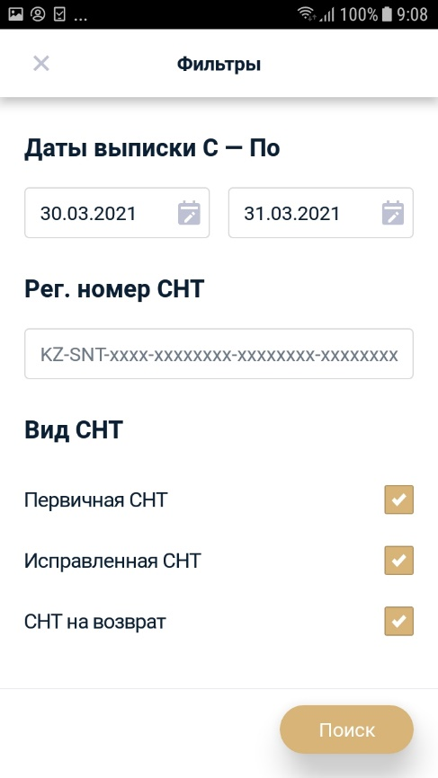
Рисунок 36. Фильтры журнала СНТ.
  - Фильтр «Вид СНТ» позволяет осуществлять поиск СНТ по виду СНТ.

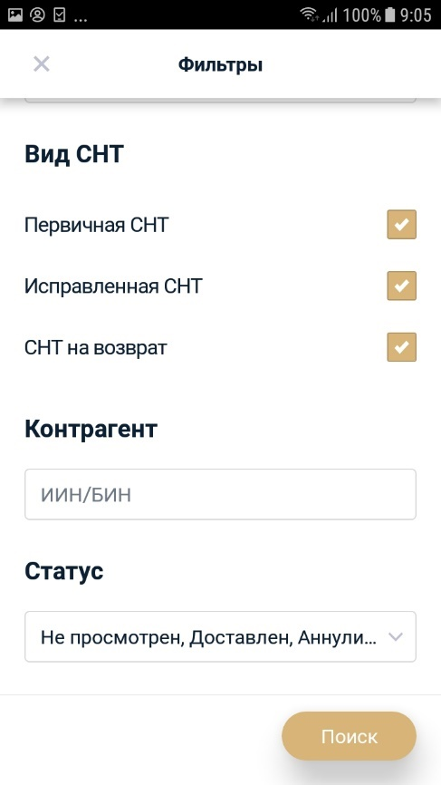
Рисунок 37. Фильтры журнала СНТ.

- После настройки фильтров нажмите «Поиск». По нажатию отобразится результат поиска в журнале СНТ.

    - Оформление СНТ на импорт товаров приобретенных с территории государств-членов ЕАЭС
СНТ оформляется при получении товара с территории государств-членов ЕАЭС – не позднее дня, предшествующего дню пересечения Государственной границы Республики Казахстан.
При ввозе товаров на территорию Республики Казахстан СНТ выписывается в национальной валюте или в валюте, указанной в счет – фактуре (инвойсе).

- Для оформления СНТ необходимо зайти в журнал СНТ и нажать на иконку плюс для создания СНТ.
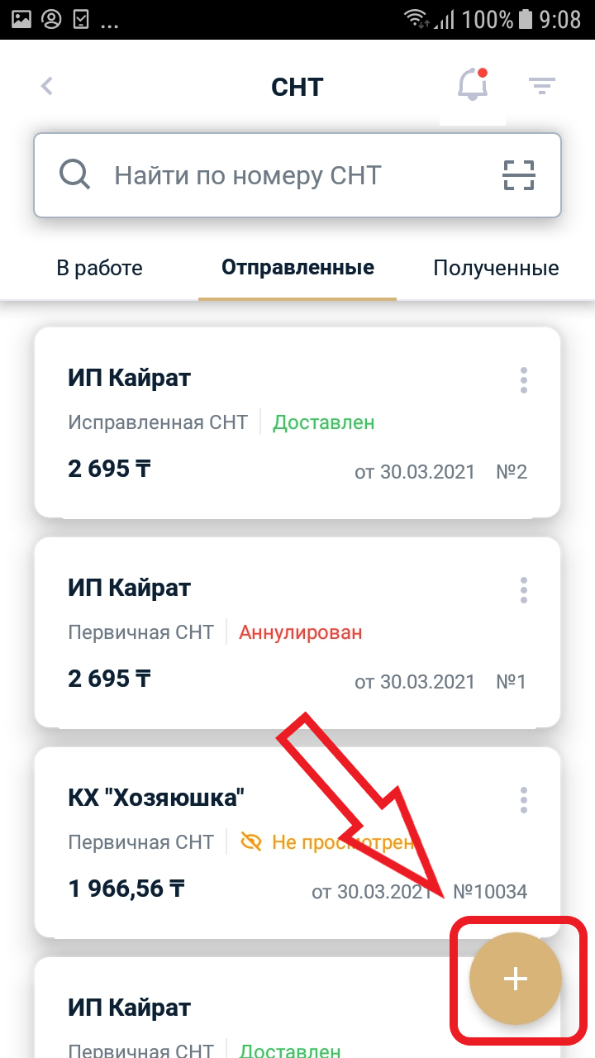
Рисунок 38. Создание СНТ.

- В результате откроется электронная форма СНТ с заполненным полем «Дата оформления СНТ».

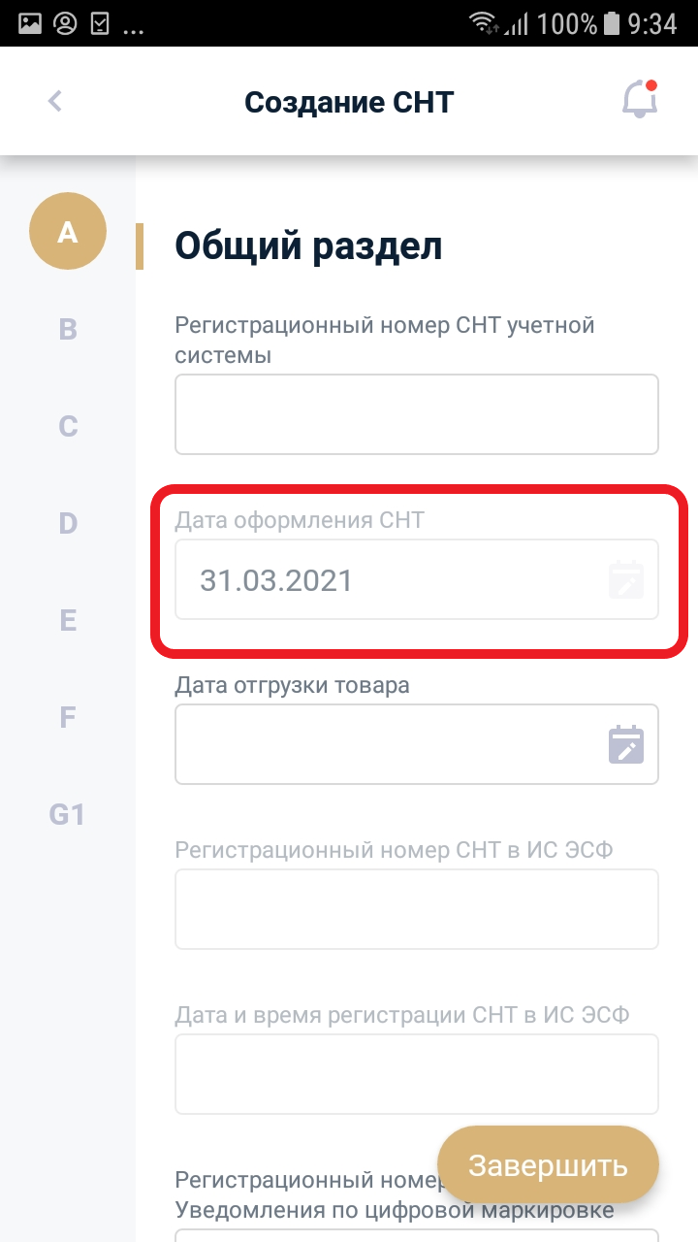
Рисунок 39. Электронная форма СНТ на импорт.

- Для выписки СНТ на Импорт в разделе «А. Общие сведения» в разделе 7. «Ввоз товаров на территорию РК» необходимо выбрать вид операции. (Рисунок 78. Ввоз товаров территорию РК)

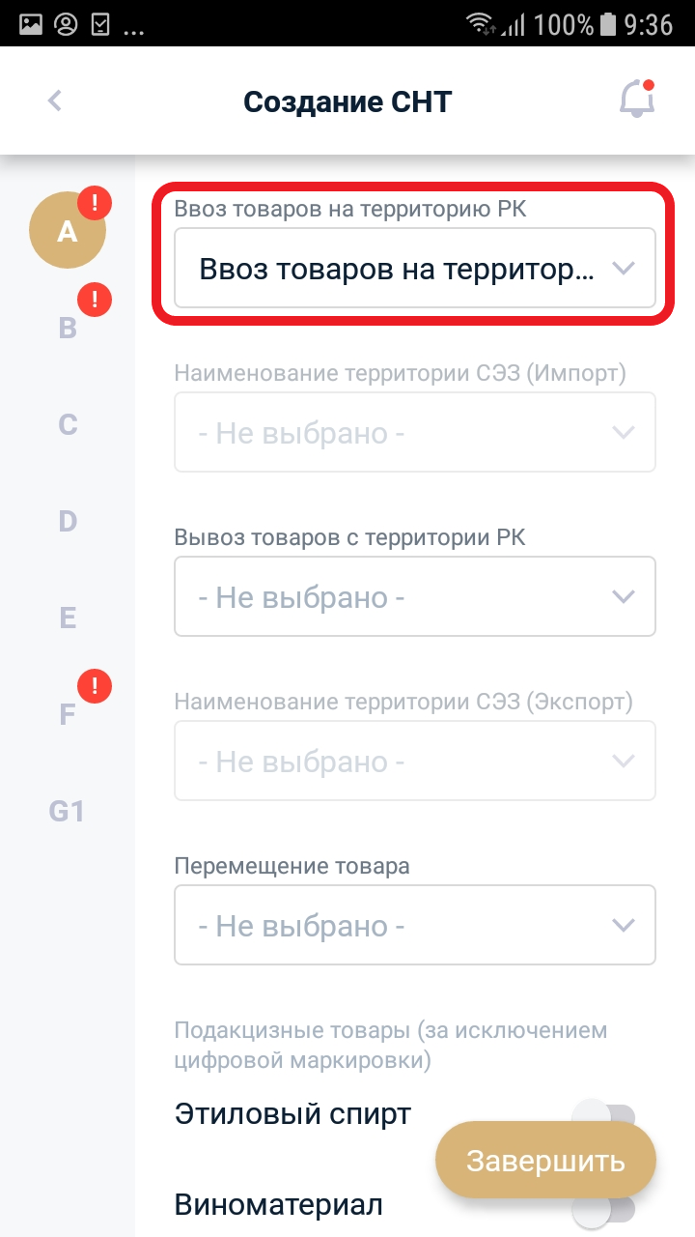
Рисунок 40. СНТ на импорт.

- Обязательные для заполнения поля будут выделены красным:

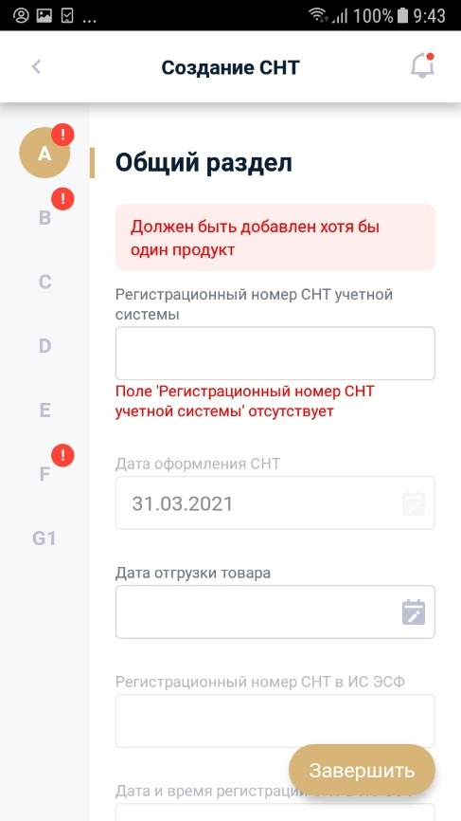
Рисунок 41. СНТ на импорт.

- В разделе С. «Реквизиты получателя» автоматически заполняются поля (Рисунок 80. «Реквизиты получателя») основании профиля авторизации. СНТ на импорт оформляется импортером на себя.

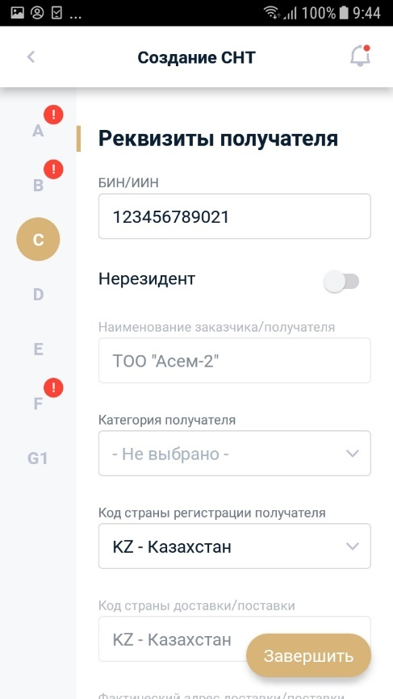
Рисунок 42.

- «Код страны регистрации получателя» и «Код страны доставки/поставки» также автоматически заполняются значением «KZ». При необходимости активируется одна из категорий в поле «Категория получателя».
- В поле «Фактический адрес доставки/поставки» указывается фактический адрес склада поставки товара. Поле заполняется автоматически на основании поля «Идентификатор склада доставки/поставки»

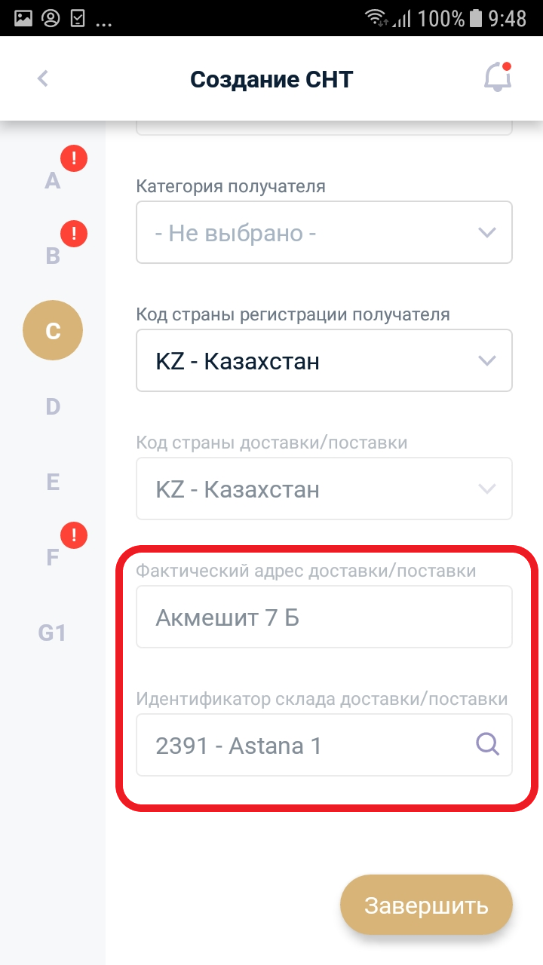
Рисунок 43.

- В поле «Идентификатор склада доставки/поставки» указывается уникальный номер склада зарегистрированного на ВС. Выбор осуществляется при нажатии на значок «Выбор склада».
- Из списка выбрать нужный склад.

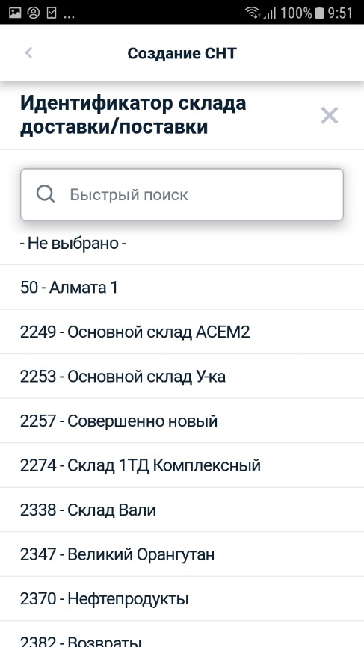
Рисунок 44. Выбор склада.
- Далее необходимо заполнить все поля в соответствии с ФЛК.
- В поле «Нерезидент» ставится отметка и заполняется поле 14 «Наименование поставщика/отправителя»;

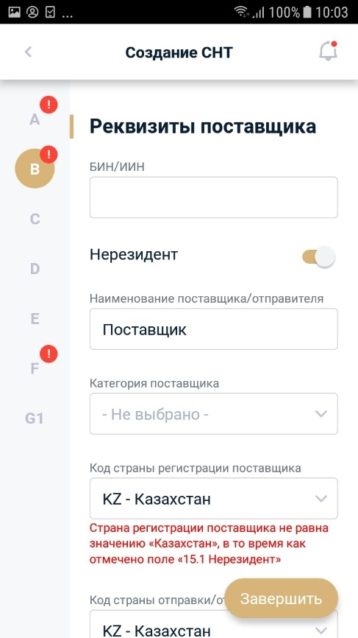
Рисунок 45. Реквизиты поставщика.
- В поле «Код страны регистрации поставщика» и «Код страны отправки/отгрузки» заполняется одна из стран ЕАЭС (Армения, Белоруссия, Киргизия, Россия);
Выбор страны осуществляется из справочника, при вводе наименования страны осуществляется поиск нужной позиции и предлагается к выбору.

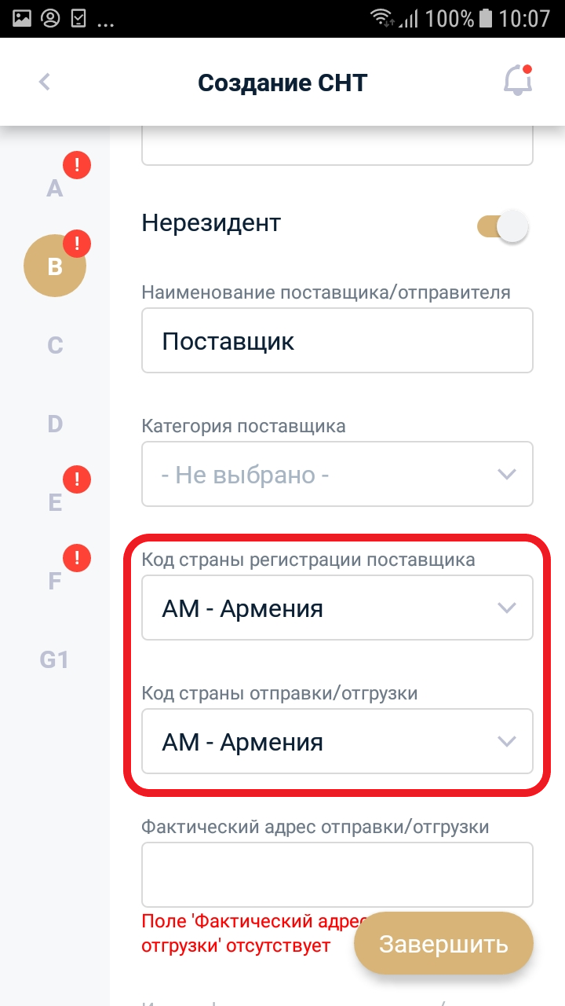
Рисунок 46.

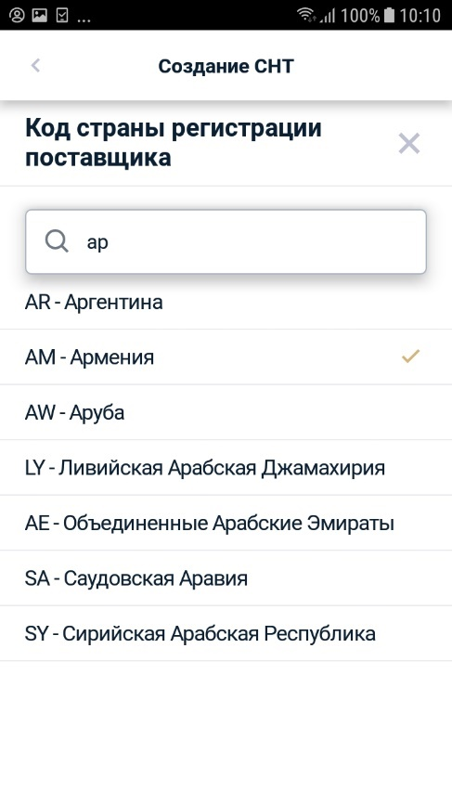
Рисунок 47.
- В поле «Фактический адрес отправки/отгрузки*- заполняется фактический адреса склада отгрузки или юридический адрес поставщика;

- Далее необходимо заполнить поле Код валюты, поле Курс валюты заполняется автоматические на дату формирования СНТ по курсу Нацбанка.

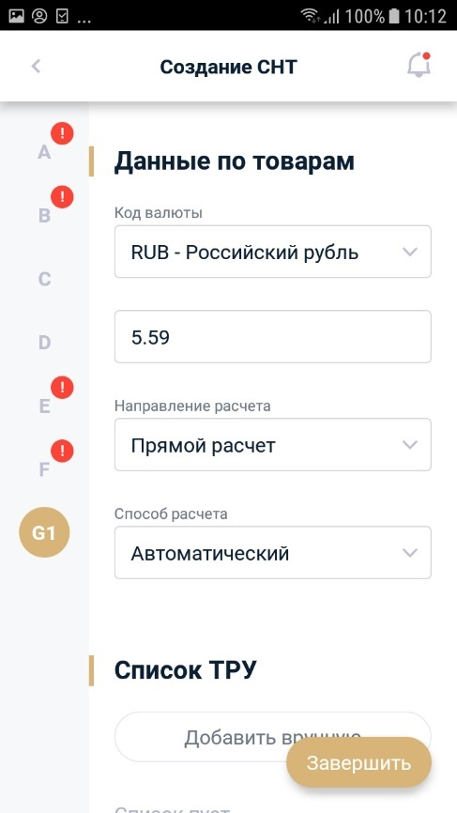
Рисунок 48. Код валюты.

При ввозе товаров на территорию Республики Казахстан СНТ оформляется в национальной валюте или в валюте, указанной в счете-фактуре (инвойсе).

Раздел D. Реквизиты грузоотправителя и грузополучателя.
В данном разделе заполняются данные о лице, от имени которого оформляется отправка товара (Грузоотправитель) и уполномоченном лице на получение груза (грузополучатель). Раздел D заполняется автоматически на основании раздела В «Реквизиты поставщика» и С «Реквизиты получателя» с возможностью редактирования. Раздел D не обязательный для заполнения, в случае если данные грузоотправителя и грузополучателя не известны. Если грузоотправитель является нерезидентом, ставится соответствующая отметка.

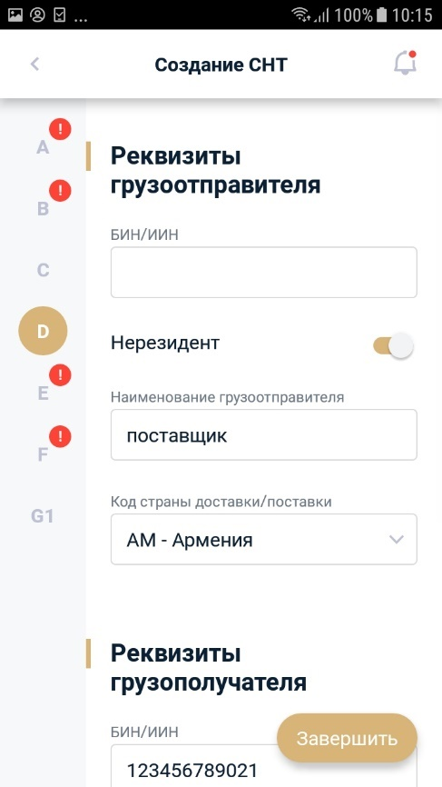
Рисунок 49. Реквизиты грузополучателя и грузополучателя

- Раздел F. Договор (контракт).
В данном разделе заполняется информация по договору (контракту) или приложению к договору на поставку товаров или без договора.
Поле «Номер» и «Дата» договора заполняется вручную или можно выбрать электронный договор, договор ЭГЗ. Для выбора договора необходимо нажать на кнопку выбора договора.

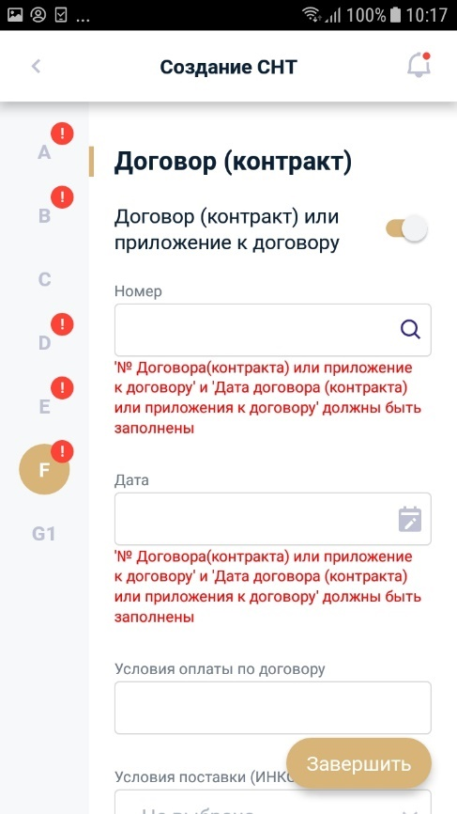
Рисунок 50. Договор (контракт)

- В открывшемся окне выбрать электронный договор

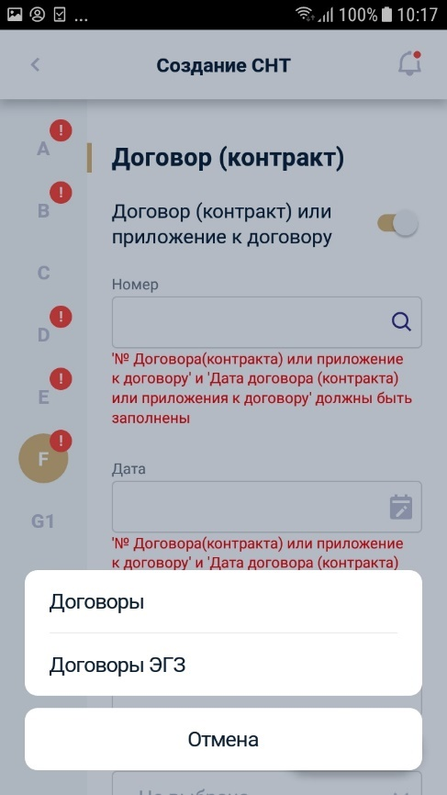
Рисунок 51. Выбор типа договора

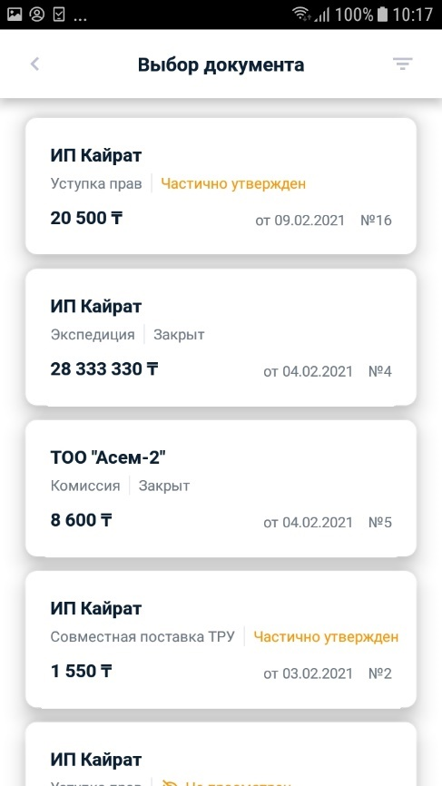
Рисунок 52. Выбор договора.

- Раздел Е. Сведения о перевозке.
В данном разделе заполняется информация о перевозчике и планируемый вид транспорта перевозки. Если перевозчик нерезидент, ставится отметка «Нерезидент».

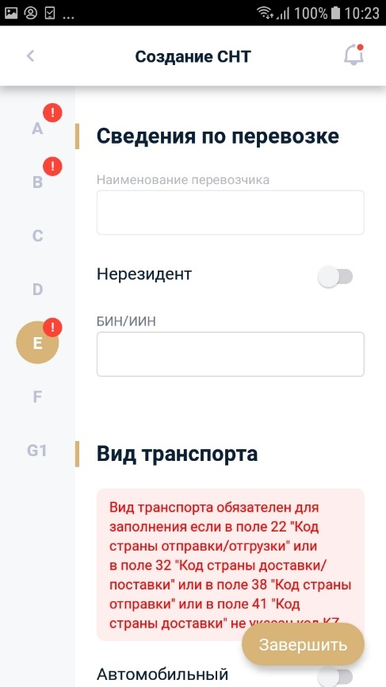
Рисунок 53. Сведения о перевозке.

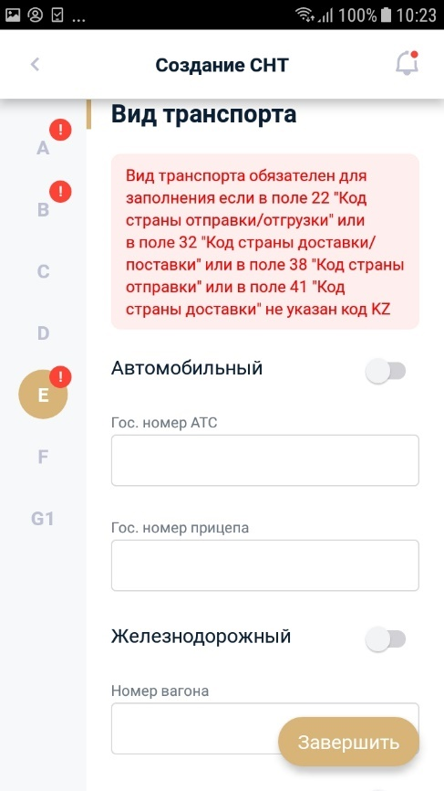
Рисунок 54.
- После выбора вида транспорта заполняются поля, соответствующие ФЛК:
- Для вида транспорта «Автомобильный» обязательно указание «Гос. номера АСТ» . Допускается ввод только цифры и латинских букв. Запрет на ввод пробела и символов - . , : ; ? !@ # % ^ & * { } [ ] " ' < >.
- Указывается номер АТС на котором груз будет пересекать границу. Если в процессе транспортировки груза изменилось АТС и номер АТС, при пересечении границы инспектор ОГД заполнит данные о фактическом номере АТС пересечения границы.
- Для остальных видов транспорта указание номера ЖД вагона, номера борта, номера судна не обязательно.

- Раздел G. Данные по товарам
В случае ввоза Подакцизного товара (за исключением цифровой маркировки), Ставится отметка в разделе 10.
В случае ввоза Товара, подлежащего экспортному, контролю (двойного или военного назначения) Ставится отметка в разделе 11;

- В случае если ни один из пунктов не подходит отметка не ставится и заполняется раздела G. «Данные по товарам»

- Для заполнения товара необходимо нажать кнопку выбора товара из списка ТРУ «Добавить вручную».

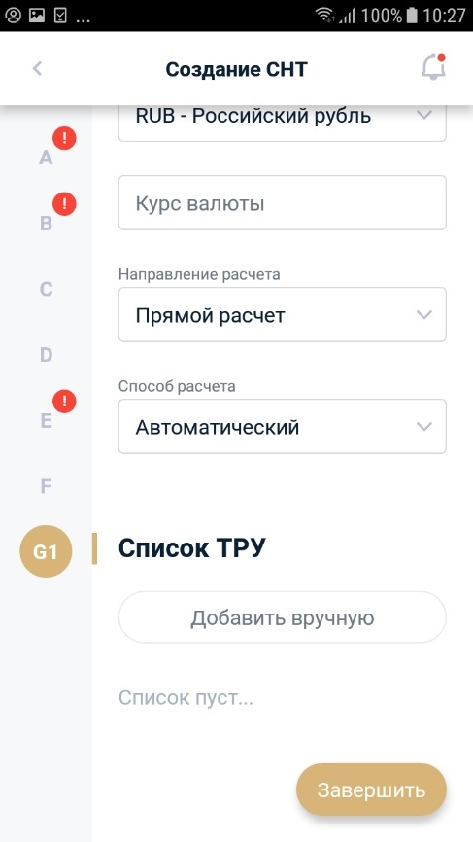
Рисунок 55. Раздел G1. Добавление товара.

- Откроется форма добавления ТРУ. Для добавления товара нажмите на справочник Код товара (ТН ВЭД ЕАЭС), в справочнике необходимо выбрать код ТНВЭД нижнего уровня.
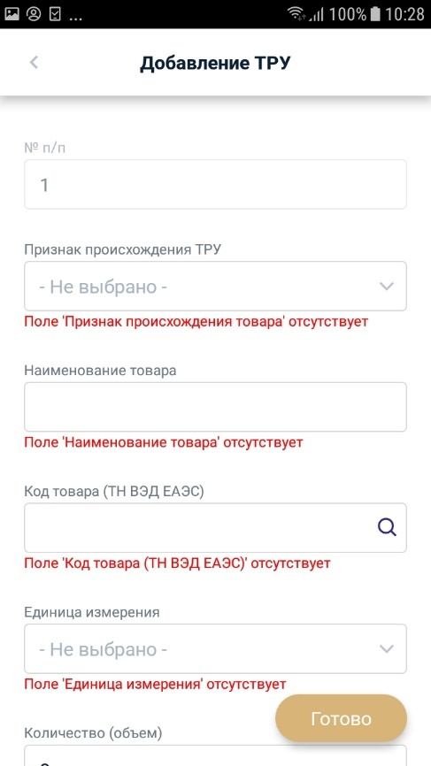
Рисунок 56. Раздел G1.

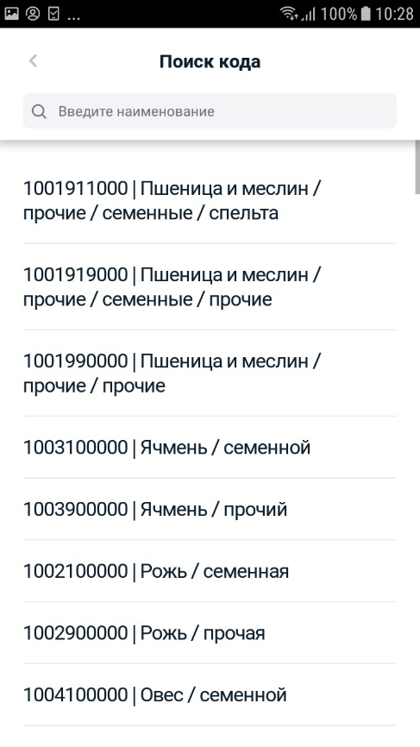
Рисунок 57. Выбор кода товара.

- Нужно выбрать товар. В разделе G «Данные по товарам» заполнятся поля «Признак происхождения товара» и «Код ТНВЭД».
- Заполните остальные поля раздела G «Данные по товарам» согласно ФЛК и нажмите кнопку «Готово» и затем «Завершить». Далее выберите «Отправить».
Поля 13-15 раздела G «Данные по товарам» в СНТ на импорт не заполняются
- Далее подпишите СНТ сертификатом RSA, после чего она будет сохранена и отправлена получателю товара.
- После отправки СНТ автоматически заполняют данные в разделе L. «Сведения по отпуску товара»
- После отправки СНТ для поступления товара на склад импортер подтверждает СНТ. Подтверждаются СНТ в статусе «Не просмотрен» или «Доставлен». После подтверждения СНТ автоматически заполняется раздел M «Сведения о приемке товара».

    - Оформление СНТ по территории РК
СНТ подлежит оформлению - при перемещении, реализации и (или) отгрузке товаров по территории Республики Казахстан, не позднее дня начала перемещения, реализации и (или) отгрузки товаров.
Оформлять СНТ могут пользователи ИС ЭСФ наделенные полномочием создания СНТ, создания черновика СНТ.
Создание новой СНТ, создание копии СНТ или редактирование черновика СНТ осуществляется из «Журнала СНТ».

- Для оформления СНТ необходимо зайти в журнал СНТ и нажать на иконку плюс для создания СНТ.
Рисунок 58.
- В результате откроется электронная форма СНТ с заполненным полем «Дата оформления СНТ».
- В разделе А. Общий раздел в поле «Регистрационный номер из учетной системы» заполняется номер СНТ из учетной системы 1С, SAP или иной.
В случае отсутствия учтенной системы, указывается произвольный номер, номер должен быть уникальным в пределах одного дня, не допускается заполнения два одинаковых номера учетной системы в один день.

Рисунок 59. Электронная форма СНТ на импорт.

- Далее при оформлении СНТ на реализацию внутри РК заполняются поля по ФЛК согласно Таблица 1. Поля раздела А. Общий раздел

Таблица 1. Поля раздела А. Общий раздел
Код поля | Наименование поля | Правила заполнения | Обязательность заполнения
1. | Регистрационный номер учетной системы | Заполняется порядковый номер СНТ учетной системы, определяется поставщиком налогоплательщиком, самостоятельно.  Проверка на уникальность значения в рамках текущей даты, в рамках одного налогоплательщика. | Да
2. | Дата оформления СНТ | Заполняется автоматически системой дата регистрации и отправки СНТ получателю. Дата выписки соответствует текущему календарному дню | Да
3 | Дата отгрузки товара | Дата может быть указана, текущая, будущая или дата прошлого периода, но не раньше пяти лет, начиная с текущей даты.  Дата может быть на 15 календарных дней меньше текущей, если в категории получателя указано значение «Розничная реализация» | Да
4 | Регистрационный номер СНТ в ИС ЭСФ | Присваивается автоматически системой при регистрации документа в ИС ЭСФ | Да
4.1 | Дата и время регистрации СНТ в ИС ЭСФ | Присваивается автоматически системой при регистрации документа в ИС ЭСФ | Да
10 | Подакцизные товары (за исключением цифровой маркировки)
10.1 | Этиловый спирт | При установке чек-бокса раскрывается раздел G2 «Этиловый спирт» | Нет
10.2 | Виноматериал | При установке чек-бокса раскрывается раздел G3 «Виноматериал» | Нет
10.3 | Пиво и пивные напитки | При установке чек-бокса раскрывается раздел G4 «Пиво и пивные напитки» | Нет
10.4 | Алкоголь (кроме пива) | При установке чек-бокса раскрывается раздел G5 «Алкогольная продукция (кроме пива и пивного напитка)». | Нет
10.5 | Нефтепродукты | При установке чек-бокса раскрывается раздел G6 «Данные по нефтепродуктам» | Нет
10.6 | Биотопливо | При установке чек-бокса раскрывается раздел G7 «Данные по биотопливу» | Нет
10.7 | Табачные изделия | При установке чек-бокса раскрывается раздел G8 «Данные по табачной продукции (исключая цифровую маркировку)» | Нет
11 | Товары, подлежащие экспортному контролю (двойного назначения, военного назначения) | При установке чек-бокса раскрывается раздел G11 «Данные по товарам, подлежащим экспортному контролю ( двойного назначения, военного назначения)» | Нет
12 | Цифровая маркировка | При установке чекбокса раскрывается раздел G9 «Данные по товарам, подлежащим маркировке средствами идентификации (цифровая маркировка)» | Нет

- Раздел В. Реквизиты поставщика – поля 13. «ИИН/БИН», 14. «Наименование поставщика/отправите». Также автоматически заполняются поля 18.«Код страны регистрации поставщика» и 19. «Код страны отправки/отгрузки» значением «KZ»;

- Далее необходимо заполнить поле 20. «Фактический адрес отправки/отгрузки» и 21. «Идентификатор склада отправки/отгрузки». Для заполнения необходимо нажать на кнопку выбора склада. При наличии склада с признаком «Приоритетный» данные о складе и Фактический адрес отправки отгрузки будет заполнены автоматически.
- В открывшемся окне из списка выбрать склад.

Рисунок 60. Выбор склада.

- Заполнится Идентификатор и наименование склада и Фактический адрес отправки/отгрузки указный при регистрации склада. Данные о Фактическом адресе отправки/отгрузки изменять нельзя.
- Далее при необходимости заполняется поле 17. Категория поставщика, согласно ФЛК в Таблица 2

Таблица 2. Поля раздела В. Реквизиты поставщика
Код поля | Наименование поля | Правила заполнения | Обязательность заполнения
13 | ИИН/БИН | Автоматически заполняется на основании данных профиля | Да
14 | Наименование поставщика/отправителя | Заполняется автоматически на основании значения в поле 13 «ИИН/БИН». | Да
15 | БИН структурного подразделения | Автоматическое заполнение БИН филиала/представительства, если в настройках выбран параметр «Отображать в ЭСФ/СНТ» позволяющий выписывать СНТ за головное предприятие. | Нет
16 | БИН реорганизованного лица |  | Нет
17 | Категория поставщика |  | Нет
 | Адвокат | При выборе категории, проверка наличия сведения в БД об активном регистрационном учете Адвоката | Нет
 | Нотариус | При выборе категории, проверка наличия сведения в БД об активном регистрационном учете Нотариуса | Нет
 | Медиатор | При выборе категории, проверка наличия сведения в БД об активном регистрационном учете Медиатора | Нет
 | Частный судебный исполнитель | При выборе категории, проверка наличия сведения в БД об активном регистрационном учете Частного судебного исполнителя | Нет
 | Физическое лицо | При заполнении поля БИН ЮЛ, сообщение «При выписки СНТ от имени юридического лица, выбор категории «Физическое лицо» запрещен». | Нет
 | Розничная реализация | Недоступен для выбора в первичной СНТ | Нет
 | Розничный реализатор | Недоступен для выбора в первичной СНТ | Нет
 | Фармацевтический производитель | Недоступен для выбора в первичной СНТ | Нет
 | Лизингодатель | Если в поле 26 указан «Лизингополучатель», должна быть выбрана категория «Лизингодатель | Нет
 | Лизингополучатель | Недоступен для выбора в первичной СНТ | Нет
 | Комитент |  | Нет
 | Комиссионер |  | Нет
 | Участник СРП |  | Нет
 | УСД |  | Нет
 | Доверитель |  | Нет
18 | Код страны регистрации поставщика | автоматическое заполнение значением "KZ" | Да
19 | Код страны отправки/отгрузки | автоматическое заполнение значением "KZ" | Да
20 | Фактический адрес отправки/отгрузки | Заполняется автоматически на основании выбранного поля 21 или ОВД | Да
21 | Идентификатор склада отправки/отгрузки | Заполняется автоматически при наличии склада с признаком «Приоритетный» или вручную из списка зарегистрированных складов | Да

Раздел С. Реквизиты получателя;
- Далее необходимо заполнить Раздел С. «Реквизиты получателя»
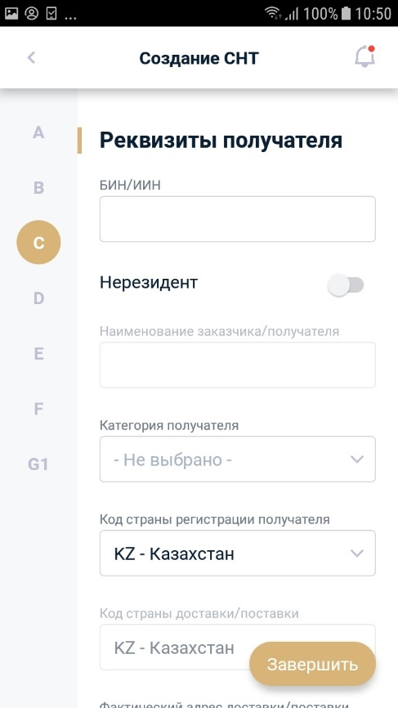
Рисунок 61. Реквизиты получателя

- Поля 27.«Код страны регистрации получателя» и 28. «Код страны доставки/поставки» автоматически заполняются значением «KZ»;
- Далее необходимо указать данные о ИИН/БИН получателя. Поля «ИИН/БИН» или «БИН структурного подразделения» заполняются по ФЛК согласно таблице 3
- Далее необходимо заполнить поле 29 «Фактический адрес доставки/поставки»
- Поле «Идентификатор склада отправки/отгрузки» не обязательно для заполнения, за исключениям когда требуется обязательно наличие ОВД или лицензии. В случае если склад получателя не указан товар поступает на системный склад или склад с признаком «Оприходование»
- Далее при необходимости заполнения сведений о складе необходимо нажать на кнопку выбора склада.
Поставщику для выбора доступны склады получателя только с признаком склада «Публичный».
- После выбора склада при нажатии на кнопку «Готово» заполнится «Идентификатор и наименование склада» и «Фактический адрес доставки/поставки», адрес соответствует адресу указанного при регистрации склада. Данные о Фактическом адресе доставки/поставки не подлежит редактированию.
- При необходимости указывается категория в поле 27. «Категория получателя», по ФЛК согласно Таблица 3

Таблица 3. Поля раздела С. Реквизиты получателя
Код поля | Наименование поля | Правила заполнения | Обязательность заполнения
22 | ИИН/БИН | Обязательно для заполнения | Да
23 | Наименование поставщика/отправителя | Заполняется автоматически на основании значения в поле 22 «ИИН/БИН».  При указании категории «Розничная реализация», если не заполнено поле 22. ИИН/БИН заполняется значение «Розничная реализация» | Да
24 | БИН структурного подразделения | Автоматическое заполнение БИН филиала/представительства, если в настройках выбран параметр «Отображать в ЭСФ/СНТ» позволяющий выписывать СНТ за головное предприятие.  Проверка наличия в связи структурной единицы с головным предприятием. При отсутствии связи сообщение: "Указанный БИН не является структурной единицей (филиалом) получателя, указанного в поле 22 "ИИН/БИН". | Нет
25 | БИН реорганизованного лица |  | Нет
26 | Категория получателя |  | Нет
 | Адвокат | При выборе категории, проверка наличия сведения в БД об активном регистрационном учете Адвоката | Нет
 | Нотариус | При выборе категории, проверка наличия сведения в БД об активном регистрационном учете Нотариуса | Нет
 | Медиатор | При выборе категории, проверка наличия сведения в БД об активном регистрационном учете Медиатора | Нет
 | Частный судебный исполнитель | При выборе категории, проверка наличия сведения в БД об активном регистрационном учете Частного судебного исполнителя | Нет
 | Физическое лицо | При заполнении поля БИН ЮЛ, сообщение «При выписки СНТ от имени юридического лица, выбор категории «Физическое лицо» запрещен». | Нет
 | Розничная реализация |  | Нет
 | Розничный реализатор | При отсутствии значения в поле 22. ИИН/БИН, сообщение «При выборе категории «Розничный реализатор» поле 22. ИИН/БИН обязательно для заполнения».  При выборе категории проверка на возможность указания категории Розничный реализатор. Категория может быть указана только при наличии ККМ и размерность предприятия не более 100 человек» | Нет
 | Фармацевтический производитель | Возможность установки категории, при указании в поле 22 БИН юридического лица | Нет
 | Лизингодатель | Недоступен для выбора в первичной СНТ | Нет
 | Лизингополучатель | Проверка если в поле 26 указана категория «Лизингополучатель», в поле 17 должна быть выбрана категория «Лизингодатель» | Нет
 | Комитент |  | Нет
 | Комиссионер |  | Нет
 | Участник СРП |  | Нет
 | УСД |  | Нет
 | Доверитель |  | Нет
27 | Код страны регистрации получателя | автоматическое заполнение значением "KZ" | Да
28 | Код страны доставки/поставки | автоматическое заполнение значением "KZ" | Да
29 | Фактический адрес доставки/поставки | Не обязательно для заполнения при указании категории получателя «Розничная реализация» если не заполнено поле 22. «ИИН/БИН». | Условно обязательное
30 | Идентификатор склада отправки/отгрузки | Не обязательно для заполнения:  См таблица ниже | Условно обязательное

Таблица 4. Коды операций по которым можно не указывать склад получателя
Раздел | Код операции | ОВД/лицензия | Подтверждение/отклонение | ID склада
G1 | не указывается | не указывается | требуется | можно указывать, можно не указывать
G2 | Отгрузка этилового спирта (ЭС) на производство алкогольной продукции (АП) | требуется | требуется | обязательно
G2 | Отгрузка ЭС на медицинские нужды | не требуется | не требуется | не обязательно
G2 | Отгрузка ЭС на технические нужды; | не требуется | не требуется | не обязательно
G2 | Отгрузка на территорию г. Байконур | не требуется | не требуется | не обязательно
G3 | не указывается | требуется (кроме розничная реализация + ФЛ+Нерезидент) | требуется | обязательно
G4 | 5.отгрузка АП производителем оптовику; | требуется | требуется | обязательно
G4 | 6.отгрузка АП оптовиком оптовику; | требуется | требуется | обязательно
G4 | 7.отгрузка АП оптовиком в розницу; | требуется | требуется | обязательно
G4 | 8.отгрузка АП оптовиком производителю; | требуется | требуется | обязательно
G4 | 9.отгрузка АП розницей оптовику | требуется | требуется | обязательно
G4 | 10.отгрузка АП производителем в розницу; | требуется | требуется | обязательно
G4 | 11.отгрузка АП розницей производителю; | требуется | требуется | обязательно
G4 | 15.отгрузка на территорию г. Байконур; | не требуется | не требуется | не обязательно
G4 | 48 Конечный потребитель | не требуется | не требуется | не обязательно
G5 | 5.отгрузка АП производителем оптовику; | требуется | требуется | обязательно
G5 | 6.отгрузка АП оптовиком оптовику; | требуется | требуется | обязательно
G5 | 7.отгрузка АП оптовиком в розницу; | требуется | требуется | обязательно
G5 | 8.отгрузка АП оптовиком производителю; | требуется | требуется | обязательно
G5 | 9.отгрузка АП розницей оптовику | требуется | требуется | обязательно
G5 | 10.отгрузка АП производителем в розницу; | требуется | требуется | обязательно
G5 | 11.отгрузка АП розницей производителю; | требуется | требуется | обязательно
G5 | 15.отгрузка на территорию г. Байконур; | не требуется | не требуется | не обязательно
G5 | 48 Конечный потребитель | не требуется | не требуется | не обязательно
G6 | 19. отгрузка поставщику нефти; | требуется | требуется | обязательно
G6 | 20. реализация оптовикам; | требуется | требуется | обязательно
G6 | 21. реализация в розничную сеть; | требуется | не требуется | обязательно
G6 | 22. конечному потребителю; | не требуется | не требуется | не обязательно
G6 | 25. отгружено на переработку; | требуется | требуется | обязательно
G6 | 26. отгрузка на территорию г. Байконур; | не требуется | не требуется | не обязательно
G6 | 28. отгрузка поставщику прочего сырья. | требуется | требуется | обязательно
G7 | 30. отгрузка производителю биотоплива; | требуется | требуется | обязательно
G7 | 31. отгрузка лицам, осуществляющим компаундирование нефтепродуктов: | требуется | требуется | обязательно
G7 | 34. отгрузка на территорию г. Байконур; | не требуется | не требуется | не обязательно
G7 | 37. Конечному пользователю | не требуется | не требуется | не обязательно
G8 | 38.реализация и (или) отгрузка лицом, осуществляющим производство табачных изделий (ТИ) оптовому реализатору | требуется | требуется | обязательно
G8 | 39.реализация и (или) отгрузка лицом, осуществляющим производство ТИ розничному реализатору; | не требуется | требуется | не обязательно
G8 | 40.реализация и (или) отгрузка лицом, осуществляющим оптовую реализацию ТИ оптовому реализатору; | требуется | требуется | обязательно
G8 | 41.реализация и (или) отгрузка лицом, осуществляющим оптовую реализацию ТИ розничному реализатору; | не требуется | требуется | не обязательно
G8 | 42.реализация и (или) отгрузка ТИ (без заключения договора в письменной форме на основании сделок, исполняемых при их совершении) розничному реализатору; | не требуется | требуется | не обязательно
G8 | 43.перемещение/передача ТИ без цели реализации. | не требуется (ждем тикета) | не требуется | не обязательно
G8 | 44.Конечному потребителю | не требуется | не требуется | не обязательно

- Сведения в разделе D. «Реквизиты грузополучателя и грузоотправителя» заполняются автоматически на основании данных из разделов «Реквизиты поставщика» и «Реквизиты получателя», при необходимости данные можно отредактировать.
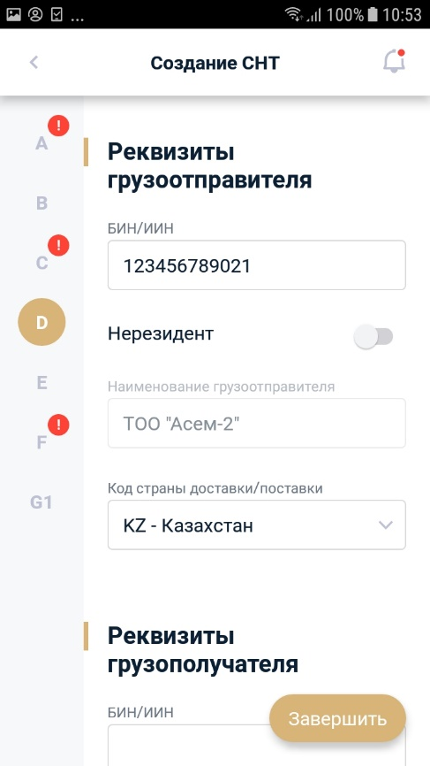
Рисунок 62. Реквизиты грузополучателя и грузоотправителя

- Поля раздела D.Реквизиты грузополучателя и грузоотправителя заполняются по ФЛК согласно Таблица 5

Таблица 5. Поля раздела D. Реквизиты грузополучателя и грузоотправителя
Код поля | Наименование поля | Правила заполнения | Обязательность заполнения
31 | ИИН/БИН | Обязательно для заполнения | Нет
32 | Наименование грузоотправителя | Заполняется автоматически на основании значения Обязательно для заполнения в поле 31 «ИИН/БИН». | Нет
33 | Код страны отправки | Автоматическое заполнение значением "KZ | Нет
34 | ИИН/БИН |  | Нет
35 | Наименование грузополучателя | Заполняется автоматически на основании значения Обязательно для заполнения в поле 34 «ИИН/БИН». | Нет
36 | Код страны доставки | Автоматическое заполнение значением "KZ" | Нет

- Далее необходимо заполнить раздел F. Договор (контракт), при отсутвии договора ставится отметка в поле 44.b «Без договора (контракта)»
- При отметке в поле 44a. «Договор (контракт) или приложение к договору» необходимо заполнить Номер и дату договора, можно указать вручную или выбрать при наличии электронного договора на поставку товаров, договора лизинга зарегистрированного в ИС ЭСФ или договора ЭГЗ полученного из АИИС ЭГЗ в ИС ЭСФ
- Для выбора договора необходимо нажать на кнопку выбора договора. После выбора договора заполнятся данные Номере и дате договора и другие разделы СНТ.

Рисунок 63.

- Далее при необходимости заполняются поля по ФЛК согласно описанию Таблица 6

Таблица 6. Поля раздела F Договор (контракт) на поставку товара
Код поля | Наименование поля | Правила заполнения | Обязательность заполнения
44.a | Договор (контракт) или приложение к договору | Взаимоисключающие поля 47.а «Договор (контракт) или приложение к договору» и 47.b «Без договора (контракта)» | Да
44.1 | Номер | Обязателен для заполнения если указан договор
44.2 | Дата | Обязателен для заполнения если указан договор
44.b | Без договора (контракта) | Взаимоисключающие поля 47.а «Договор (контракт) или приложение к договору» и 47.b «Без договора (контракта)» | Да
45 | Условия оплаты по договору |  | Нет
45.1 | Условия поставки (ИНКОТЕРМС) | Выбирается из справочника | Нет

- Сведения в разделе F1.Договор (контракт) в рамках УСД/СРП заполняются при оформлении СНТ в адрес Оператора или Поверенного). Регистрация в качестве оператора или поверенного

- Далее необходимо заполнить раздел G. «Данные по товарам». Раздел содержит в себе 10 подразделов:
G1. Данные по товарам;
Данные по алкогольной продукции;
Разделы по подакцизным и другим товарам (за исключением цифровой маркировки):
G2. Этиловый спирт;
G3. Виноматериал;
G4. Пиво и пивные напитки;
G5. Алкогольная продукция (кроме пива и пивного напитка) ;
G6. Данные по нефтепродуктам;
G7. Данные по биотопливу;
G8. Данные по табачной продукции (исключая цифровую маркировку);
Цифровая маркировка:
G9. Данные по товарам, подлежащим маркировке средствами идентификации (цифровая маркировка);
Экспортный контроль:
G10. Данные по товарам, подлежащим экспортному контролю (двойного назначения, военного назначения);

- Для заполнения разделов по G2-G10 необходимо проставить отметку в разделе A. «Общие сведения» по ФЛК согласно описанию в Таблице 1.

- Для заполнение раздела G1. «Данные по товарам» необходимо наличие товара на остатках. Поступление остатков описаны в пунктах «5.1.2 Ввод остатков для работы с СНТ, 5.1.5.2.1 Оформление СНТ на импорт товаров приобретенных с территории государств-членов ЕАЭС, 5.1.5.1.1 Приход товара на основании ДТ.

- Для добавления товара необходимо нажать на кнопку «Добавить товар со склада».

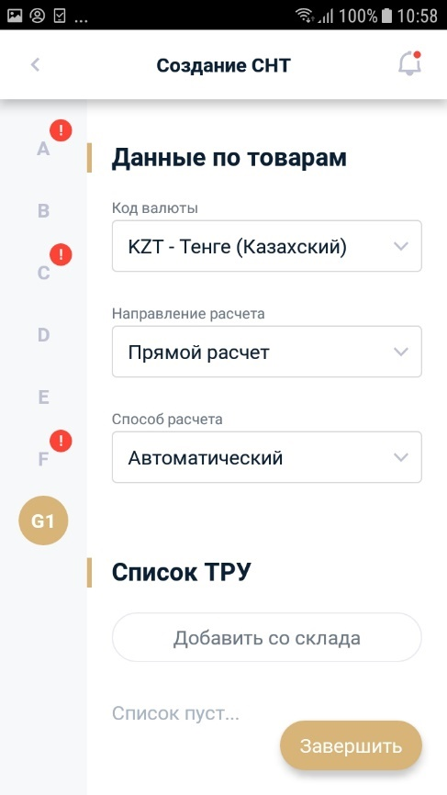
Рисунок 64.Данные по товарам.

- Отобразятся остатки, которые имеются на выбранном ранее складе.

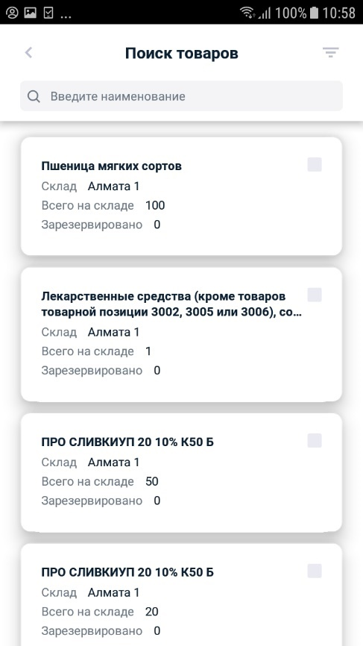
Рисунок 65. Поиск товаров.

- Нужно выбрать товар
- Заполните остальные поля раздела G «Данные по товарам» согласно ФЛК и нажмите кнопку «Готово» и затем «Завершить». Далее выберите «Отправить».
- Подпишите Форму сертификатом RSA, после чего она будет сохранена, отправлена получателю, товар будет списан со склада ВС.
Раздел L. Сведения по отпуску товара - автоматически заполняется после отправки СНТ поставщиком;
Раздел M. Сведения о приемке товара - автоматически заполняется после подтверждения или отклонения СНТ получателем;

    - СНТ на реализацию товаров приобретенных с третьих стран
Оформление СНТ производится только после того как будет осуществлен приход товара на склад на основании Таможенной Декларации. Приход товара на ВС осуществляется по всем товарам.

Электронные счета-фактуры
Электронный счет-фактура (ЭСФ) – это платежный документ, выписанный посредством ИС ЭСФ и соответствующий требованиям норм налогового законодательства и Правилам выписки счета-фактуры в электронной форме.
В процессе документооборота в ИС ЭСФ выполняются следующие операции:
  - Создание ЭСФ – заполнение формы в соответствии с требованиями, установленными статьями 412 Налогового кодекса и Правилами;
  - Заверение счета-фактуры в электронной форме – подписание ЭСФ ЭЦП;
  - Отправка ЭСФ – отправка созданного и заверенного ЭСФ для осуществления Проверки на соответствие требованиям Правил;
  - Обработка ЭСФ – процесс осуществления проверки на соответствие требованиям Правил;
  - Регистрация ЭСФ – процедура присвоения уникального регистрационного номера ИС ЭСФ. Регистрация ЭСФ производится в случае отсутствия ошибок в процессе обработки;
  - Выписка ЭСФ – создание ЭСФ, выписанного в соответствии с требованиями, установленными статьями 412 и 413 Налогового кодекса и Правилами, и заверенного ЭЦП с присвоенным ИС ЭСФ уникальным регистрационным номером;
  - Получение ЭСФ – доставка ЭСФ, зарегистрированного в ИС ЭСФ, от поставщика товаров, работ, услуг к получателю товаров, работ, услуг;
  - Просмотр ЭСФ – отображение зарегистрированного ЭСФ;
  - Передача ЭСФ – доставка импортированного ЭСФ от поставщика товаров, работ, услуг к получателю товаров, работ, услуг;
  - Отзыв ЭСФ – признание ЭСФ недействительным;
  - Отклонение ЭСФ – отклонение получателем товаров, работ, услуг действия поставщика по выписке исправленного или дополнительного ЭСФ, либо по отзыву ранее выписанного ЭСФ;
  - Прием счета-фактуры в электронной форме – импорт документа из других учетных систем налогоплательщика для обработки и регистрации средствами ИС ЭСФ;
  - Экспорт ЭСФ – сохранение зарегистрированного ЭСФ из ИС ЭСФ, в том числе передача в другие учетные системы.
При осуществлении вышеперечисленных операций ЭСФ приобретает следующие статусы:
  - «Не просмотрен» – ЭСФ, выписанный в соответствии с требованиями, установленными статьей 412 Налогового кодекса и Правилами, заверенный ЭЦП, с присвоенным уникальным регистрационным номером, но не просмотренный получателем товаров, работ, услуг;
  - «Доставлен» – ЭСФ, выписанный в соответствии с требованиями, установленными статьей 412 Налогового кодекса и Правилами, заверенный ЭЦП, с присвоенным уникальным регистрационным номером, просмотренный получателем товаров, работ, услуг;
  - «Аннулирован» – ЭСФ, аннулированный поставщиком товаров, работ, услуг, с обязательной выпиской исправленного ЭСФ;
  - «Отозван» – ЭСФ, отозванный поставщиком товаров, работ, услуг;
  - «Черновик» – частично заполненный, редактируемый документ, не отправленный получателю товаров, работ, услуг;
  - «Импортированный» – ЭСФ, загруженный в ИС ЭСФ из учетных систем налогоплательщика, по которому проведена проверка на соответствие требованиям Правил, но не отправленный получателю товаров, работ, услуг;
  - «Ошибочный» – ЭСФ, не прошедший проверку на соответствие требованиям настоящих Правил и не отправленный получателю товаров, работ, услуг;
  - «Отклонен» – ЭСФ, отклоненный получателем товаров, работ, услуг
Статус «Аннулирован ИС ЭСФ для отнесения в зачет и на вычеты» присваивается ЭСФ, после автоматического аннулирования системой при снятии поставщика, либо получателя товара с регистрационного учета до даты совершения оборота в ЭСФ.
Статус «Аннулирован при отклонении СНТ» присваивается ЭСФ выписанному на основании СНТ, в случае отклонения СНТ получателем товара.
Статус «Аннулирован при отзыве СНТ» присваивается ЭСФ выписанному на основании СНТ, в случае отзыва СНТ поставщиком товара.
Сроки выписки ЭСФ регламентируются Налоговым кодексом РК и в зависимости от вида и операции могут быть различны.
Таблица 7. Сроки выписки основного ЭСФ
Код | Наименование | Срок выписки основного ЭСФ | Основание
1 | Реализация товаров, работ, услуг. | не ранее даты совершения оборота по реализации и не позднее 15 календарных дней после такой даты | Пп.4) пункта 1 статьи 413 НК РК
2 | Реализация периодических печатных изданий и иной продукции средства массовой информации, включая размещенные на Интернет-ресурсе | ранее даты совершения оборота, не позднее 15 календарных дней после даты совершения оборота по реализации | Статья 414 НК РК
3 | Реализация импортером товаров, ввезенных с территории ЕАЭС | не позднее 20 числа месяца, следующего за налоговым периодом (за месяцем ввоза) | Пункт 6 статьи 453 НК РК
4 | Экспорт товаров с территории Республики Казахстан на территорию другого государства-члена Таможенного союза | не ранее даты совершения оборота и не позднее 20 календарных дней с момента пересечения границы | Пункт 2 статьи 453 НК РК
5 | Вывоз товаров в таможенной процедуре экспорта | не позднее 20 календарных дней после даты совершения оборота по реализации (с момента пересечения границы) | Пп.2) пункта 1 статьи 413 НК РК
6 | Реализация электроэнергии | не позднее 20 числа следующего за месяцем на который по таким услугам приходится дата совершения оборота по реализации | Пп.1) пункта 1 статьи 413 НК РК
7 | Реализация воды | не позднее 20 числа следующего за месяцем на который по таким услугам приходится дата совершения оборота по реализации | Пп.1) пункта 1 статьи 413 НК РК
8 | Реализация газа | не позднее 20 числа следующего за месяцем на который по таким услугам приходится дата совершения оборота по реализации | Пп.1) пункта 1 статьи 413 НК РК
9 | Реализация системных услуг, оказываемых системным оператором | не позднее 20 числа следующего за месяцем на который по таким услугам приходится дата совершения оборота по реализации | Пп.1) пункта 1 статьи 413 НК РК
10 | Реализация услуг связи | не позднее 20 числа следующего за месяцем на который по таким услугам приходится дата совершения оборота по реализации | Пп.1) пункта 1 статьи 413 НК РК
11 | Реализация коммунальных услуг | не позднее 20 числа следующего за месяцем на который по таким услугам приходится дата совершения оборота по реализации | Пп.1) пункта 1 статьи 413 НК РК
12 | Реализация железнодорожных перевозок | не позднее 20 числа следующего за месяцем на который по таким услугам приходится дата совершения оборота по реализации | Пп.1) пункта 1 статьи 413 НК РК
13 | Реализация транспортно-экспедиционных услуг | не позднее 20 числа следующего за месяцем на который по таким услугам приходится дата совершения оборота по реализации | Пп.1) пункта 1 статьи 413 НК РК
14 | Реализация услуг оператора вагонов (контейнеров) | не позднее 20 числа следующего за месяцем на который по таким услугам приходится дата совершения оборота по реализации | Пп.1) пункта 1 статьи 413 НК РК
15 | Реализация услуг по перевозке грузов по системе магистральных трубопроводов | не позднее 20 числа следующего за месяцем на который по таким услугам приходится дата совершения оборота по реализации | Пп.1) пункта 1 статьи 413 НК РК
16 | Реализация услуг по предоставлению кредита (займа, микрокредита), а также облагаемых налогом на добавленную стоимость банковских операций | не позднее 20 числа следующего за месяцем на который по таким услугам приходится дата совершения оборота по реализации | Пп.1) пункта 1 статьи 413 НК РК
17 | Передача имущества в финансовый лизинг в части начисленной суммы вознаграждения | не позднее 20 числа месяца, следующего за кварталом по итогам которого выписывается ЭСФ | Пп.3) пункта 1 статьи 413 НК РК
18 | Выписка по требованию покупателя в случаях, когда выписка счета-фактуры не требуется налоговым законодательством | в этот день или после, в течение срока исковой давности | Пункт 2 статьи 413 НК РК

    - Выписка основного ЭСФ
- Для выписки ЭСФ необходимо перейти в меню «Электронные счета-фактуры».

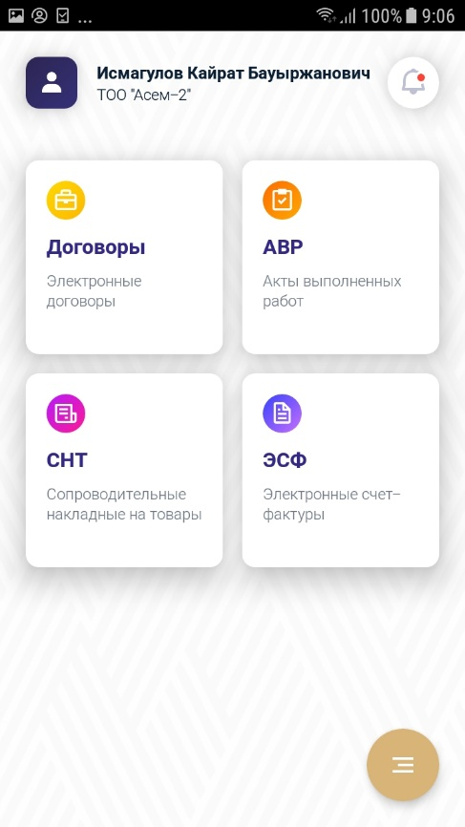

Рисунок 66. Главная страница.
- В результате будет доступен функционал для работы с электронными счет-фактурами. Для выписки основного ЭСФ необходимо воспользоваться кнопкой «Создание счета-фактуры».
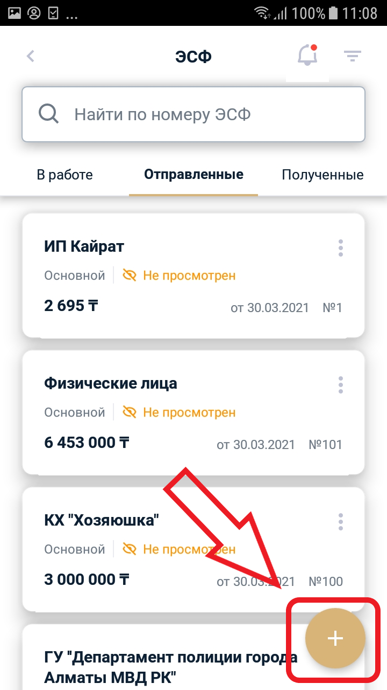
Рисунок 67. Иконка создания.
- При нажатии на кнопку «Создание счет-фактуры» будет доступна для заполнения форма ЭСФ со следующими разделами:
- Раздел А. Общий раздел
- Раздел B. Реквизиты поставщика
- Раздел C. Реквизиты получателя
- Раздел C1. Реквизиты государственного учреждения
- Раздел D. Реквизиты грузоотправителя и грузополучателя
- Раздел Е. Договор (контракт)
- Раздел F. Реквизиты документов, подтверждающих поставку товаров, работ, услуг
- Раздел G. Данные по товарам, работам, услугам
- Раздел H. Сведения по Участникам договора о совместной деятельности
- Раздел I. Реквизиты поверенного (оператора) поставщика
- Раздел J. Реквизиты поверенного (оператора) получателя
- Раздел K. Дополнительные сведения
- Раздел L. Сведения по ЭЦП
- Строки, заполняемые автоматически
На форме создания ЭСФ поля, поля со знаком * являются обязательными для заполнения. 4. В разделе А. Общий раздел необходимо заполнить поля, представленные на рисунке ниже и описанные в Таблица 8.
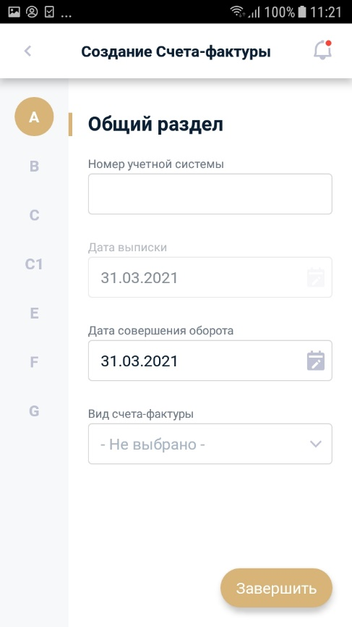
Рисунок 68. Общий раздел ЭСФ

Таблица 8. Поля раздела А. Общий раздел
Код поля | Наименование поля | Правила заполнения | Обязательность заполнения
1.1. | Номер учетной системы | Заполняется порядковый номер счета-фактуры, который присваивается в налоговом учете налогоплательщика и определяется поставщиком товаров, работ, услуг самостоятельно.  Проверка на уникальность значения в рамках текущей даты, в рамках одного налогоплательщика. При несоответствии сообщение: "Счет-фактура с таким номером и датой уже существуют, пожалуйста укажите другой номер". | Да
2. | Дата выписки | Заполняется автоматически системой дата регистрации и отправки ЭСФ получателю. Дата выписки соответствует текущему календарному дню | Да
3. | Дата совершения оборота | Заполняется дата совершения оборота по реализации товаров, работ, услуг, определенная в соответствии со статьей 379 Налогового кодекса. | Да
4. | Исправленный | Подлежит отметке при выписке исправленного ЭСФ. При этом отметка данной строки производится в случае, если не отмечена строка 5 «Дополнительный». Выписка исправленного ЭСФ описана в разделе Ошибка! Источник ссылки не найден. данного руководства пользователя. | Нет
5. | Дополнительный | Подлежит отметке при выписке дополнительного ЭСФ. При этом отметка данной строки производится в случае, если не отмечена строка 4 «Исправленный». Выписка дополнительного ЭСФ описана в разделе Ошибка! Источник ссылки не найден. данного руководства пользователя. | Нет

- В разделе B. Реквизиты поставщика необходимо заполнить поля, представленные на рисунке ниже и описанные в Таблица 9.

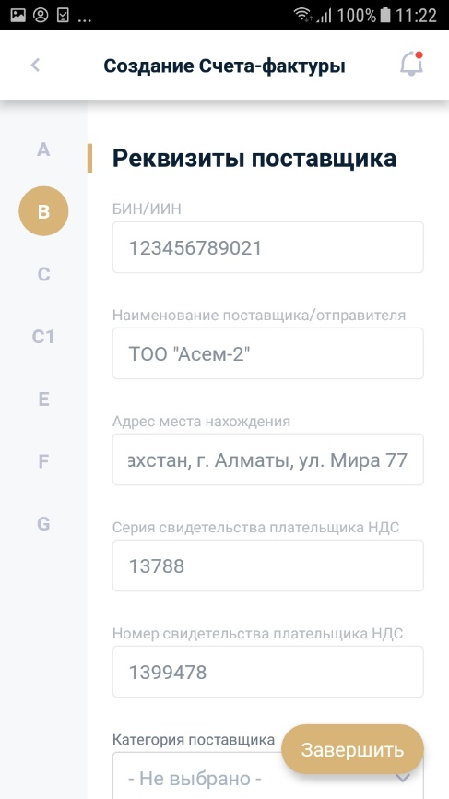
Рисунок 69. Реквизиты поставщика в ЭСФ.

Таблица 9. Поля раздела В. Реквизиты поставщика
Код поля | Наименование поля | Правила заполнения | Обязательность заполнения
6 | ИИН/БИН | 1) При авторизации в системе в качестве сотрудника ЮЛ и создании ЭСФ, автоматическое заполнение данными из ключа ЭЦП ЮЛ.  2) При авторизации в системе в качестве ИП/ЛЗЧП и создании ЭСФ, автоматическое заполнение данными из ключа ФЛ.  3) Возможность указать ИИН/БИН Доверителя.  4) Возможность указать ИИН/БИН Подрядчика или Оператора.  5) При автоматическом заполнении поле заблокировано для редактирования.  6) Возможность заполнения вручную при размножении раздела B. «Реквизиты поставщика»  7) Автоматическое заполнение БИН головного предприятия, если в настройках выбрано значение «Отображать в ЭСФ» для выписки ЭСФ за головное предприятие. | Да
6.0 | БИН структурного подразделения юридического лица | Автоматическое заполнение БИН филиала/представительства, если в настройках выбран параметр «Отображать ЭСФ» позволяющий выписывать ЭСФ за головное предприятие. | Нет
6.1 | БИН реорганизованного лица | При выписке ЭСФ за реорганизованное лицо заполняется БИН реорганизованного лица | Нет
6.2 | Код ОГД | Автоматическое заполнение кода органа государственных доходов из данных БД ИС ЭСФ. | Нет
7 | Поставщик | Автоматическое заполнение из базы данных ИС ЭСФ на основании значения в поле "6 -ИИН/БИН". Поле заблокировано для редактирования.  При выборе интерфейса на казахском языке, если в справочнике отсутствует наименование на казахском языке, указывается наименование на русском языке. | Да
7.1 | Доля участия | Поле доступно для заполнения, если в поле 10 "Категория поставщика" отмечена категория «Е- Участник СРП» или "F - Участник договора о совместной деятельности" и заполнено значением больше чем 1, в поле 10.1 "Количество".  Есть возможность указать вручную долю участия каждого участника. | Нет
8 | Адрес места нахождения | Автоматическое заполнение из база дынных ИС ЭСФ на основании значения в поле "6 -ИИН/БИН". Поле заблокировано для редактирования.  При выборе интерфейса на казахском языке, если в справочнике отсутствует адрес места жительства/ нахождения на казахском языке, указывается адрес места жительства/ нахождения на русском языке.  При отсутствии адреса места жительства/ нахождения на русском и казахском языках, поле остается незаполненным без возможности редактирования. ЭСФ сохраняется без адреса местонахождения. | Да
9 | Свидетельство плательщика НДС
9.1 | Серия свидетельства плательщика НДС | Автоматическое заполнение из база дынных ИС ЭСФ. При отсутствии данных или если поставщик не является плательщиком НДС, поля остаются не заполненными.  Поле заблокировано для редактирования.  Если поставщиком является юридическое лицо с признаком «филиал», заполнение производится данными головного предприятия.  Заполняются сведения о серии и номере НДС структурного подразделения юридического лица-нерезидента, при установленном чек боксе в поле «9.3. структурное подразделение юридического лица-нерезидента». | Да
9.2 | Номер свидетельства плательщика НДС |  | Да
9.3 | Структурное подразделение юридического лица-нерезидента | Чек бокс устанавливается, когда:  - в поле «6. ИИН/БИН» указан БИН структурного подразделения юридического лица-нерезидента;  - в базе данных ИС ЭСФ имеется сведение о том, что БИН, указанный в поле «6. ИИН/БИН», является нерезидентом. | Нет
10 | Категория поставщика
A | Комитент | Категория заполняется если выписка ЭСФ осуществляется комитентом. | Нет
B | Комиссионер | Категория заполняется если выписка ЭСФ осуществляется комиссионером. | Нет
C | Экспедитор | Категория заполняется если выписка ЭСФ осуществляется экспедитором. | Нет
D | Лизингодатель | Категория заполняется если выписка ЭСФ осуществляется лизингодателем. Проверка на обязательность заполнения при заполнении категории «С -Лизингодатель» поля «20. Категория получателя» в разделе С «Реквизиты получателя». | Нет
E | Участник СРП или сделки, заключенной в рамках СРП | Категория заполняется если выписка ЭСФ осуществляется участником соглашения о разделе продукции или сделки, заключенной в рамках соглашения о разделе продукции.  При выборе данной категории осуществляется проверка наличия БИН поставщика в справочнике «Участники СРП».  Если БИН поставщика отсутствует в справочнике выбор данной категории не доступен.  При выборе данной категории доступно для заполнения поле 10.1 «Количество». Если в поле 10.1 «Количество» указано значение больше чем 1, раздел В, В1 с полями 6-15 тиражируются по количеству указанных участников. | Нет
F | Участник договора о совместной деятельности | Категория заполняется если выписка ЭСФ осуществляется участником договора о совместной деятельности. При выборе данной категории доступно для заполнения поле 10.1 «Количество». Если в поле 10.1 «Количество» указано значение больше чем 1, раздел В, В1 с полями 6-15 тиражируются по количеству указанных участников. | Нет
G | Экспортер | Категория заполняется если ЭСФ выписывается на экспорт. | Нет
H | Международный перевозчик | Категория заполняется если ЭСФ выписывается налогоплательщиком, осуществляющие международные перевозки грузов | Нет
I | Доверитель | Категория заполняется если ЭСФ выписывается доверителем. Категория обязательна для заполнения если в разделе I в поле 35 «БИН» заполнен БИН Поверенного. | Нет
J | Адвокат | Категория заполняется автоматически системой если ЭСФ выписывается адвокатом на основании значения в поле 6 «ИИН/БИН». | Нет
K | Частный судебный исполнитель | Категория заполняется автоматически системой если ЭСФ выписывается частным судебным исполнителем на основании значения в поле 6 «ИИН/БИН». | Нет
L | Медиатор | Категория заполняется автоматически системой если ЭСФ выписывается медиатором на основании значения в поле 6 «ИИН/БИН». | Нет
M | Нотариус | Категория заполняется автоматически системой если ЭСФ выписывается нотариусом на основании значения в поле 6 «ИИН/БИН». | Нет
11 | Дополнительные сведения | Поле заполняется при необходимости добавления дополнительных сведений о поставщике товаров, работ, услуг. | Нет
В1 | Банковские реквизиты поставщика
12 | КБе | Поле заполняется если заполнено одно из полей «13 ИИК», «14 БИК», «15 Наименование банка».  Проверка на обязательность заполнения, если в поле 20 «Категория получателя" указана категория E «Государственное учреждение». | Нет
13 | ИИК | Выбор ИИК с списка банковских счетов поставщика с базы данных ИС ЭСФ. Проверка на обязательность заполнения, если в поле 20 «Категория получателя»" указана категория E «Государственное учреждение». | Нет
14 | БИК | Заполняете автоматически по данным выбранного счета в поле 13 «ИИК». | Нет
15 | Наименование банка | Заполняете автоматически по данным выбранного счета в поле 13 «ИИК». | Нет

- В разделе С. Реквизиты получателя необходимо заполнить поля, представленныена рисунке ниже и описанные в Таблица 10.
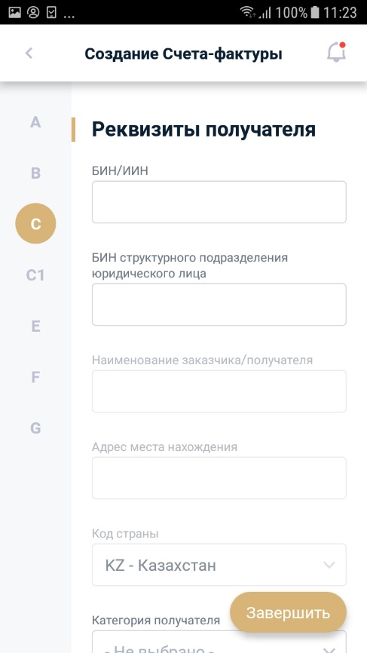
Рисунок 70 Реквизиты получателя в ЭСФ

Таблица 10. Поля раздела С. Реквизиты получателя
Код поля | Наименование поля | Правила заполнения | Обязательность заполнения
16 | ИИН/БИН | Система проверяет поле на обязательное заполнение, если в поле 20 не выбраны категории F «Нерезидент» или I «Розничная реализация».  Если в поле 20 «Категория получателя» не указана категория F «Нерезидент", проверка на наличие ИИН/БИН в базе данных ИС ЭСФ. Если ИИН/БИН отсутствует в базе данных, выписка ЭСФ на вводимый ИИН/БИН не допустима.  Поле не обязательно для заполнения, если в поле 20 выбраны категории F «Нерезидент» или I «Розничная реализация».  Если в поле 20 "Категория получателя" указана категория " F «Нерезидент», проверка на размерность поля не выполняется. Возможность ввода значения с 1 до 50 символов.  Если указанный в поле ИИН имеет регистрационный учет ИП/ЛЗЧП, то будут доступны для выбора профили ФЛ, ИП/ЛЗЧП.  Имеется возможность вручную указать ИИН/БИН подрядчика или оператора.  Имеется возможность указать вручную ИИН/БИН доверителя | Условно обязательное
16.0 | БИН структурного подразделения юридического лица | Заполняется при выписке ЭСФ в адрес структурного подразделения юридического лица. Проверка наличия в базе данных связи структурной единицы с головным предприятием. При отсутствии связи сообщение: "Указанный БИН не является структурной единицей (филиалом) получателя, указанного в поле 16 «ИИН/БИН». | Нет
16.1 | БИН реорганизованного лица | При выписке ЭСФ в адрес правопреемника реорганизованного получателя, заполняется БИН реорганизованного лица. При указании значения проверка наличия БИН в базе данных ИС ЭСФ. | Нет
17 | Получатель | Автоматическое заполнение из базы данных ИС ЭСФ на основании значения в поле 13 «ИИН/БИН». Поле заблокировано для редактирования.  При выборе интерфейса на казахском языке, если в справочнике отсутствует наименование на казахском языке, указывается наименование на русском языке.  Если в поле 20 «Категория получателя» указана категория I «Розничная реализация» и поле 16 «ИИН/БИН» не заполнено, то в поле автоматически заполняется значение «Физические лица» без возможности редактирования.  3Если в поле 20 «Категория получателя» указана категория F «Нерезидент» доступна возможность ручного ввода. | Да
7.1 | Доля участия | Поле доступно для заполнения, если в поле 20 «Категория получателя» отмечена категория D «Участник договора о совместной деятельности» или «G - участник СРП или сделки, заключенной в рамках СРП» и заполнено значением больше чем 1, в поле 20.1 "Количество".  Есть возможность указать вручную долю участия каждого участника. | Нет
18 | Адрес места нахождения | Автоматическое заполнение из база дынных ИС ЭСФ на основании значения в поле 16 «ИИН/БИН». Поле заблокировано для редактирования.  При выборе интерфейса на казахском языке, если в справочнике отсутствует адрес места жительства/ нахождения на казахском языке, указывается адрес места жительства/ нахождения на русском языке.  При отсутствии адреса места жительства/ нахождения на русском и казахском языках, поле остается незаполненным без возможности редактирования. ЭСФ сохраняется без адреса местонахождения.  Если в поле 20 «Категория получателя» указана категория I «Розничная реализация»" и поле 16 «ИИН/БИН»" не заполнено, то поле автоматически заполняется значением «Розничная торговля».  Имеется возможность ручного ввода, если в поле 20 «Категория получателя» указана категория F «Нерезидент». | Да
18.1 | Код страны | Автоматическое заполнение значением «KZ» без возможности редактирования, если в поле 10 «Категория поставщика» не указана категория G «Экспортер», H «Международный перевозчик», C «Экспедитор».  Имеется возможность выбора из справочника «Страна» если в поле 10 «Категория поставщика» указана одна из категорий G «Экспортер», H «Международный перевозчик», C «Экспедитор».  Имеется возможность выбора из справочника «Страна» значения не «KZ», если установлен чек-бокс «Без НДС – не РК». Значение «KZ» должно быть недоступно для выбора | Да
19 | Дополнительные сведения | Поле заполняется при необходимости добавления дополнительных сведений о получателе товаров, работ, услуг. | Нет
20 | Категория получателя
A | Комитент | Категория заполняется если выписка ЭСФ осуществляется в адрес комитента. | Нет
B | Комиссионер | Категория заполняется если выписка ЭСФ осуществляется в адрес комиссионера. | Нет
С | Лизингополучатель | Категория заполняется если выписка ЭСФ осуществляется в адрес лизингополучателя. Проверка на обязательность заполнения при заполнении категории «С -Лизингодатель» поля 10 «Категория получателя» в разделе В «Реквизиты поставщика». | Нет
D | Участник договора о совместной деятельности | Категория заполняется если выписка ЭСФ осуществляется в адрес участников договора о совместной деятельности. При выборе данной категории доступно для заполнения поле 20.1 «Количество». Если в поле 20.1 «Количество» указано значение больше чем 1, раздел С с полями 16-20 тиражируются по количеству указанных участников. | Нет
E | Государственное учреждение | Категория заполняется если выписка ЭСФ осуществляется в адрес государственного учреждения. | Нет
F | Нерезидент | Категория заполняется если выписка ЭСФ осуществляется в адрес нерезидента. | Нет
G | Участник СРП или сделки, заключенной в рамках СРП | Категория заполняется если выписка ЭСФ осуществляется в адрес участника соглашения о разделе продукции или сделки, заключенной в рамках соглашения о разделе продукции.  При выборе данной категории осуществляется проверка наличия БИН поставщика в справочнике «Участники СРП».  Если БИН поставщика отсутствует в справочнике выбор данной категории не доступен.  При выборе данной категории доступно для заполнения поле 20.1 «Количество». Если в поле 20.1 «Количество» указано значение больше чем 1, раздел С с полями 16-20 тиражируются по количеству указанных участников. | Нет
Н | Доверитель | Категория заполняется если ЭСФ выписывается в адрес доверителя. Категория обязательна для заполнения если в разделе J в поле 39 «БИН» заполнен БИН Поверенного | Нет
 | Розничная реализация | Категория заполняется если ЭСФ выписывается на розничную реализацию. | Нет
 | Физ. лицо | Категория заполняется автоматически если ЭСФ выписывается в адрес физического лица на основании значения в поле 16 «ИИН/БИН». | Нет
J | Адвокат | Категория заполняется автоматически системой если ЭСФ выписывается в адрес адвоката на основании значения в поле 16 «ИИН/БИН». | Нет
K | Частный судебный исполнитель | Категория заполняется автоматически системой если ЭСФ выписывается в адрес частного судебного исполнителя на основании значения в поле 16 «ИИН/БИН». | Нет
L | Медиатор | Категория заполняется автоматически системой если ЭСФ выписывается в адрес медиатора на основании значения в поле 16 «ИИН/БИН». | Нет
M | Нотариус | Категория заполняется автоматически системой если ЭСФ выписывается в адрес нотариуса на основании значения в поле 16 «ИИН/БИН». | Нет

- В разделе С1. Реквизиты государственного учреждения необходимо заполнить поля, представленные на рисунке ниже и описанные в Таблица 11.
Раздел обязателен для заполнения если в поле 20 «Категория получателя» заполнено значение E «Государственное учреждение» и в поле 16 «ИИН/БИН» не указан БИН Национального банка (941240001151) или его структурного подразделения.
Таблица 11. Поля раздела С1. Реквизиты государственного учреждения
Код поля | Наименование поля | Правила заполнения | Обязательность заполнения
21 | ИИК | ИИК счета заполняется если в поле 20 «Категория получателя» указана категория E «Государственное учреждение". | Условно обязательное
22 | Код товаров, работ, услуг | При необходимости заполняется код товаров, работ, услуг | Нет
23 | Назначение платежа | Назначение платежа заполняется если в поле 20 «Категория получателя» указана категория E «Государственное учреждение". | Условно обязательное
24 | БИК | Автоматическое заполнение значением "KKMFKZ2A". Заблокировано для редактирования. | Условно обязательное

- В разделе D. Реквизиты грузоотправителя и грузополучателя необходимо заполнить поля, представленные на рисунке ниже и описанные в Таблица 12.
Таблица 12. Поля раздела D Реквизиты грузоотправителя и грузополучателя
Код поля | Наименование поля | Правила заполнения | Обязательность заполнения
25 | Грузоотправитель
25.1 | ИИН/БИН | При заполнении значения проверка на наличие ИИН/БИН в базе данных ИС ЭСФ. | Нет
25.2 | Грузоотправитель | Автоматическое заполнение наименования из базы данных ИС ЭСФ, если заполнено поле 25.1 «ИИН/БИН» без возможности редактирования. | Условно обязательное
25.3 | Адрес отправки | Заполняется вручную адрес отправки товара | Нет
26 | Грузополучатель
26.1 | ИИН/БИН | Если в поле 26.4 «Код страны» указана страна «KZ» проверка наличие ИИН/БИН в базе данных ИС ЭСФ. | Нет
26.2 | Грузополучатель | Автоматическое заполнение наименования из базы данных ИС ЭСФ, если заполнено поле 26.1 «ИИН/БИН» без возможности редактирования. | Условно обязательное
26.3 | Адрес доставки | Заполняется вручную адрес доставки товара | Нет
26.4 | Код страны | Автоматическое заполнение значением «KZ» без возможности редактирования, если в поле 10 «Категория поставщика» не указаны категории E «Участник СРП», или G «Экспортер», или H «Международный перевозчик».  Имеется возможность выбора из справочника «Страна», если в поле 10 «Категория поставщика» НЕ указаны E «Участник СРП», или G «Экспортер», или H «Международный перевозчик».  Имеется возможность выбора из справочника «Страна» значения не «KZ», если установлен чек-бокс «Без НДС – не РК». Значение «KZ» в этом случае недоступно для выбора | Нет

В разделе E. Договор (контракт) необходимо заполнить поля, представленные на рисунке ниже и описанные в Таблица 13

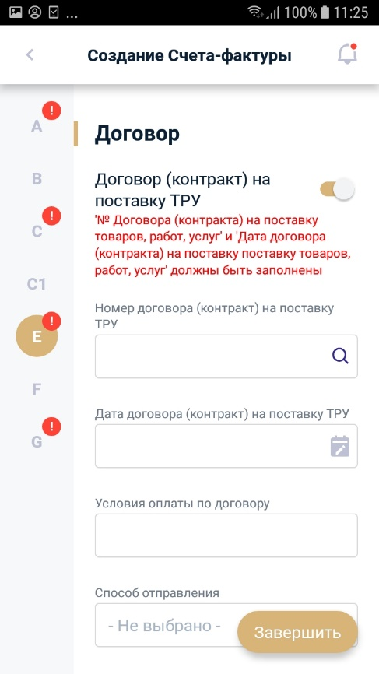
Рисунок 71. Реквизиты договора (контракта) в ЭСФ

Таблица 13. Поля раздела E Договор (контракт)
Код поля | Наименование поля | Правила заполнения | Обязательность заполнения
27 | Договор (контракт) на поставку товаров, работ, услуг
27.1 | Договор (контракт) на поставку товаров, работ, услуг | Поле отмечается если поставка товаров, выполнения работ, оказания услуг осуществляется по договору. | Нет
27.2 | Без договора (контракта) на поставку товаров, работ, услуг | Поле отмечается если поставка товаров, выполнения работ, оказания услуг осуществляется без договора. | Нет
27.3 | Номер договора(контракт) на поставку товаров, работ, услуг | Поле доступно для заполнения, если заполнено поле 27.1 «Договор (контракт) на поставку товаров, работ, услуг». Имеется возможность выбора электронного договора, созданного в ИС ЭСФ, либо договора электронных государственных закупок.  Поле заблокировано для заполнения, если заполнено поле 27.2 «Без договора (контракта) на поставку товаров, работ, услуг». | Нет
27.4 | Дата договора(контракт) на поставку товаров, работ, услуг | Выбор даты из календаря доступен, если заполнено поле 27.1 «Договор (контракт) на поставку товаров, работ, услуг». Дата заполняется автоматически если выбран электронный договор, созданный в ИС ЭСФ, либо договор электронных государственных закупок. | Нет
28 | Условия оплаты по договору | Поле заполняется вручную при необходимости | Нет
29 | Способ отправления | Выбор значения из справочника | Нет
30 | Поставка товаров осуществлена по доверенности
30.1 | Номер доверенности на поставку товаров, работ, услуг | Поле заполняется вручную при необходимости | Нет
30.2 | Дата доверенности на поставку товаров, работ, услуг | Выбор даты из календаря при необходимости | Нет
31 | Пункт назначения | Пункт назначения заполняется вручную при необходимости | Нет
31.1 | Условия поставки | Выбор значения из справочника Инкотермс | Нет

- В разделе F. Реквизиты документов, подтверждающих поставку товаров, работ, услуг необходимо заполнить поля, представленные на рисунке ниже и описанные в Таблица 14.
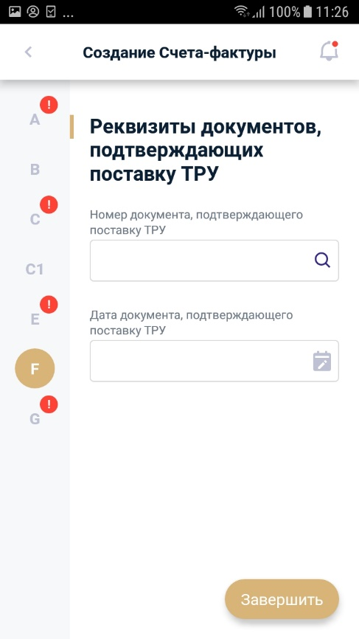
Рисунок 72. Реквизиты документов, подтверждающих поставку товаров, работ, услуг в ЭСФ

Таблица 14. Поля раздела F Реквизиты документов, подтверждающих поставку товаров, работ, услуг
Код поля | Наименование поля | Правила заполнения | Обязательность заполнения
32 | Документы, подтверждающие поставку товаров, работ, услуг
32.1 | Номер документа, подтверждающего поставку товаров, работ, услуг | Поле доступно для ручного заполнения. Имеется возможность выбора акта выполненных работ, созданного в ИС ЭСФ, либо акта электронных государственных закупок. | Нет
32.2 | Дата документа, подтверждающего поставку товаров, работ, услуг | Выбор даты из календаря. Дата заполняется автоматически если выбран акт выполненных работ, созданный в ИС ЭСФ, либо акт электронных государственных закупок. | Нет

- В разделе G. Данные по товарам, работам, услугам необходимо заполнить поля, представленные на рисунке ниже и описанные в Таблица 15.
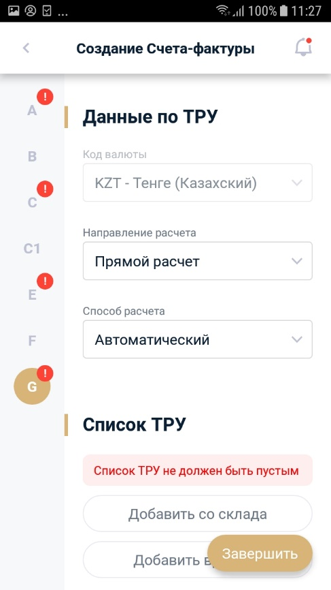

Рисунок 73. Данные по ТРУ в ЭСФ

Таблица 15. Поля раздела G Данные по товарам, работам, услугам
Код поля | Наименование поля | Правила заполнения | Обязательность заполнения
33.1 | Код валюты | Автоматическое заполнение значением «KZT». Имеется возможность выбора валюты из справочника если:  - в поле 10 «Категория поставщика» указаны категории E «Участник СРП или сделки, заключенной в рамках СРП», или G «Экспортер», или H «Международный перевозчик».  - в поле 20 «Категория получателя» указана категория G «Участник СРП или сделки, заключенной в рамках СРП», F «Нерезидент». | Да
33.1 | Курс валюты | Поле доступно для заполнения если в 33.1 «Код валюты» указанное значение отличное от «KZT». Поле автоматически заполняется рыночным курсом, полученным из Нацбанка РК, на дату оборота, отраженную в ЭСФ. Имеется возможность редактирования курса. | Условно обязательное
 | Направление расчета | Выбор значения из справочника:  - Прямой расчет;  - Обратный расчет.  По умолчанию выбрано значения «Прямой расчет». При выборе значения «Обратный расчет» система автоматически рассчитывает следующие поля исходя из поля G14 «Стоимость товаров, работ, услуг с учетом косвенных налогов» по формуле:  - G14 «Цена (тариф) за единицу товара, работы, услуги без косвенных налогов» = G8 «Стоимость товаров, работ, услуг без косвенных налогов»/ G6 «Количество (объем)»;  - G8 «Стоимость товаров, работ, услуг без косвенных налогов» = G8 «Размер оборота по реализации (облагаемый/необлагаемый оборот)»;  - G8 «Размер оборота по реализации (облагаемый/необлагаемый оборот)» = G14 «Стоимость товаров, работ, услуг с учетом косвенных налогов» - G13 «Сумма НДС»;  - G13 «Сумма НДС» = (G14 «Стоимость товаров, работ, услуг с учетом косвенных налогов»/ G12 «Ставка НДС») | Да
 | Способ расчета | Выбор значения из справочника:  - Автоматический;  - Ручная корректировка.  При выборе способа расчета «Ручная корректировка» имеется возможность ввода любых числовых значений без проверки полей на соответствие формулам в поля G7, G8, G11, G13, G14 при прямом и обратном направлении расчета. | Да
G1 | № п/п | Автоматическое заполнение, если заполнено любое из полей G2-G18. | Да
G2 | Признак происхождения товара, работ, услуг | Ручной выбор значения из справочника «Признак происхождения», либо автоматическое заполнения для товаров с виртуального склада.  «1» – в случае реализации товара, включенного в Перечень, ввезенного на территорию РК из государств-членов ЕАЭС или третьих стран. «2» – в случае реализации товара, не включенного в Перечень, ввезенного на территорию РК из государств-членов ЕАЭС или третьих стран; «3» – в случае реализации товара, включенного в Перечень, произведенного на территории РК;  «4» – в случае реализации товара, не включенного в Перечень, произведенного на территории РК;  «5» – в случае реализации товара, не относящегося к Признакам «1», «2», «3», «4»; «6» – в случае выполнения работ, оказания услуг. | Да
G3 | Наименование товаров, работ, услуг | Заполняется вручную, либо автоматически для товаров с виртуального склада, подлежит редактированию. Проверка на обязательность заполнения, если в графе G2 «Признак происхождения товаров, работ, услуг», указано одно из значений «3», «4», «5», «6». | Условно обязательное
G3/1 | Наименование товаров в соответствии с Декларацией на товары или заявлением о ввозе товаров и уплате косвенных налогов | Заполняется вручную, либо автоматически для товаров с виртуального склада оприходанного по ДТ, ФНО 328. Проверка на обязательность заполнения, если в графе G2 «Признак происхождения товаров, работ, услуг», указано одно из значений «1», «2». | Условно обязательное
G4 | Код товара (ТН ВЭД ЕАЭС) | Проверка на обязательность заполнения, если в графе G2 «Признак происхождения товаров, работ, услуг», указано одно из значений «1», «2», «3».  Проверка на обязательность заполнения, если в графе G2 «Признак происхождения товаров, работ, услуг», указано значение «4», при условии, что в строке 10 отмечена ячейка G «Экспортер», а также в строке 18.1 «Код страны» указана одна из стран с признаком государства-члена ЕАЭС.  Если в графе G2 «Признак происхождения товаров, работ, услуг», указано одно из значений «1» или «3», то осуществлять проверку указания кода ТН ВЭД с признаком товара изъятия.  Если в графе G2 «Признак происхождения товаров, работ, услуг», указано одно из значений «2» или «4» то осуществляется проверка указания кода ТН ВЭД без признака товара изъятия.  Если в графе G2 «Признак происхождения товаров, работ, услуг»", указано значение «»", то "Код товара (ТН ВЭД ЕАЭС)" не обязательный к заполнению.  Если в графе G2 «Признак происхождения товаров, работ, услуг», указано значение «5» и в строке 10 отмечена ячейка «G – экспортер», а также в строке 18.1 «Код страны» указана страна без признака государства-члена ЕАЭС, то осуществляется проверка указания кода ТН ВЭД без признака товара изъятия. | Условно обязательное
G5 | Ед. изм. | Проверка на обязательность заполнения, если в графе G2 «Признак происхождения товаров, работ, услуг», указано одно из значений «1», «2», «3», «4», «5». | Условно обязательное
G6 | Кол-во (объем) | Проверка на обязательность заполнения, если в графе G2 «Признак происхождения товаров, работ, услуг», указано одно из значений «1», «2», «3», «4», «5».  Проверка на указание положительного значения в поле. | Условно обязательное
G7 | Цена (тариф) за единицу товара, работы, услуги без косвенных налогов | Проверка на обязательность заполнения.  Проверка на указание положительного значения в поле.  Может быть дробным числом в десятичном виде, но не более двух знаков после запятой.  Имеется возможность указать три знака после запятой, если:  - в поле 10 раздела B указана категория Е «Участник СРП» и G «Экспортер»;  - в поле 20 раздела С указана категория F «Нерезидент».  - в поле 33.1 «Код валюты» значение не равно KZT. | Да
G8 | Стоимость товаров, работ, услуг без косвенных налогов* | Заполняется автоматически , либо вручную. Проверка на обязательность заполнения.  Проверка на указание положительного значения в поле.  Может быть дробным числом в десятичном виде, но не более двух знаков после запятой. | Да
G9 | Акциз- Ставка | Поле заполняется вручную. | Нет
G10 | Акциз- Сумма | Поле заполняется вручную. Может быть дробным числом в десятичном виде, но не более двух знаков после запятой. | Нет
G11 | Размер оборота по реализации (облагаемый/необлагаемый оборот)* | Заполняется автоматически. Может быть дробным числом в десятичном виде, но не более двух знаков после запятой.  Не может иметь отрицательное значение. | Да
G12 | НДС- Ставка | Проверка на обязательность заполнения. При указании значения отличного от «Без НДС», проверка наличия активного регистрационного учета плательщика НДС на дату выписки ЭСФ.  Возможность указания значения при заполненной категории В «Комиссионер» или C «Экспедитор» в поле 10 «Категория поставщика», без проверки наличия активного регистрационного учета по НДС. | Да
G13 | НДС- Сумма | Может быть дробным числом в десятичном виде, но не более двух знаков после запятой. | Условно обязательное
G14 | Стоимость товаров, работ, услуг с учетом косвенных налогов* | Заполняется автоматически. Проверка на указание положительного значения в поле.  Может быть дробным числом в десятичном виде, но не более двух знаков после запятой. | Да
G15 | № Декларации на товары, заявления в рамках ТС, СТ-1 или СТ-KZ | Проверка на обязательность заполнения, если в графе G2 «Признак происхождения товаров, работ, услуг» указано значение «1», «2».  Проверка на обязательность заполнения, если в графе G2 «Признак происхождения товаров, работ, услуг» указано значение «3» при условии, что в строке 10 отмечена ячейка G «Экспортер», а также в строке 18.1 «Код страны» указана одна из стран с признаком государства-члена ЕАЭС | Условно обязательное
G16 | Номер товарной позиции из заявления в рамках ТС или Декларации на товары | Проверка на обязательность заполнения, если в графе G2 «Признак происхождения товаров, работ, услуг» указано значение «1», «2». | Условно обязательное
G17 | Идентификатор товара, работ, услуг | Поле заполняется автоматически системой | Нет
G18 | Дополнительные данные | Поле заполняется вручную. | Нет

- После заполнения бланка ЭСФ в приложении, созданный ЭСФ возможно сохранить как черновик, либо отправить в обработку, предварительно подписав сертификатом ЭЦП.
Для сохранения ЭСФ в качестве черновика, необходимо воспользоваться кнопкой «Сохранить черновик» на форме создания ЭСФ.
Для подписания ЭСФ и отправки его в обработку, необходимо воспользоваться кнопкой «Завершить». Затем нажать на кнопку «отправить».
- После успешного подписания ЭСФ сертификатом ЭЦП, счет-фактура будет направлена в очередь на обработку для проверки форматно-логического контроля.
- После успешного прохождения проверок форматно-логического контроля, основному ЭСФ присваивается регистрационный номер и статус «Не просмотрен».
- Все черновики, отправленные и полученные ЭСФ доступны для просмотра и работы в журнале электронных счетов фактур в личном кабинете пользователя.

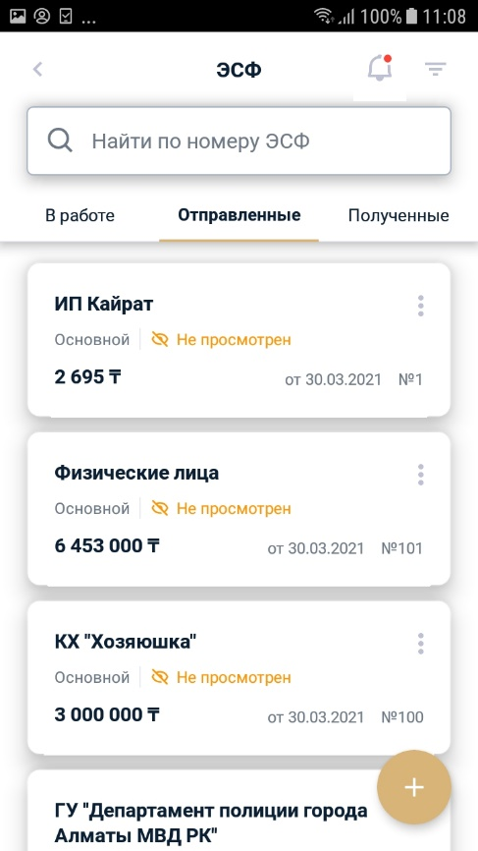
Рисунок 74. Журнал ЭСФ

    - Выписка дополнительного ЭСФ
В соответствии со статьей 420 НК РК, дополнительный счет-фактура выписывается при корректировке размера облагаемого оборота, в случаях:
- Полного или частичного возврата товара;
- Изменения условий сделки;
- Изменения цены, компенсации за реализованные товары, работы, услуги;
- Скидки с цены, скидки с продаж;
- Возврата тары, ранее включенной в оборот по реализации и т.д.
Количество выписываемых дополнительных счетов-фактур может быть не ограниченно. Однако при выписке каждого последующего дополнительного счета-фактуры, необходимо учитывать влияние предыдущего дополнительного счета-фактуры.
Дополнительный ЭСФ выписывается не ранее корректировки размера облагаемого оборота и не позднее 15 календарных дней.
В соответствии с требованиями статьи 420 НК РК, дополнительный ЭСФ должен содержать следующую информацию:
- Пометку о том, что документ является дополнительным;
- Порядковый номер и дату дополнительного документа;
- Порядковый номер и дату документа, к которому выписывается дополнительный;
- Сумму корректировки размера оборота, сумму корректировки НДС (в случае их корректировке);
- Дату совершения оборота на сумму корректировке.

- Для создания дополнительного ЭСФ в мобильном приложении необходимо в журнале ЭСФ выбрать основную ЭСФ и нажать на иконку дополнительных действий. После нажатия отобразится меню доп. действий. Выберите «Выписать дополнительный ЭСФ».
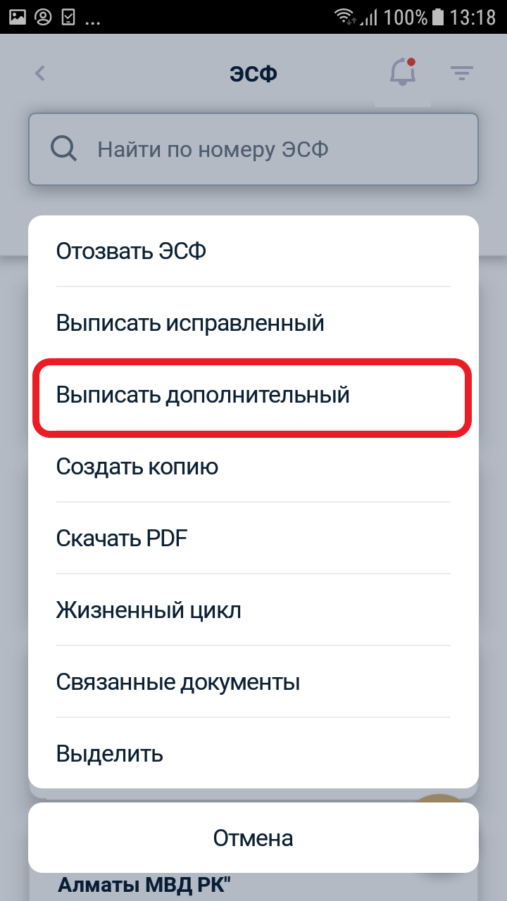
Рисунок 75. Выписка дополнительного ЭСФ.

В результате будет создан дополнительный ЭСФ на основании основного.
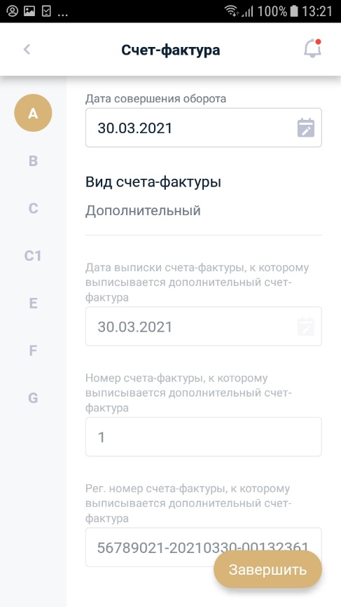

Рисунок 76. Выписка дополнительного ЭСФ

- В дополнительном ЭСФ допустимы отличия от исходного документа в следующих разделах:
- Раздел В «Реквизиты поставщика» поля 9.1 «Серия свидетельства плательщика НДС», 9.2 «Номер свидетельства плательщика НДС»;
- Раздел B1 «Банковские реквизиты поставщика»;
- Раздел D «Реквизиты грузоотправителя и грузополучателя»;
- Раздел F «Реквизиты документов, подтверждающих поставку товаров, работ, услуг»;
- Раздел G «Данные по товарам, работам, услугам» графы G2, G4, G6, G7, G8, G9, G10, G11, G12, G13, G14, G15, G16, G17 и G18;
- Раздела Н «Данные по товарам, работам, услугам участников совместной деятельности» графы Н8, Н10, Н11, Н13 и Н14.
- При выписке дополнительного ЭСФ возможно ввести значение для скидки с цены или продаж, в виде суммы или процента от суммы в разделе G «Данные по товарам, работам, услугам»
- Выписка дополнительного счета-фактуры возможна только в том случае, если исходный счет-фактура выписан также в электронном виде в ИС ЭСФ.
- Дополнительный ЭСФ может быть отклонен получателем товаров, работ, услуг в случае его несогласия с таким документом. Получатель вправе отклонить дополнительный ЭСФ в течение 10 дней со дня его выписки. Если получатель не производит отклонение документа, то он автоматически считается подтвержденным.
- Отозвать или исправить отклонение получателем дополнительного ЭСФ нельзя.

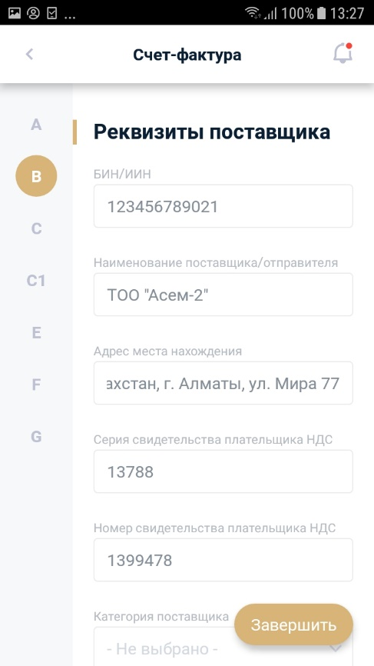

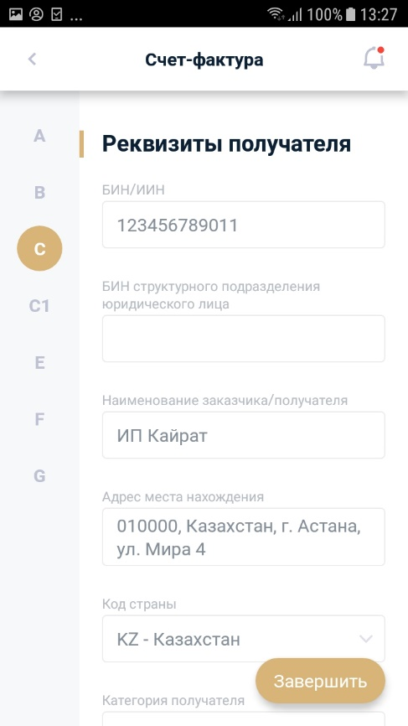
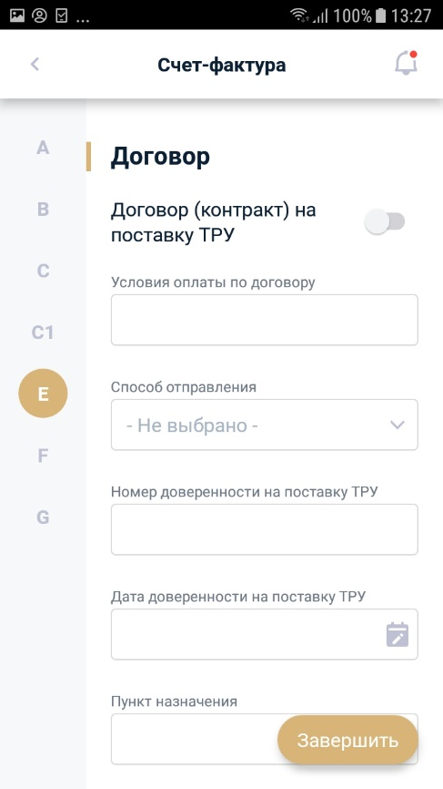
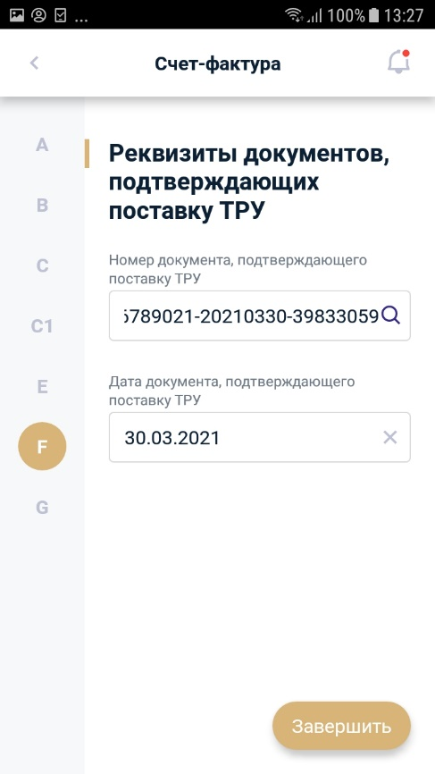
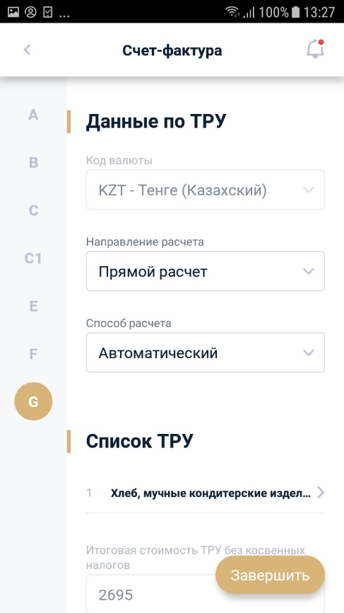
Рисунок 77. Форма заполнения ЭСФ.

- После заполнения полей нажмите на кнопку «Завершить». Затем выберете ЭЦП, введите пароль и нажмите «Выбрать». После чего ЭСФ будет создан.
    - Выписка исправленного ЭСФ
Ситуации, при которых налогоплательщиком производится выписка исправленного счета-фактуры, определены в статье 419 Налогового кодекса РК.
Исправленный ЭСФ выписывается в случае необходимости внесения изменений, дополнений и исправления ошибок в ранее выписанном ЭСФ. При этом внесение изменений не допускает замену поставщика или получателя товаров работ, услуг. Выписка исправленного счета-фактуры связана с выявленными ошибками в ранее выписанном ЭСФ.
При выписке исправленного счета-фактуры, аннулируемый документ становится недействительным. Исправленный ЭСФ замещает такой документ с учетом новых сведений. В случае, если к аннулируемому ЭСФ ранее были выписаны дополнительные ЭСФ (один или несколько), то их необходимо заново выписать для исправленного счета-фактуры и таким образом восстановить «цепочку» документов.
Все поля исправленного ЭСФ заполняются так, как они должны быть заполнены, если бы ошибка не была допущена. Если в аннулируемом документе поле заполнено правильно, в исправленном ЭСФ такое поле заполняется аналогично. Если в аннулируемом документе в строке допущена ошибка - в исправленном строка заполняется скорректированным значением.
- Для создания исправленного ЭСФ в мобильном приложении необходимо в журнале ЭСФ выбрать ЭСФ требуемый исправления и нажать на иконку дополнительных действий.

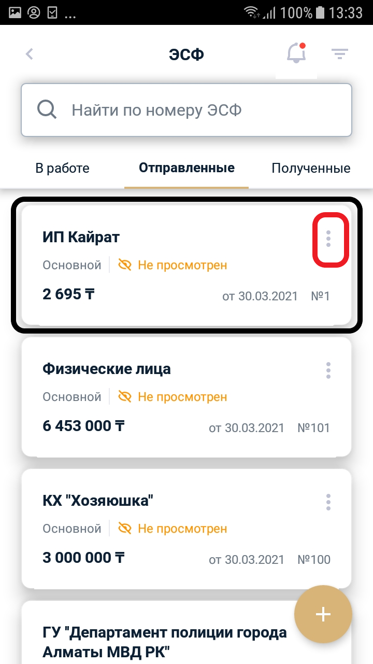
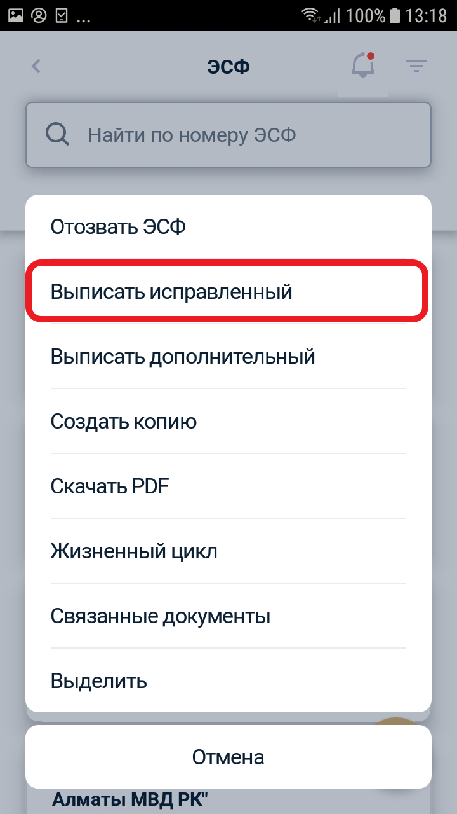
Рисунок 78. Выписка исправленного ЭСФ
В результате будет создан исправленный ЭСФ на основании данных исходного (аннулированного) ЭСФ. Пользователю необходимо исправить те строки, в которых была выявлена ранее допущенная ошибка. На форме создания исправленного ЭСФ будет предзаполнены поля из исходного ЭСФ. Пользователю необходимо исправить те строки, в которых была выявлена ранее допущенная ошибка.
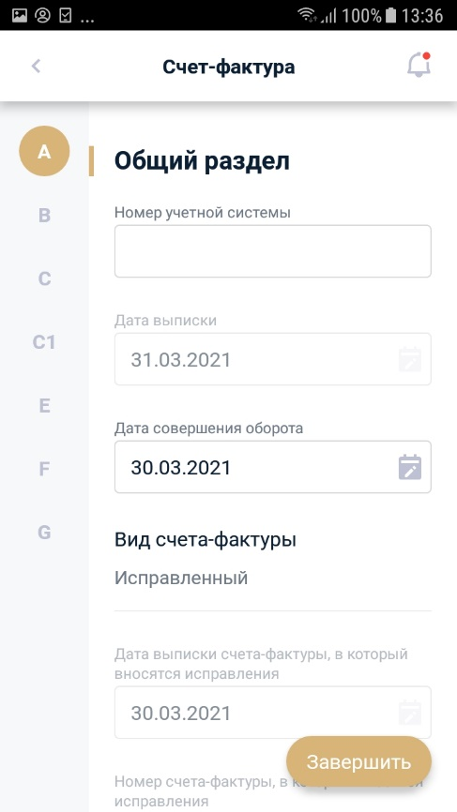
Рисунок 78. Исправленная ЭСФ.

- Исправленный ЭСФ выписывается датой исправления, которая всегда равна текущей дате.
- В случае, если у покупателя изменились данные по НДС, то при выписке исправленного ЭСФ, указываются данные, актуальные на текущий момент. Эти сведения в документе также могут быть отличны от сведений в аннулируемом.
- Выписать исправленный счет-фактуру в электронном виде можно только в том случае, если аннулируемый счет-фактура выписан также в электронном виде.
- Исправленный счет-фактура может быть выписан в течение срока исковой давности (5 лет). Начало срока исковой давности определяется датой выписки первичного СФ, к которому выписывается исправленный.
- После подписания ЭЦП и обработки исправленного ЭСФ, исходному ЭСФ присваивается статус «Аннулирован».
- Получатель товаров, работ, услуг вправе в течение 10 дней отклонить исправленный ЭСФ в случае несогласия с таким документом. Если в период возможного отклонения имелись подтвержденные дни неработоспособности системы, то срок возможного отклонения продлевается.
- Электронный счет-фактура, отклонение, которого не было выполнено получателем в течение установленного срока, автоматически считается подтвержденным.
- Отозвать или исправить отклонение получателем исправленного ЭСФ нельзя.

Акт выполненных работ

Журнал АВР
- После входа в ИС ЭСФ выполните выбор профайла, под которым Вы собираетесь работать.
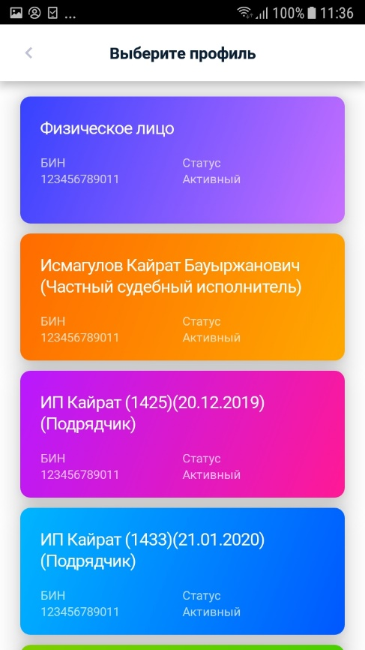
Рисунок 79. Выбор профайла.

- На главной странице выбираем Акты выполненных работ.

Рисунок 80. Главная страница.

- Отображается Журнал Актов выполненных работ.
Для работы с Актами выполненных работ (далее - АВР) выберите один из способов фильтрации по журналу:
  - «Дата выписки АВР» - отображаются все АВР в указанном промежутке
  - «Регистрационный номер акта» позволяет найти определенный АВР по регистрационному номеру.
  - «Полученные» позволяет просматривать все АВР, находящиеся в определенном статусе (Рисунок 340). Поиск осуществляется по тем АВР, в которых текущий пользователь находится на стороне Получателя/Заказчика АВР.
  - «Отправленные» позволяет просматривать все АВР, находящиеся в определенном статусе (Рисунок 341). Поиск осуществляется по тем АВР, в которых текущий пользователь находится на стороне Получателя/Заказчика АВР.
  - «ИИН/БИН контрагента» позволяет найти АВР по ИИН/БИН

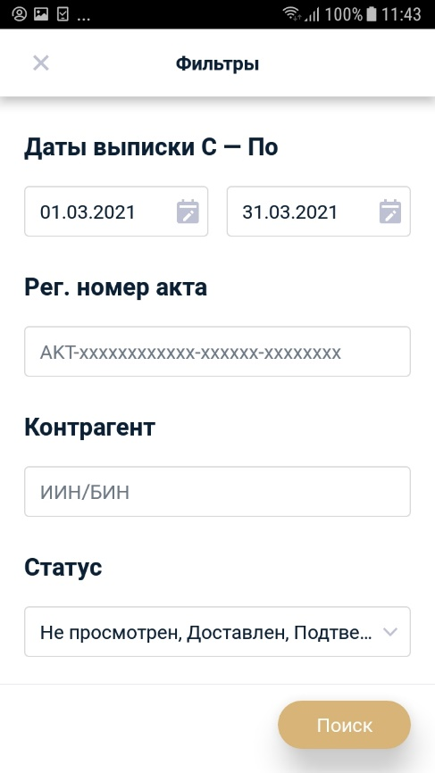
Рисунок 90. Фильтры для поиска АВР.

Создание АВР
- Для работы с АВР необходимо войти в приложение ИС ЭСФ и выбрать на главной странице Акты выполненных работ. Нажать на иконку создания АВР.

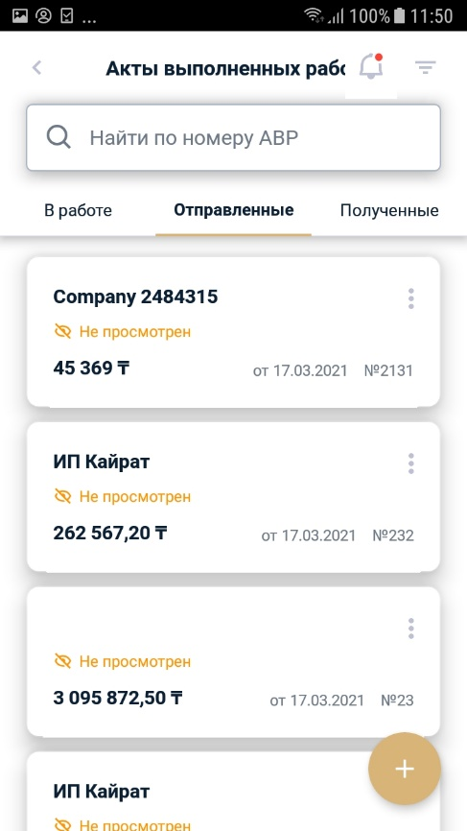
Рисунок 91. Журнал АВР.

- После чего заполнить необходимые поля. С данной формы Актов выполненных работ можно сохранить АВР в Черновик, отправить на подтверждение, либо просто закрыть форму.
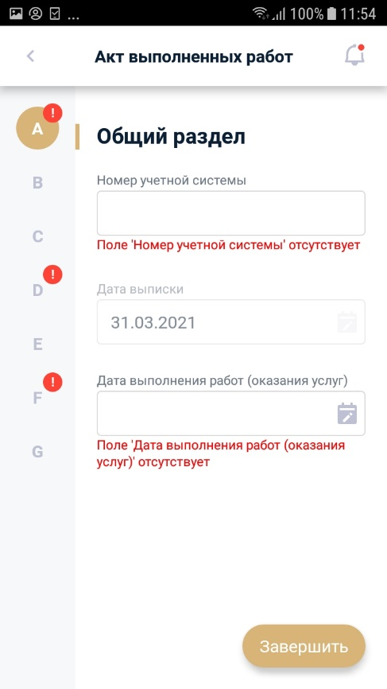
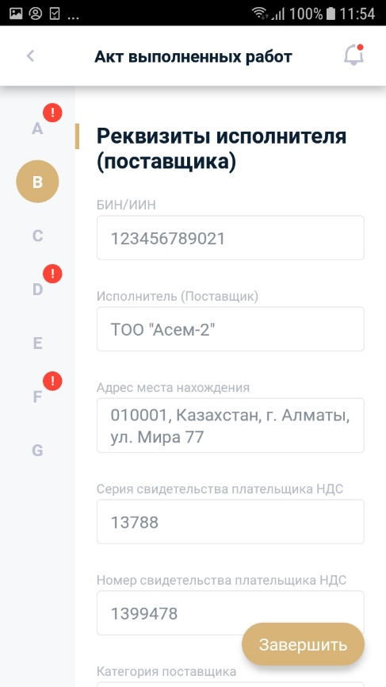
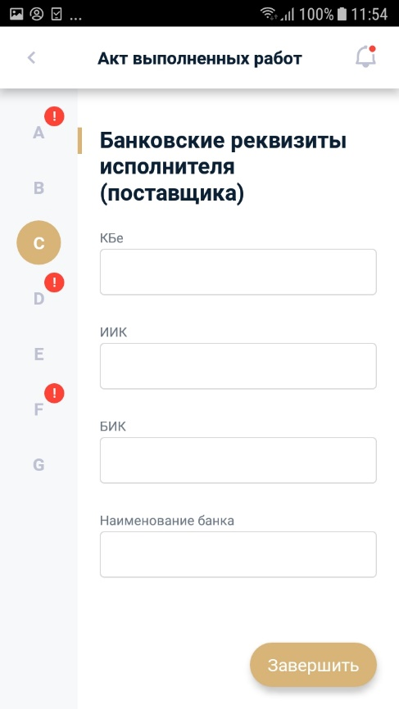
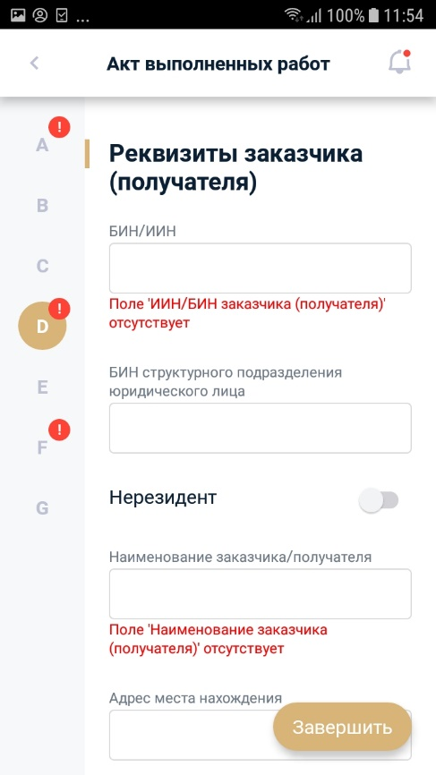
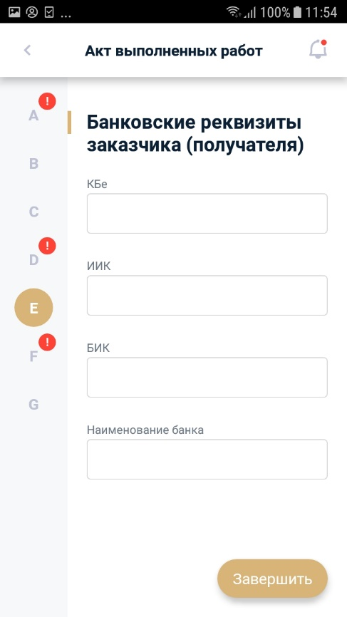
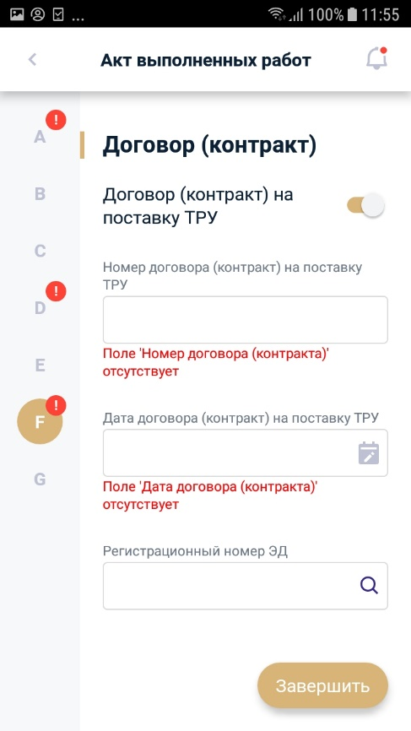
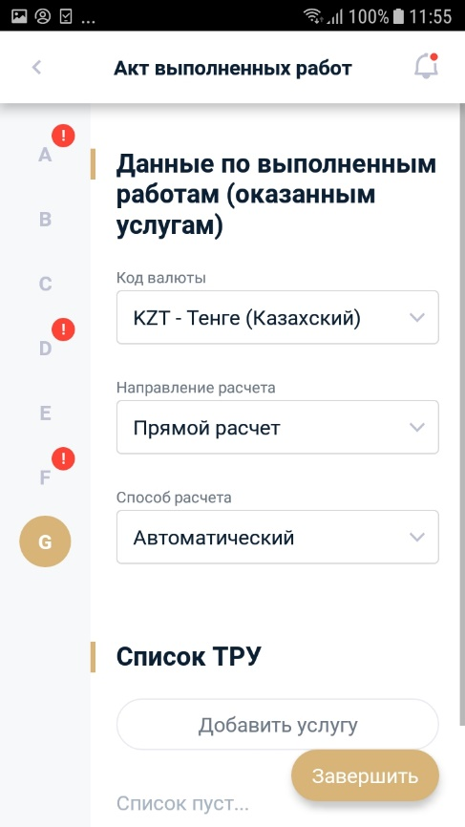

Рисунок 92. Форма создания АВР.

Подтверждение АВР
Для подтверждения полученной АВР необходимо зайти в журнал АВР и просмотреть, полученную АВР.

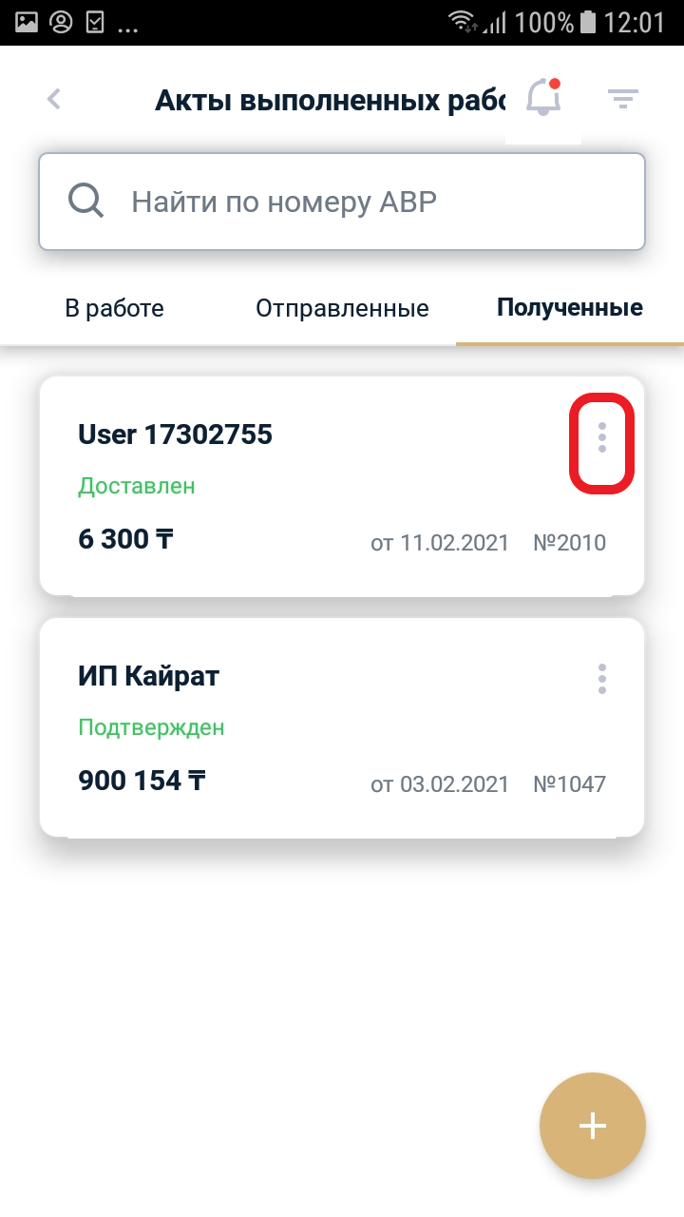
Рисунок 93.

После просмотра, АВР можно подтвердить нажав на иконку дополнительный действий.
Подтверждение АВР нужно подписать своей ЭЦП.

Работа с Черновиками
После сохранения, заполненного АВР в Черновик с ним можно производить следующие операции:
- редактирование;
- печать;
- создание копии;
- удаление.

Просмотр Истории жизненного цикла АВР
Для просмотра истории АВР необходимо выбрать необходимый Акт и нажать на иконку доп. Действий затем выбрать «Жизненный цикл».
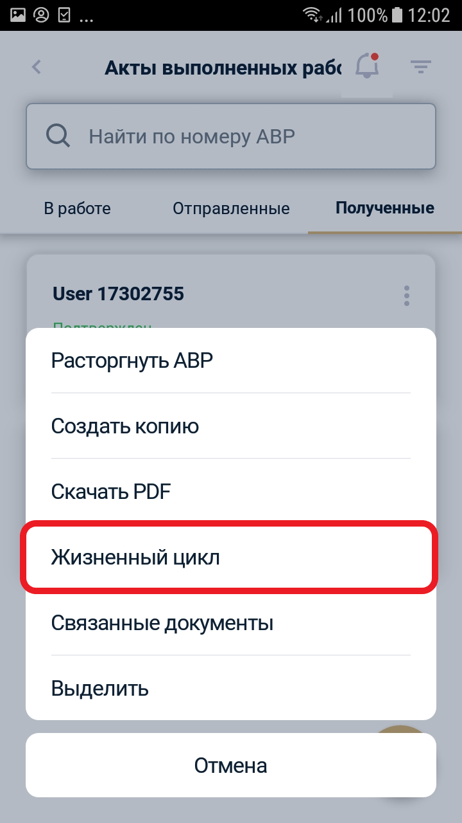
Рисунок 95.

Отзыв АВР
Уже отправленный на подтверждение АВР можно отозвать на стороне отправителя, если он находится в статусах «Не просмотрен» или «Доставлен».
Отзыв можно инициировать, как из журнала АВР, так и из самой формы.

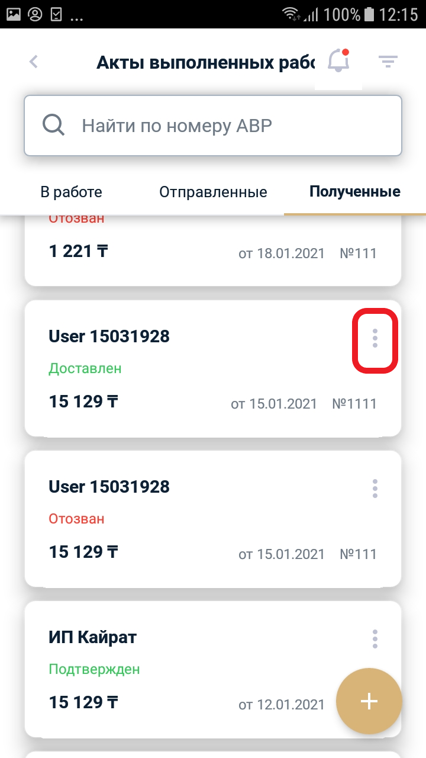
Рисунок 96. Журнал АВР.

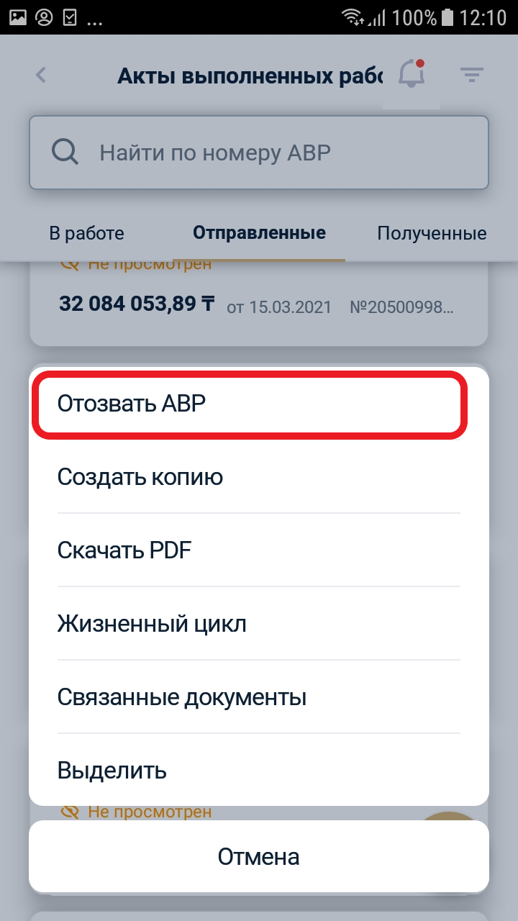
Рисунок 97.

После нажатия кнопки «Отозвать» нужно указать причину Отзыва.

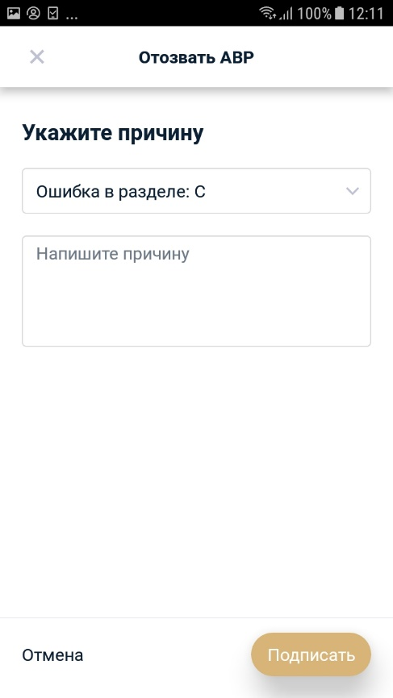
Рисунок 98. Причина отзыва АВР.

Отклонение АВР
Уже отправленный на подтверждение АВР можно отклонить на стороне получателя услуг, если он находится в статусах «Не просмотрен» или «Доставлен». Отклонение можно инициировать из журнала выбрав акт и нажав на иконку доп. Действий. Затем необходимо выбрать «Отклонить АВР».

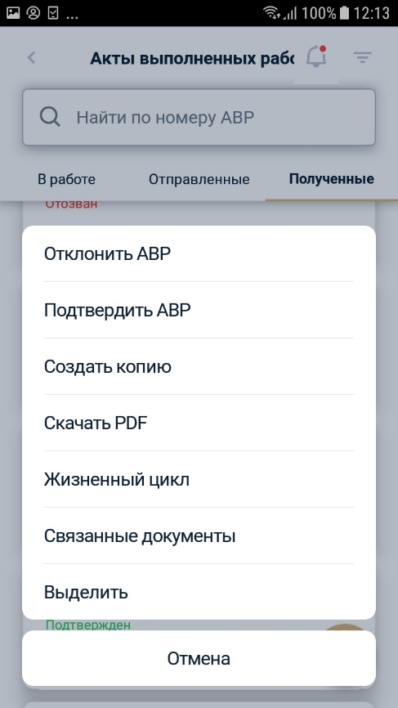

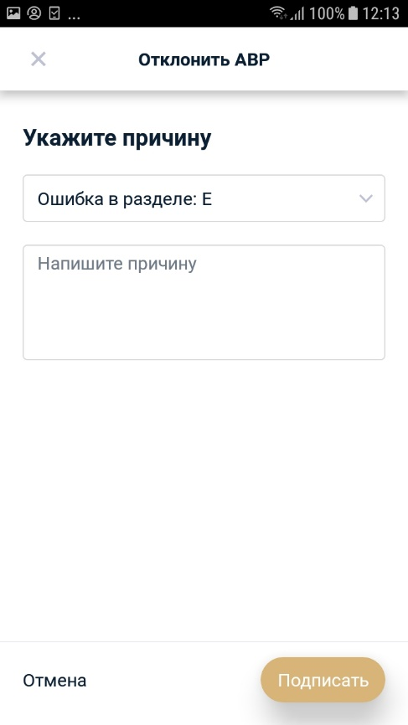
Рисунок 99. Отклонение АВР.

Электронные договоры

Оформление Электронного договора в мобильном приложении
- После входа в ИС ЭСФ выполните выбор профайла, под которым Вы собираетесь работать.
Рисунок 100. Выбор профайла.

- На главной странице выбираем Договоры.
- Отображается Журнал договоров.

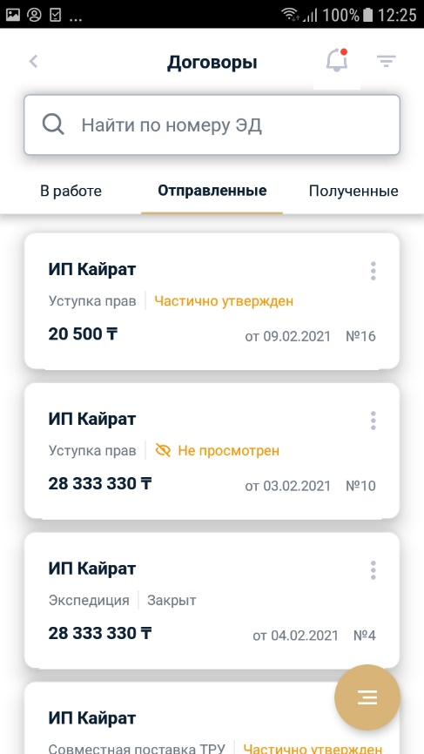
Рисунок 101. Журнал договоров.

- Для работы с Электронными договорами (далее - ЭД) выберите один из способов фильтрации по журналу:
  - «Дата выписки» - отображаются все ЭД, сформированные в указанном промежутке
  - «Регистрационный номер ЭД» позволяет найти определенный ЭД по регистрационному номеру.
  - «Вид договора» отображаются ЭД определенного вида.
  - «ИИН/БИН контрагента» отображаются ЭД, в которых веденный ИИН/БИН находится на стороне исполнителя/заказчика.
  - Полученные» позволяет просматривать все «ЭД», находящиеся в определенном статусе. Поиск осуществляется по тем ЭД, в которых текущий пользователь находится на стороне Получателя/Заказчика ЭД.
  - «Отправленные» позволяет просматривать все ЭД, находящиеся в определенном статусе. Поиск осуществляется по тем ЭД, в которых текущий пользователь находится на стороне Получателя/Заказчика ЭД.
  - Кнопки «Импортировать» и «Экспортировать» позволяют производить импорт и экспорт ЭД.
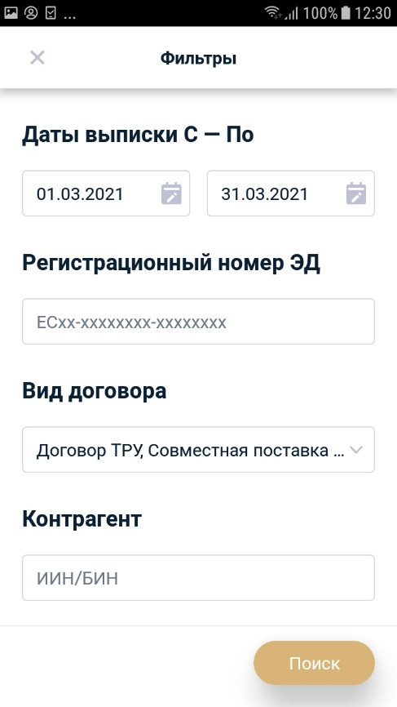
Рисунок 102. Фильтры журнала договоров.
- После настройки фильтров нажмите на кнопку «Поиск». В журнале ЭД сформируется результат поиска. Для просмотра договора выберите его из списка.
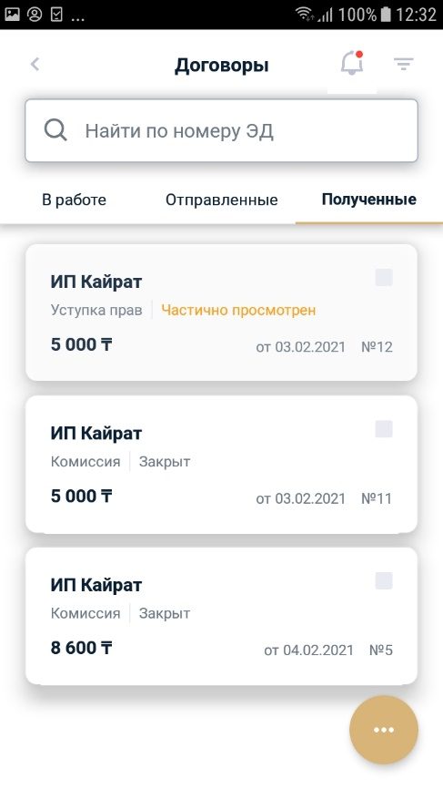
Рисунок 103. Журнал ЭД.

Утверждение ЭД
Для подтверждения ЭД необходимо зайти в журнал ЭД и просмотреть полученный Электронный договор. Для того, чтобы утвердить договор Вам необходимо нажать на иконку дополнительных действий.
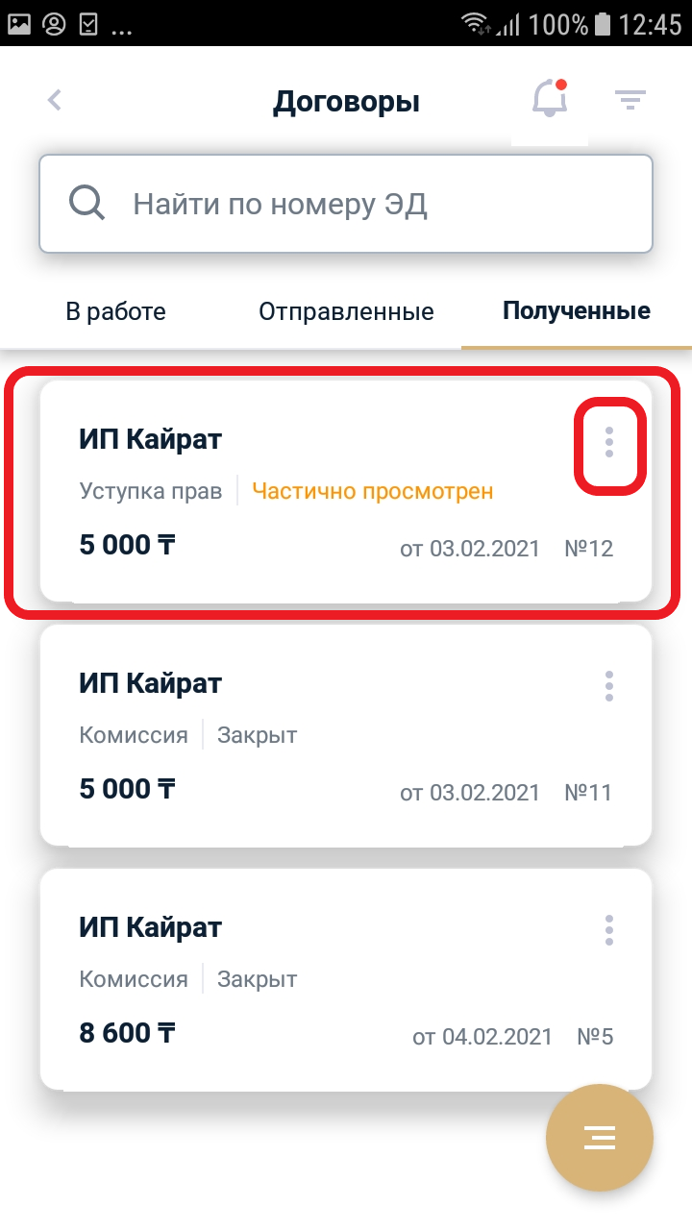
Рисунок 104. Журнал ЭД.

После нажатия появится меню дополнительных действий. Нажмите на кнопку «Утвердить ЭД». Утверждение ЭД нужно подписать своей ЭЦП. Не всеми подписанный АВР принимает статус «Частично утвержден». Полностью подписанный АВР принимает статус «Утвержден»:

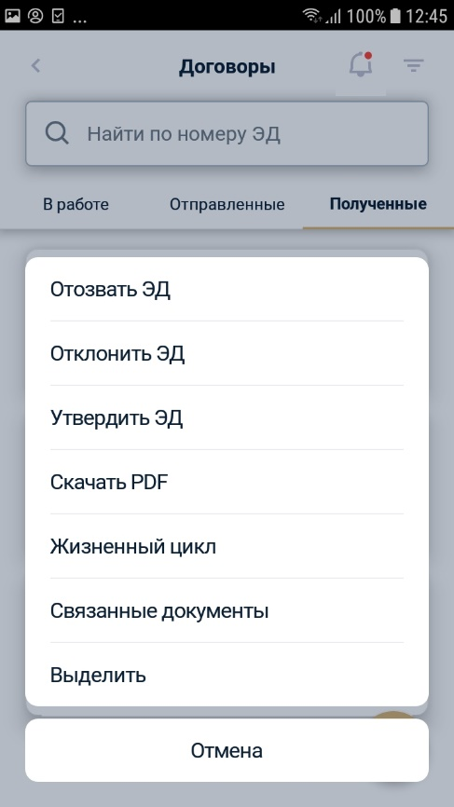
Рисунок 105.

Просмотр жизненного цикла договора
Для просмотра истории ЭД необходимо выбрать необходимый договор и нажать на иконку дополнительных действий. Затем нажать на «Жизненный цикл».

Рисунок106.

Рисунок 107.

После чего откроется окно с историей АВР.

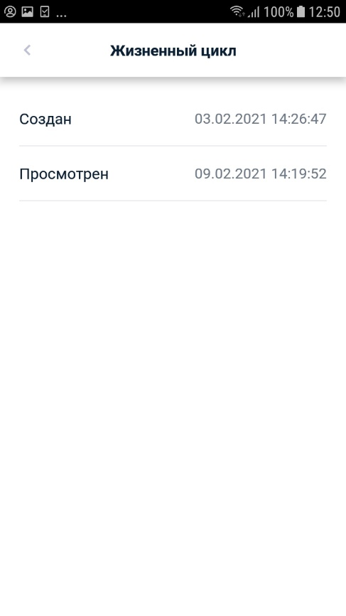
Рисунок 108.

Работа с черновиками
У пользователя имеются черновики договоров, созданные на веб-портале, полученные по API с учетной системы налогоплательщика, либо импортированные XML-файлом. После сохранения, заполненного ЭД в Черновик, с ним можно производить следующие операции:
- редактирование;
- создание копии;
- удаление.

Отзыв ЭД
Уже отправленный на утверждение ЭД можно отозвать на стороне отправителя. Отзыв можно инициировать, как с журнала ЭД, выбрав его в списке.

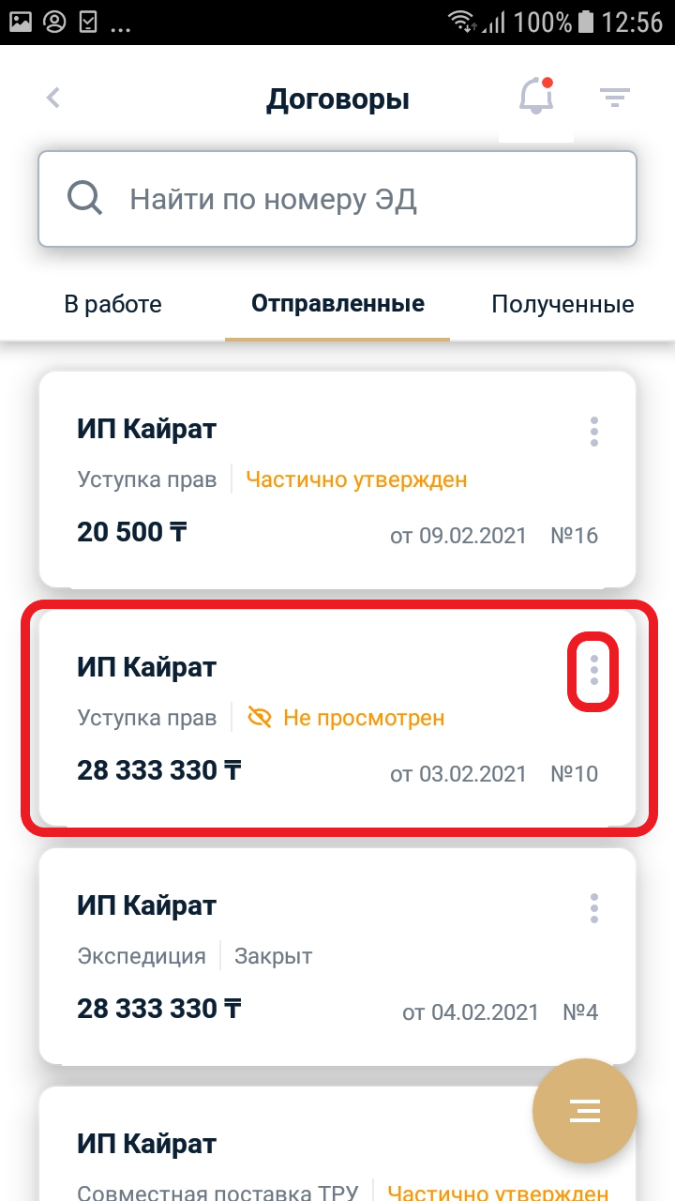
Рисунок 109.

Затем нажмите на «Отозвать ЭД» и после укажите причину отказа. Действие необходимо подписать своей ЭЦП.
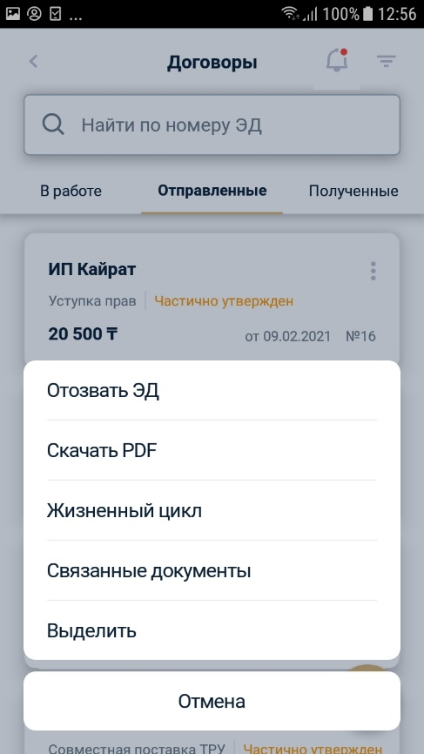
Рисунок 110.

Отклонение ЭД
Уже отправленный на утверждение ЭД можно отклонить на второй стороне. Отклонение можно инициировать посредством иконки доп. действий.

Рисунок 111.

После отображения меню дополнительных действий необходимо выбрать «Отклонить АВР», указать причину и подписать своей ЭЦП.

Рисунок 112.

Расторжение ЭД
Полностью утвержденный ЭД можно расторгнуть любой стороной. Расторжение можно инициировать, выбрав договор в журнале ЭД. После выбора нажмите на иконку дополнительных действий. Затем укажите причину расторжения и подпишите своей ЭЦП. Подписанный ЭД принимает статус «В процессе расторжения».

